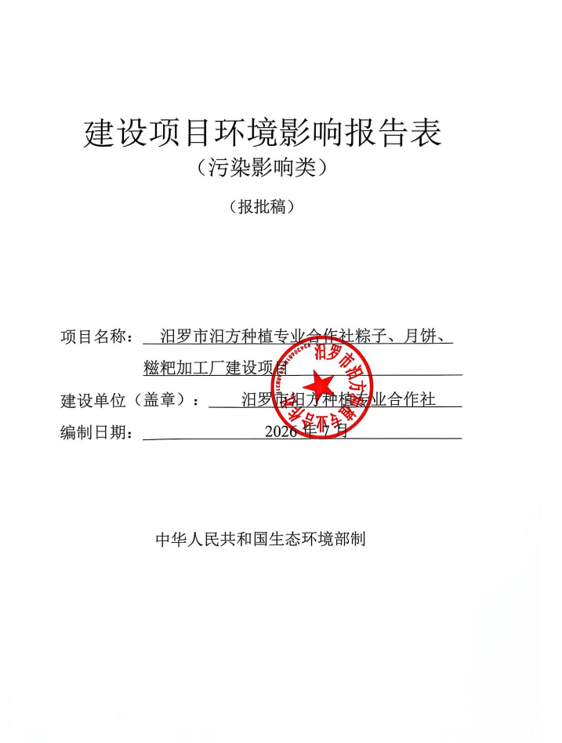
汨罗市汨方种植专业合作社粽子、月饼、糍粑加工厂建设项目评审意见修改清单
修改意见 | 修改内容 | 修改位置
1、核实工程建设内容（新建、依托工程），核实主要原辅料用量（食用油用量），核实主要设备；完善项目用水平衡（生活污水、原料及设备清洗废水、纯水及解冻废水）； | 1、核实了工程建设内容（新建、依托工程），核实了主要原辅料用量（食用油用量），核实了主要设备；完善了项目用水平衡（生活污水、原料及设备清洗废水、纯水及解冻废水）； | P15-21
2、完善大气、声环保目标和声环境质量标准，完善废气排放标准，核实总量控制指标； | 2、完善了大气、声环保目标和声环境质量标准，完善了废气排放标准，核实了总量控制指标； | P31-32、P37-38
3、核实油烟废气、污水处理站废气和锅炉废气源强；完善各类废气处置措施的可行性分析； | 3、核实了油烟废气、污水处理站废气和锅炉废气源强；完善了各类废气处置措施的可行性分析； | P40-43
4、核实生产废水排放量和各污染因子浓度，核实污水处理站处理工艺及规模，完善废水处置（处置效率）、暂存措施和依托乡镇污水处理厂的可行性分析； | 4、核实了生产废水排放量和各污染因子浓度，核实了污水处理站处理工艺及规模，完善了废水处置（处置效率）、暂存措施和依托乡镇污水处理厂的可行性分析； | P47-49、P51-55
5、完善噪声源强参数表及措施分析（泵及风机），完善固废环境影响分析（污泥、除尘渣处置去向），完善环境风险影响及防治措施分析（重点关注的是污水处理站故障废水的应急处置）； | 5、完善了噪声源强参数表及措施分析（泵及风机），完善了固废环境影响分析（污泥、除尘渣处置去向），完善了环境风险影响及防治措施分析（重点关注的是污水处理站故障废水的应急处置）； | P58、P61-65、P70-72
6、完善项目与规划、生态环境分区管控的相符性分析；完善项目环保投资及环保措施监督检查清单、污染物汇总表；完善附件（镇政府意见、最新三区三线、废水处置协议）。 | 6、完善了项目与规划、生态环境分区管控的相符性分析；完善了项目环保投资及环保措施监督检查清单、污染物汇总表；完善了附件（镇政府意见、最新三区三线、废水处置协议）。 | P2、P6-8、P73-74、P76-80、P84、P119、P128、

目录
一、建设项目基本情况 1
二、建设项目工程分析 13
三、区域环境质量现状、环境保护目标及评价标准 27
四、主要环境影响和保护措施 36
五、环境保护措施监督检查清单 75
六、结论 78
附表 79
建设项目污染物排放量汇总表 79

附件：
附件1 环评委托书
附件2 营业执照
附件3土地用途变更复函
附件4 检测报告
附件5 备案证明
附件6 生物质颗粒检测报告
附件7 油墨MSDS分析报告
附件8 稀释剂MSDS分析报告
附件9 生产废水外运协议
附件10专家意见
附件11专家签到表

附图：
附图1 地理位置图
附图2 环保目标示意图
附图3 监测点位示意图
附图4 引用监测点位示意图
附图5 厂区平面布置图
附图6 环境管控单元图
附图7 场地环境现状图

一、建设项目基本情况
建设项目名称 | 汨罗市汨方种植专业合作社粽子、月饼、糍粑加工厂建设项目
项目代码 | 2601-430681-04-05-579248
建设单位联系人 | XXX | 联系方式 | XXXXXXXXXXX
建设地点 | 汨罗市屈子祠镇伏林村程林片12组（原程林小学）
地理坐标 | （113度3分6.856秒，28度54分35.961秒）
国民经济  行业类别 | C1439其他方便食品制造 | 建设项目  行业类别 | 十一、食品制造业14——21糖果、巧克力及蜜饯制造142*；方便食品  制造143*；罐头食品制造145*
建设性质 | ☑新建（迁建）  □改建  □扩建  □技术改造 | 建设项目  申报情形 | ☑首次申报项目  □不予批准后再次申报项目  □超五年重新审核项目  □重大变动重新报批项目
项目审批（核准/备案）部门（选填） | 汨罗市发展和改革局 | 项目审批（核准/备案）文号（选填） | 汨发改备(2026)22号
总投资（万元） | 200 | 环保投资（万元） | 15
环保投资占比（%） | 7.5 | 施工工期 | 1个月
是否开工建设 | ☑否  □是 | 用地（用海）面积（m²） | 3374
专项评价设置情况 | 表1-1项目专项评价设置情况表  注：1.废气中有毒有害污染物指纳入《有毒有害大气污染物名录》的污染物（不包括无排放标准的污染物）。  2.环境空气保护目标指自然保护区、风景名胜区、居住区、文化区和农村地区中人群较集中的区域。  3.临界量及其计算方法可参考《建设项目环境风险评价技术导则》（HJ169）附录B、附录C。  根据表1-1可知，本项目不需要设置专项评价。
  专项评价的类别 | 设置原则 | 项目情况 | 是否需要设置
  大气 | 排放废气含有毒有害污染物¹、二噁英、苯并[a]芘、氰化物、氯气且厂界外500米范围内有环境空气保护目标²的建设项目 | 本项目不涉及 | 否
  地表水 | 新增工业废水直排建设项目（槽罐车外送污水处理厂的除外）；  新增废水直排的污水集中处理厂 | 项目不涉及工业废水直排 | 否
  环境风险 | 有毒有害和易燃易爆危险物质存储量超过临界量³的建设项目 | 项目危险物质存储量未超过临界量 | 否
  生态 | 取水口下游500米范围内有重要水生生物的自然产卵场、索饵场、越冬场和洄游通道的新增河道取水的污染类建设项目 | 项目不涉及 | 否
  海洋 | 直接向海排放污染物的海洋工程建设项目 | 项目不涉及 | 否
规划情况 | 规划名称：《汨罗市屈子祠镇国土空间规划（2021-2035年）》
规划环境影响评价情况 | 无
规划及规划环境  影响评价符合性分析 | 根据《汨罗市屈子祠镇国土空间规划（2021-2035年）》，屈子祠镇行政辖区内全部国土空间，包括范家园村、屈子祠村、新义村、新茶村、伏林村、金山村、屈原村、渔街村、双楚村、徽山村和永青村共11个行政村规划总面积为10173公顷。目标定位为近期目标:2025年生态环境有效改善，人居环境明显提高，基础设施支撑体系基本构建，现代农业产业体系基本构建，文旅融合发展模式基本形成，乡村一、二、三产业融合发展新格局初步形成，基本建成宜居宜业的文旅融合型乡镇。远期目标:2035年全面推进产业融合发展，治理体系更加健全，龙舟制造、茶叶加工、粽子加工白酒酿造等产业链更加完善，现代农业产业体系更加健全，全面实现要素高水平配置，建成以屈子文化旅游、多产业融合示范、康养宜居休闲度假于一体的文旅融合型乡镇，与汨罗市中心城区互补互动协同发展的屈子文化旅游名镇基本建成。  国土空间总体布局：构建“两轴一带、双核多组团”的总体格局。两轴:依托现有的G240国道形成的经济发展轴和以屈子祠旅游线为发展轴线的旅游发展轴。一带:沿汨罗江风光旅游带。双核:以范家园镇区为政治经济中心，以屈子文化园景区为文化旅游中心。多组团:东南部茶禅文化组团、中西部屈子龙舟制造组团、东北部花卉苗木果蔬种植基地组团。  严格落实永久基本农田保护任务：切实履行耕地保护责任，确保粮食安全；严格落实生态保护红线：严格落实汨罗市生态保护红线划定成果，规划至2035年，屈子祠镇屈子祠镇生态保护红线面积为1053.24公顷，均纳入自然保护地，其中，湖南汨罗国家湿地公园面积为387.10公顷，岳阳楼-洞庭湖风景名胜区面积为1604.02公顷；严格落实城镇开发边界：实施最严格的节约集约用地制度，防止城镇无序蔓延，优化城镇形态布局。  落实主体功能区定位：根据上位规划国土空间总体格局，汨罗市在上级规划确定的“国家级农产品主产区”主体功能定位基础上，以资源环境承载能力和国土空间开发适宜性评价为基础，对接空间发展战略目标，统筹国土空间开发和保护，结合实际情况细化乡镇主体功能定位，将屈子祠镇主体功能定位为农产品主产区，叠加功能定位为历史文化资源富集区。  本项目位于汨罗市屈子祠镇伏林村程林片12组，属于C1439其他方便食品制造，生产粽子、糍粑和月饼，在空间布局上，项目不涉及永久基本农田、生态保护红线和城镇开发边界，符合规划严格的保护与控制要求；在功能定位上，食品加工产业直接服务于镇域“农产品主产区”的主体功能，是农产品加工产业组成部分，因此，本项目项目建设符合屈子祠镇国土空间规划。
其他符合性分析 | 1、产业政策符合性分析  根据《国民经济行业分类》（GB/T4754-2017），本项目属于“C1439其他方便食品制造”。根据《产业结构调整指导目录（2024年本）》，本项目不属于国家产业政策鼓励类、限制类和淘汰类生产项目，属于允许类，也不属于落后生产工艺装备或落后产品；根据《部分工业行业淘汰落后生产工艺设备和产品指导目录（2010年本）》（工产【2010】第122号），未使用规定的限制类或淘汰类的设备。因此，项目建设及设备符合国家相关产业政策。  2、选址可行性分析  项目选址于汨罗市屈子祠镇伏林村程林片12组，本项目属于“C1439其他方便食品制造”，本项目废气主要为烘焙油烟、锅炉废气（颗粒物、SO₂、NO_{X}）、面粉开包、投料粉尘、喷码废气、蒸煮异味（臭气浓度）及厂区污水处理站恶臭（氨、硫化氢和臭气浓度），采取污染防治措施后对周边环境的影响不大。项目不占用农田、水面等。项目所在地区域环境质量良好本项目的实施不会对区域环境发生不利影响。项目所在地边大气、水及声环境质量较好，具有较好的环境容量，且本项目所产生的污染物通过有效治理后均能达标排放，且不会对周边环境造成影响。厂址周围无自然保护区、名胜古迹、生活饮用水源地、生态脆弱敏感区和其他需要特殊保护的敏感目标。项目充分利用区域交通便利的优势，有利于产品外销，降低运输成本。综上，项目选址基本合理。  3、平面布置合理性分析  本项目根据“分区合理、工艺流畅、物流短捷”的原则，结合场地的用地条件和服务流程需要，综合考虑环保、消防、绿化、劳动卫生等要求，对厂内平面布置进行了统筹安排。项目生产区从西至东依次是外包装车间、一般固废暂存间、危废暂存间、杀菌间、糍粑成型车间、粽子月饼成型间、蒸煮烘烤间、原料仓、低温库、预冷库等，成品仓、包装车间位于项目最南侧，锅炉房、污水处理站位于项目北侧。确保生产流程合理、物流顺畅，并符合食品安全及环保管理要求。从总体看，本项目根据生产工艺及其物料走向，厂房内部按流程合理布局，各生产区生产功能分工明确，厂房布局简单合理，本项目的平面设计在满足生产工艺要求的前提下统筹考虑物料运输、环境保护等诸多方面因素，项目确保生产流程合理、物流顺畅，并符合食品安全及环保管理要求，本项目厂区平面布置合理可行。  4、生态环境分区管控符合性分析  本项目与《岳阳市生态环境分区管控动态更新成果（2023年版）》中“屈子祠镇ZH43068120004”（重点管控单元）生态环境管控符合性分析见下表：  表1-2《《岳阳市生态环境分区管控动态更新成果（2023年版）》符合性对照表  综上所述，本项目与《岳阳市生态环境分区管控动态更新成果（2023年版）》相关要求相符合。  5、与《湖南省长江经济带发展负面清单实施细则（试行，2022年版)》符合性分析  表1-3与《湖南省长江经济带发展负面清单实施细则（试行，2022年版)》符合性分析  6、与《湖南省“两高”项目管理目录》的符合性  根据湖南省发展和改革委员会印发的《湖南省“两高”项目管理目录》，对照目录中的行业和涉及主要产品及工序，本项目为C1439其他方便食品制造，本项目蒸汽发生器使用生物质颗粒作为燃料。不属于“两高”项目。  表1-4湖南省“两高”项目管理目录  7、《食品生产通用卫生规范》（GB14881-2025）符合性  表1-5与《食品生产通用卫生规范》（GB14881-2025）分析一览表
  管控维度 | 管控要求 | 本项目情况 | 符合性
  空间布局约束 | （1.1）严格禁止秸秆露天焚烧，推进秸秆“五化”综合利用。（1.2）严格执行烟花爆竹禁限放政策。（1.3）严格管控禁燃区生产、销售、使用高污染燃料行为；加强餐饮油烟、露天烧烤、焚烧垃圾监管。（1.4）严格执行禽畜养殖分区管理制度，禁养区内畜禽养殖场立即关停退养，禁养区外沿河、湖、沟、渠、塘、库岸线500米内实施禁养退养，依法取缔超标排放的禽畜养殖场。（1.5）以国、省控断面监测点为中心，水域上游3000米、下游300米范围内禁止垂钓及捕捞等渔业活动。（1.6）禁止在保护区范围内采石、挖砂等破坏保护区生态环境活动的行为。 | 本项目不涉及秸秆焚烧、烟花爆竹、高污染燃料、禽畜养殖，不进行垂钓捕捞及采石挖沙的行为 | 符合
  污染物排放管控 | （2.1）废气：（2.1.1）强化建筑施工、道路及裸土扬尘污染治理，有效防尘降尘；严禁秸秆、垃圾露天焚烧，推进餐饮油烟污染治理，深化餐饮油烟专项整治。（2.1.2）加快实施工业炉窑深度治理，鼓励重点行业外排放量较大的涉气企业轮流减排或分时段减排，推动使用非溶剂型低VOCs含量产品。  （2.2）废水：（2.2.1）推进规模养殖场实现粪污资源化利用，达标排放。新建、改建、扩建规模化畜禽养殖场（小区）要实施雨污分流、粪便污水资源化利用。  （2.2.2）新建污水收集管网严格实行雨污分流，因地制宜推进市政道路和居民小区、公共建筑内部雨污分流改造，加强溢流污染治理。（2.2.3）提升城市建成区及农村黑臭水体整治率；已完成整治的黑臭水体进一步规范设施运行，杜绝出现黑臭水体“返黑返臭”现象。（2.2.4）落实船舶油污水、洗舱水等船舶污染物接收转运处置和全过程监管，确保船舶污染物充分有效处置。  （2.3）固体废物：加强农村垃圾中转站建设，巩固非正规生活垃圾堆放点整治成效，提升农村垃圾治理水平。推进以种养结合为重点的禽畜养殖废弃物资源利用。  （2.4）畜禽养殖：规模以下畜禽养殖户和散养户应配套建设雨污分流设施、粪污暂存设施，以及与其养殖生产能力相匹配的粪污减量设施、发酵处理利用设施，并满足防雨、防渗、防溢流和安全防护要求，确保正常运行。  （2.5）农业面源：推进化肥农药减量增效，依法落实化肥使用总量控制，推进科学用药，提高农药利用率。 | 2.1本项目锅炉废气采用布袋除尘器+水膜除尘器处理后经30m排气筒排放，面粉开包、投料粉尘通过车间沉降，少量的油墨喷码废气以无组织的形式排放至车间，烘焙油烟和蒸煮异味可采取车间通风，厂区污水处理站恶臭可通过定期喷除臭剂进行处理；  2.2本项目生产废水经厂区污水处理站处理后暂存蓄水池，在同时满足屈子祠镇范家园集镇污水处理站设计进水标准和《食品加工制造业水污染物排放标准》（GB46817—2025）间接排放标准后外运屈子祠镇范家园集镇污水处理站处理，生活污水依托化粪池处理后用于农田施肥，厂区雨水沿道路边沟排放；  2.3生产过程中产生的一般固体废物暂存于一般固废间后定期处理，危险废物暂存于危废暂存间定期交由有资质的单位处理；  2.4本项目不涉及畜禽养殖；  2.5本项目不使用农业、化肥 | 符合
  环境风险防控 | （3.1）强化枯水期汛期管控，建立健全联防联控机制，强化监测预警，完善应急预案，提升处置能力。深化流域源减排，切实降低河流污染负荷。加强重点流域水生态管理，建立并逐步完善生态流量重点监管清单，及时发现问题，交办核实。  （3.2）严格执行耕地土壤环境质量类别分类管理，持续推进受污染耕地安全利用和严格管控，巩固提升受污染耕地安全利用水平。 | 本项目不涉及重点流域水生态管理和污染耕地 | 符合
  资源开发利用效率 | （4.1）水资源：2025年，汨罗市用水总量3.14亿立方米，万元地区生产总值用水量比2020年下降23.18%，万元工业增加值用水量比2020年下降14.06%，农田灌溉水有效利用系数0.555。  （4.2）能源：汨罗市“十四五”时期能耗强度降低基本目标14.5%激励目标15%。  （4.3）土地资源：  屈子祠镇：到2035年耕地保有量3289.23公顷，永久基本农田保护面积3042.41公顷，生态保护红线面积1053.24公顷，城镇开发边界规模199.07公顷，村庄建设用地1126.30公顷。 | 4.1本项目项目生产废水经厂区污水处理站处理后暂存蓄水池，在同时满足屈子祠镇范家园集镇污水处理站设计进水标准和《食品加工制造业水污染物排放标准》（GB46817—2025）间接排放标准后外运屈子祠镇范家园集镇污水处理站处理，生活污水依托化粪池处理后用于农田施肥，厂区雨水沿道路边沟排放；  4.2本项目仅使用水、电和生物质颗粒作为能源；  4.3本项目不涉及永久基本农田、生态保护红线、城镇开发边界 | 符合
  主要内容 | 本项目情况 | 符合性
  第三条禁止建设不符合全国和省级港口布局规划以及港口总体规划的码头项目。对不符合港口总体规划的新建。改建和扩建的码头工程(含舾装码头工程)及其同时建设的配套设施、防波堤、锚地、护岸等工程，投资主管部门不得审批或核准。码头工程建设项目需要使用港口岸线的，项目单位应当按照国省港口岸线使用的管理规定办理港口岸线使用手续。未取得岸线使用批准文件或者岸线使用意见的，不得开工建设。禁止建设不符合《长江干线过江通道布局规划（2020-2035年)》的过长江通道项目。 | 本项目为其他方便食品制造，不属于码头及过长江通道项目。 | 符合
  第四条禁止在自然保护区核心区、缓冲区的岸线和河段范围内投资建设以下旅游和生产经营项目:  (一）高尔夫球场开发、房地产开发、索道建设、会所建设等项目；  (二）光伏发电、风力发电、火力发电建设项目；  (三）社会资金进行商业性探矿勘查，以及不属于国家紧缺矿种资源的基础地质调查和矿产远景调查等公益性工作的设施建设；  (四）野生动物驯养繁殖、展览基地建设项目；  (五）污染环境、破坏自然资源或自然景观的建设设施；(六）对自然保护区主要保护对象产生重大影响、改变自然生态系统完整性、原真性、破坏自然景观的设施；  (七）其他不符合自然保护区主体功能定位和国家禁止的设施。 | 本项目位于汨罗市屈子祠镇伏林村程林片，项目评价范围内不涉及自然保护区核心区、缓冲区的岸线和河段 | 符合
  第五条机场、铁路、公路、水利、围堰等公益性基础设施的选址选线应多方案优化比选，尽量避让相关自然保护区域、野生动物迁徙洄游通道；无法避让的，应当采取修建野生动物通道、过鱼设施等措施，消除或者减少对野生动物的不利影响。 | 项目不属于以上公益类型项目，且不涉及以上生态影响项目。 | 符合
  第六条禁止违反风景名胜区规划，在风景名胜区内设立各类开发区和在核心景区内建设宾馆、招待所、培训中心、疗养院以及与风景名胜资源保护无关的其他建筑物；已经建设的，应当按照风景名胜区规划，逐步迁出。 | 本项目位于汨罗市屈子祠镇伏林村程林片，评价范围内无饮用水源保护区 | 符合
  第七条饮用水水源一级保护区内禁止新建、改建、扩建与供水设施和保护水源无关的建设项目，以及网箱养殖、畜禽养殖、旅游等可能污染饮用水水体的投资建设项目；禁止向水域排放污水，已设置的排污口必须拆除；不得设置与供水需要无关的码头，禁止停靠船舶；禁止堆置和存放工业废渣、城市垃圾、粪便和其它废弃物；禁止设置油库；禁止使用含磷洗涤用品。 | 项目位于汨罗市屈子祠镇伏林村程林片，所属行业为C1439其他方便食品制造，不属于饮用水水源保护区，项目不设置排污口。 | 符合
  第八条﹐饮用水水源二级保护区内禁止新建、改建、扩建向水体排放污染物的投资建设项目。原有排污口依法拆除或关闭。禁止设立装卸垃圾、粪便、油类和有毒物品的码头。 | 项目位于汨罗市屈子祠镇伏林村程林片，所属行业为C1439其他方便食品制造，不属于饮用水水源保护区，项目不设置排污口。 | 符合
  第九条禁止在水产种质资源保护区的岸线和河段范围内新建排污口、实施非法围垦河道和围湖造田造地等投资建设项目。 | 项目位于汨罗市屈子祠镇伏林村程林片，所属行业为C1439其他方便食品制造，不属于饮用水水源保护区，项目不设置排污口。 | 符合
  第十条﹐除《中华人民共和国防洪法》规定的紧急防汛期采取的紧急措施外，禁止在国家湿地公园的岸线和河段范围内挖沙、采矿，以及以下不符合主体功能定位的行为和活动:  (一）开（围）垦、填埋或者排干湿地。(二）截断湿地水源。(三）倾倒有毒有害物质、废弃物、垃圾。(四）从事房地产、度假村、高尔夫球场、风力发电、光伏发电等任何不符合主体功能定位的建设项目和开发活动。（五）破坏野生动物栖息地和迁徙通道、鱼类洄游通道，滥采滥捕野生动植物。(六）引入外来物种。(七）擅自放牧、捕捞、取土、取水、排污、放生。(八）其他破坏湿地及其生态功能的活动。 | 项目不在国家湿地公园的岸线和河段范围内。 | 符合
  第十一条﹐禁止违法利用、占用长江流域河湖岸线。禁止在《长江岸线保护和开发利用总体规划》划定的岸线保护区和保留区内投资建设除事关公共安全及公众利益的防洪护岸、河道治理、供水、生态环境保护、航道整治、国家重要基础设施以外的项目。禁止填湖造地、围湖造田及非法围垦河道，禁止非法建设矮围网围、填埋湿地等侵占河湖水域或者违法利用、占用河湖岸线的行为。 | 项目位于汨罗市屈子祠镇伏林村程林片，不属于违法利用、占用长江流域河湖岸线的项目。 | 符合
  第十二条禁止在《全国重要江河湖泊水功能区划》划定的河段及湖泊保护区、保留区内投资建设不利于水资源及自然生态保护的项目。 | 项目不在《全国重要江河湖泊水功能区划》划定的河段及湖泊保护区 | 符合
  第十三条﹐禁止未经许可在长江干支流及湖泊新设、改设或扩大排污口。 | 项目没有在长江干支流及湖泊新设、改设或扩大排污口 | 符合
  第十四条禁止在洞庭湖、湘江、资江、沅江、澧水干流和45个水生生物保护区开展生产性捕捞。在相关自然保护区域和禁猎（渔）区、禁猎（渔）期内，禁止猎捕以及其他妨碍野生动物生息繁衍的活动，但法律法规另有规定的除外。 | 项目不在洞庭湖、湘江、资江、沅江、澧水干流和45个水生生物保护区开展生产性捕捞。在相关自然保护区域和禁猎（渔）区、禁猎（渔）期内，禁止猎捕以及其他妨碍野生动物生息繁衍的活动。 | 符合
  第十五条禁止在长江湖南段和洞庭湖、湘江、资江、沅江、澧水干流岸线一公里范围内新建、扩建化工园区和化工项目。禁止在长江湖南段岸线三公里范围内和湘江、资江、沅江、澧水岸线一公里范围内新建、改建、扩建尾矿库、冶炼渣库和磷石膏库，以提升安全、生态环境保护水平为目的的改建除外。 | 项目不属于在长江湖南段和洞庭湖、湘江、资江、沅江、澧水干流岸线一公里范围内新建、扩建化工园区和化工项目。
  第十六条禁止在合规园区外新建、扩建钢铁、石化、化工、焦化、建材、有色、制浆造纸等间1年版)》有关要严格按照生态环境部《环境保护综合名录（2021年版)》有关要求执行。 | 项目不属于钢铁、石化、化工、焦化、建材、有色、制浆造纸等企业 | 符合
  第十七条禁止新建、扩建不符合国家石化、现代煤化工等产业布局规划的项目。未通过认定的化工园区，不得新建、改扩建化工项目（安全、环保、节能和智能化改造项目除外)。 | 本项目为C1439其他方便食品制造，不属于化工项目 | 符合
  第十八条禁止新建、扩建法律法规和相关政策明令禁止的落后产能项目；对不符合要求的落后产能存量项目依法依规退出。禁止新建、扩建不符合国家产能置换要求的严重过剩产能行业（钢铁、水泥、电解铝、平板玻璃、船舶等行业）的项目。对确有必要新建、扩建的，必须严格执行产能置换实施办法，实施减量或等量置换，依法依规办理有关手续。禁止新建、扩建不符合要求的高耗能高排放项目。 | 本项目为C1439其他方便食品制造，不属于法律法规和相关政策明令禁止的落后产能项目。本项目不属于不符合国家产能置换要求的严重过剩产能行业的项目和高耗能高排放项目。 | 符合
  序  号 | 行  业 | 主要内容 | 涉及主要产品及工序 | 备注
  1 | 石化 | 原油加工及石油制品制造（2511） | 炼油、乙烯 | /
  2 | 化工 | 无机酸制造（2611）、无机碱制造（2612）、无机盐制造（2613） | 烧碱、纯碱、工业硫酸、黄磷、合成氨、尿素、磷铵、电石、聚氯乙烯、聚丙烯、精对苯二甲酸、对二甲苯、苯乙烯、乙酸乙烯酯、二苯基甲烷二异氰酸酯、1，4-丁二醇 | /
  3 | 煤化工 | 煤制合成气生产（2522）、煤制液体燃料生产（2523） | 一氧化碳、氢气、甲烷及其他煤制合成气；甲醇、二甲醚、乙二醇、汽油、柴油和航空燃料及其他煤制液体燃料 | /
  4 | 焦化 | 炼焦（2521） | 焦炭、石油焦（焦炭类）、沥青焦、其他原料生产焦炭、机焦、型焦、土焦、半焦炭、针状焦、其他工艺生产焦炭、矿物油焦 | /
  5 | 钢铁 | 炼铁（3110）、炼钢（3120）、铁合金（3140） | 炼钢用高炉生铁、直接还原铁、熔融还原铁、非合金钢粗钢、低合金钢粗钢、合金钢粗钢、铁合金、电解金属锰 | 不包括以含重金属固体废弃物为原料（≥85%）进行锰资源综合回收项目。
  6 | 建材 | 水泥制造（3011）、石灰和石膏制造（3012）、粘土砖瓦及建筑砌块制造（3031）、平板玻璃制造（3041）、建筑陶瓷制品制造（3071） | 石灰、建筑陶瓷、耐火材料、烧结砖瓦 | 不包括资源综合利用项目。
  6 | 建材 |  | 水泥熟料、平板玻璃 | /
  6 | 有色 | 铜冶炼（3211）、铅锌冶炼（3212）、锑冶炼（3215）、铝冶炼（3216）、硅冶炼（3218） | 铜、铅锌、锑、铝、硅冶炼 | 不包括再生有色资源冶炼项目
  7 | 煤  电 | 火力发电4411）、热电联产（4412） | 燃煤发电、燃煤热电联产 | /
  8 | 涉煤及煤制品、石油焦、渣油、重油等高污染燃料使用工业炉窑、锅炉的项目
  项目 | 规定 | 本项目 | 相符性
  选址 | 3.1选址  3.1.1厂区不应选择对食品有显著污染的区域。如某地对食品安全和食品宜食用性存在明显的不利影响，且无法通过采取措施加以改善，应避免在该地址建厂。  3.1.2厂区不应选择有毒、有害物质以及粉尘、有害气体、放射性物质和其他扩散性污染源不能有效清除的地址。  3.1.3厂区不应选择在易发生洪涝灾害的地区，难以避开时应有必要的防范措施。  3.1.4厂区周围不应有存在虫害大量孳生潜在风险的场所，难以避开时应有必要的防范或消除措施， | 本项目所在地周围没有较大的环境污染源，厂区不属于较易发生洪涝场所和虫害滋生场所 | 符合
  厂区环境 | 3.2厂区环境  3.2.1应考虑环境给食品生产带来的潜在污染风险，并采取适当的措施将其降至最低水平。  3.2.2厂区应合理布局，各功能区域划分明显，并有适当的分离或分隔措施，满足生产需要，防止交叉污染。  3.2.3厂区内的道路应铺设混凝土、沥青或其他不易产生扬尘的硬质材料；空地应采取必要措施，确保在正常天气下能够防止扬尘和积水的产生，保持环境清洁。  3.2.4厂区绿化应与食品生产车间保持适当距离，植被应定期维护，防止虫害孳生。植被种类、农药及肥料品种及其施用方式应防止污染生产区域  3.2.5食品生产场所内不应饲养与生产无关的动物。  3.2.6厂区应有适当的排水系统，并根据需要采取适当措施防止污水倒流和地面积水。  3.2.7宿舍、食堂、职工娱乐设施等生活区应与食品生产区域保持适当距离或分隔。  3.2.8厂区内污水处理设施及燃煤锅炉房等易产生粉尘的场所应与食品生产场所保持适当距离，并位于主风向的下风向，难以避开时应采取必要的防范措施。  3.2.9厂区内建筑施工和整修期间应采取分隔等适当措施避免对食品生产区域产生影响。难以分隔时应有必要的防范措施。 | 本项目所在地周围没有较大的环境污染源，本项目厂区内生产车间和生活区相互隔离，并保持一定的距离，满足要求厂区地面均进行了水泥硬化；厂区绿化与食品生产车间保持了一定距离，生产场所内无动物。道路平整，不易产尘和积水；污水处理站及锅炉房与食品生产场所隔开有一定距离；厂区内建筑施工和整修期间采取分隔等适当措施避免对食品生产区域产生影响。 | 符合

二、建设项目工程分析
建设内容 | 1、项目由来  汨罗市汨方种植专业合作社成立于2025年1月，拟投资200万元于汨罗市屈子祠镇伏林村程林片12组建设汨罗市汨方种植专业合作社粽子、月饼、糍粑加工厂建设项目。本项目共建设有3条生产线，一条为年产500万个粽子的生产线，一条为年产50万个月饼的生产线和一条为年产20万个糍粑的生产线，该项目于2026年1月在汨罗市发展和改革局备案（汨发改备(2026)22号）。  根据《中华人民共和国环境影响评价法》等相关的法律、法规要求，本项目应进行环境影响评价。根据《建设项目环境影响评价分类管理名录》（2021版），本项目属于“十一、食品制造业14——21糖果、巧克力及蜜饯制造142*；方便食品制造143*；罐头食品制造145*”，应当编制环境影响报告表。为此汨罗市汨方种植专业合作社委托我公司进行环境影响评价工作。湖南聚星励志环保科技有限公司接受委托后，对项目进行了实地踏勘、资料收集和类比调查的基础上，按中华人民共和国相关环境法律、法规及环境影响评价技术导则等编写了本项目环境影响报告表。  2、建设内容  本项目租用原湖南蓝墨水农业发展有限公司场地，共建设3条生产线，一条为年产500万个粽子的生产线，一条为年产50万个月饼的生产线和一条为年产20万个糍粑的生产线，项目建设内容见下表。  表2-1项目工程组成一览表  3、产品方案  本项目产品方案见下表。  表2-2项目主要产品及产量  注：本项目生产方案采用交替生产模式，主要基于不同产品的季节性需求特点，实现在同一生产车间内灵活转换生产品类。粽子、月饼和糍粑分别对应端午节、中秋节和传统节庆或日常消费需求，具有明显的时段集中性。为高效利用生产资源、降低空置率，项目将在同一空间内布置通用型生产线，并根据各产品的生产计划交替安装和使用相应专用设备。这种交替生产方式不仅节约车间面积与设备投资，也能够快速响应市场变化，提高生产线的综合利用效率与经济效益。  产品检验：厂区仅负责产品包装、外观、生产批次、是否漏气等检验，企业进行定期委托外部单位检验产品外形色泽、组织形态、滋味与气味、苯甲酸及其钠盐(以苯甲酸计)、山梨酸及其钾盐(以山梨酸计)、糖精钠(以糖精计)、商业无菌等项目。  产能匹配：本项目共建设3条生产线，一条为年产500万个粽子的生产线，一条为年产50万个月饼的生产线和一条为年产20万个糍粑的生产线。项目生产方案采用交替生产模式，主要基于不同产品的季节性需求特点，实现在同一生产车间内灵活转换生产品类。项目年工作日为90天，粽子、月饼、糍粑三条生产线年运行时长均约60天，采用交替生产方式，日工作8小时，各生产线独立运行互不干扰。各生产线产能匹配性分析如下：  （1）粽子生产线  核心设备为全自动粽子蒸煮锅（3台），单锅每次可蒸煮粽子约9000个，每锅蒸煮时间约150分钟（含进出料时间），每小时可完成约0.4锅次，单机小时产能约3600个。3台设备同时运行，日工作8小时，日产能约8.64万个，60天理论产能约518.4万个，可满足年产500万个的设计产能需求。  （2）月饼生产线  核心设备为烤箱（1台），单次可烘烤约400个月饼，每炉烘烤时间约21分钟（含进出料时间），每小时可完成约2.86炉次，单机小时产能约1144个。日工作8小时，日产能约9152个，60天理论产能约54.9万个，实际按50万个/年组织生产，设备负荷率约33%，产能充裕，可满足设计产能需求。  （3）糍粑生产线  核心设备为无馅糍粑机（1台），单次成品约450个，每小时可完成约1批次，单机小时产能约450个。1台设备运行，日工作8小时，日产能约3600个，60天理论产能约21.6万个，可满足年产20万个的设计产能需求。  综上，本项目各生产线设备配置合理，理论产能均可满足设计规模要求，产能与设备配置、工作制度相匹配，设计规模合理可行。  - 主要原辅材料  项目主要原辅材料使用量如下：  表2-3主要原辅材料及能源消耗表  单位：t/a  注：使用的油墨须符合《油墨中可挥发性有机化合物（VOCs）含量的限值》（GB 38507-2020）要求。  原辅材料理化性质：  生物质颗粒：蒸汽发生器使用的生物质颗粒是一种可再生清洁燃料，通常由农林废弃物（如木屑、秸秆、稻壳等）经粉碎、干燥、高压成型制成，具有密度高、热值稳定、硫含量低、燃烧充分等特点，既能有效替代化石燃料减少碳排放，又适合自动化进料系统，广泛应用于工业领域。项目使用的生物质颗粒成分含量见生物质颗粒检测报告（附件6）。  本项目建设一台2.5t/h蒸汽发生器，采用生物质成型燃料，设备用于高压蒸汽灭菌和糍粑蒸熟，根据建设单位提供的资料，该设备年运行60天，一天工作8小时，年运行480h。根据本项目生物质颗粒检测报告（附件6）：收到基低位发热量为16.87MJ/kg（4027kcal/kg），1t/h蒸发量≈600，000kcal/h，锅炉热效率以85%计，根据生物质锅炉消耗量计算公式：  每小时消耗量=锅炉吨位（兆瓦）*每小时额定发热量/燃料热值/锅炉热效率，  2.5t/h生物质锅炉年燃烧生物质量：=2.5*600000÷4027÷85%÷1000*480≈210t/a。  经计算，本项目年燃烧生物质成型燃料总量为210t/a。  5、主要生产设备  本项目主要设备见表2-4。  表2-4主要生产设备清单  6、项目公用工程  （1）给水  本项目利用当地井水供水。根据项目特点，项目用水主要如下：  ①生活用水：本项目劳动定员200人，采用两班制，每班4小时（每班100人），年工作日为90天，根据《湖南省用水定额》（DB43/T388.3-2025），用水定额按38m³/人·a计，该系数以250d/a计，即0.152m³/人·d，因每名员工每日仅在厂4小时（为常规8小时的一半），用水量按定额的50%计取（即0.076m³/人·d）。因此，则生活用水量为15.2m³/d，即1368m³/a；厂区不提供食宿，按80%产污效率计算，生活污水排放量为12.2m³/d，即1094.4m³/a。项目生活污水经化粪池预处理后用作周边农肥。  ②原料清洗用水：本项目原材料糯米、粽叶、猪肉、高粱、玉米等使用前需用清洗，原料糯米共510t/a，其余共60t/a。类比同类型项目，原料糯米清洗用水依据的系数约为1.5m³/t-原料，其余为1m³/t-原料，即原料清洗用水为9.2m³/d，825m³/a，原料清洗用水损耗量以30%计，则损耗量为2.7m³/d，247.5m³/a，因杀菌废水较为清洁，全部回用于原料清洗（9.1m³/d，810m³/a）。此处原料清洗废水中，粽叶、玉米清洗废水较为清洁，可回用于以下③设备清洗用水，该部分水量为0.6m³/d，51m³/a（用于设备清洗），因此原料清洗废水排放量为5.8m³/d，526.5m³/a（除损耗量247.5m³/a和回用于设备清洗量51m³/a），该部分经厂区污水处理站处理后由槽罐车拖走外运。  ③设备清洗用水：项目生产过程中设备内部会有部分的物质残留，需要每天停止生产后对各生产设备进行清洗，每天清洗一次，项目每天清洗用水量为1.5m³/d，年工作90天计算，即项目清洗设备用水量为135m³/a，其中，粽叶、玉米清洗废水较为清洁，可回用于设备清洗，该部分水量为0.6m³/d，51m³/a，设备清洗用水损耗量以10%计，则损耗量为0.15m³/d，13.5m³/a。按90%产污效率计算，废水排放量为1.35m³/d，121.5m³/a，经厂区污水处理站处理后由槽罐车拖走外运。  ④蒸煮用水：粽子包装完成后需要使用蒸煮锅对粽子、糍粑进行蒸煮。本项目共设置3台蒸锅，年工作60天计算，蒸锅日用水纯水量为1.5m³，年用水量为90m³/a，进入产品中的量为40%，蒸发损耗以10%计，即损耗量为0.75m³/d，45m³/a，则蒸煮废水排放量为0.75m³/d，45m³/a，经厂区污水处理站处理后由槽罐车拖走外运，蒸煮废水进入厂区污水处理站前水温在30-40℃。  ⑤锅炉用水：1台锅炉额定蒸汽量为2.5m³/h，每天工作8h，每年工作60天，则锅炉蒸汽量为20m³/d，1200m³/a，项目锅炉蒸汽循环使用，过程中约10%的蒸汽损耗，则锅炉补水量为2m³/d，120m³/a。  ⑥锅炉污水和软水制备补水（锅炉排水）：参照《排放源统计调查产排污核算方法和系数手册》（生态环境部，公告2021年第24号，2021.6.9）“工业锅炉（热力生产和供应行业）产排污系数表”中统计信息，锅炉污水、软化废水按0.356m³/t生物质燃料计，年工作60天计算，本项目1台生物质蒸汽锅炉生物质颗粒消耗量为210t/a，则锅炉污水、软化废水量为1.25m³/d，74.8m³/a。锅炉污水、软化废水进入厂区污水处理站前水温在30-40℃，该部分废水经厂区污水处理站处理后由槽罐车拖走外运。  ⑦杀菌用水：项目内包装后的产品送至杀菌锅中进行高温杀菌。项目杀菌用水量为10m³/d，900m³/a，由于杀菌过程约10%的水分经高温蒸发损耗，即损耗量为1m³/d，90m³/a，因此项目杀菌废水产生量约9m³/d，810m³/a，该部分废水较为清洁，全部回用于原料清洗。  ⑧地面清洗用水：项目每天需对生产车间地面进行清洁，采用拖地方式。生产车间总建筑面积为1200m²，清洁用水量按1L/m²·d计，则本项目地面清洁用水量约为1.2m³/d，108m³/a，纯水制备废水可回用于地面清洗，地面清洗用水按90%产污效率计算，则排水量为1.1m³/d，97.2m³/a，经厂区污水处理站处理后由槽罐车拖走外运。  ⑨解冻废水：项目解冻废水的量主要为冷冻肉（4t/a）的10%，即0.4m³/a。解冻废水经厂区污水处理站处理后由槽罐车拖走外运。  ⑩水膜除尘器用水：项目水膜除尘器用水量约为0.03m³/d（4.8m³/a），纯水制备废水可回用于水膜除尘器，运行过程中损耗（烟气带着、沉淀池污泥带着、蒸发损耗等）水量约为循环用水量的5%，则该部分损耗量为0.002m³/d（0.2m³/a），需要定期补充新鲜水。  ⑪纯水制备用水：项目纯水设备过滤1m³井水产出0.8m³纯水，项目共需纯水用量（锅炉用水、锅炉污水和软水制备补水）为14.2m³/d，1274.8m³/a，则需井水用量为17.7m³/d，1593.5m³/a，则纯水设备产生废水量约为3.54m³/d，318.7m³/a，该部分废水水质较为清洁，可全部回用，一部分回用于水膜除尘：0.002m³/d（0.2m³/a），一部分回用于地面清洗：1.2m³/d，108m³/a，一部分回用于设备清洗用水的部分水：0.9m³/d（84m³/a），则排水量为1.4m³/d，126.5m³/a，后经厂区污水处理站处理后由槽罐车拖走外运。  ⑫过滤用水：本项目所有用水均为经石英砂过滤器过滤后的井水，若部分用水为纯水则需再经过反渗透（RO）纯化水处理技术，项目共需水量为44.1m³/d，3966.5m³/a，其中反冲洗需水量约为1%，即0.4m³/d，39.7m³/a，则需井水用量44.5m³/d，4006.2m³/a，该部分水后经厂区污水处理站处理后由槽罐车拖走外运。  综上，本项目新鲜水用量为44.5m³/d，4006.2m³/a。  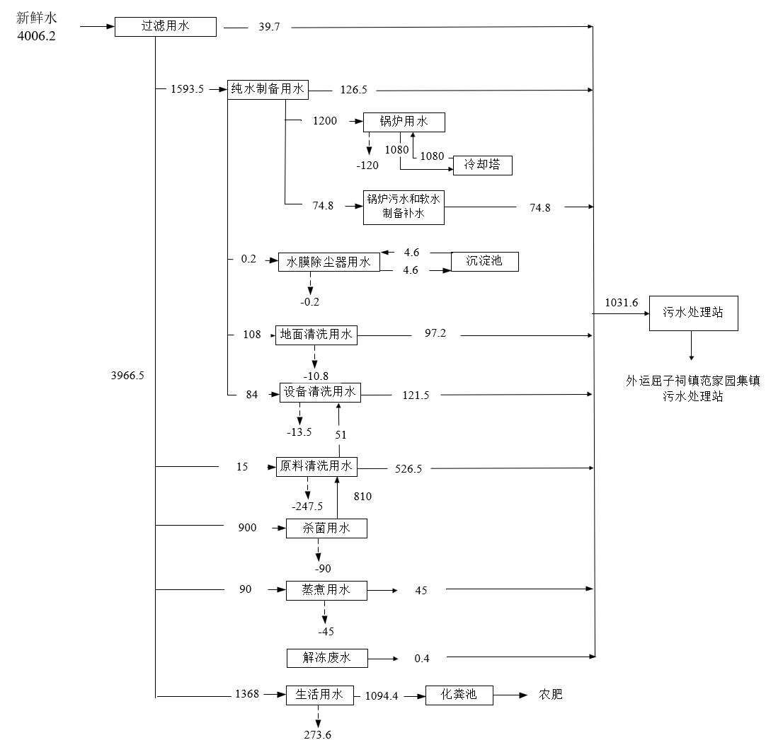  图2-1本项目水平衡图（m³/a）  （3）排水工程  本项目排水采用雨污分流制、污污分流制，厂区雨水沿道路边沟排放。生活污水经化粪池处理后用作周边农肥。项目生产废水经厂区污水处理站处理之后暂存蓄水池（60m³），在同时满足屈子祠镇范家园集镇污水处理站设计进水标准和《食品加工制造业水污染物排放标准》（GB46817—2025）间接排放标准后定期外运屈子祠镇范家园集镇污水处理站处理。  7、劳动定员及工作制度  本项目劳动定员200人，采用两班制，每班4小时，年工作日为90天，项目不提供住宿。  8、厂区平面布置  本项目根据“分区合理、工艺流畅、物流短捷”的原则，结合场地的用地条件和服务流程需要，综合考虑环保、消防、绿化、劳动卫生等要求，对厂内平面布置进行了统筹安排。项目生产区从西至东依次是外包装车间、一般固废暂存间、危废暂存间、杀菌间、糍粑成型车间、粽子月饼成型间、蒸煮烘烤间、原料仓、低温库、预冷库等，成品仓、包装车间位于项目最南侧，锅炉房、污水处理站位于项目北侧。确保生产流程合理、物流顺畅，并符合食品安全及环保管理要求。从总体看，本项目根据生产工艺及其物料走向，厂房内部按流程合理布局，各生产区生产功能分工明确，厂房布局简单合理，本项目的平面设计在满足生产工艺要求的前提下统筹考虑物料运输、环境保护等诸多方面因素，项目确保生产流程合理、物流顺畅，并符合食品安全及环保管理要求，本项目厂区平面布置合理可行。
  项目 | 工程名称 | 本项目建设内容 |  | 备注
  主体工程 | 生产车间 | 位于厂房一层，建设3条生产线：粽子生产线、月饼生产线和糍粑生产线，包括粽子月饼成型车间、拌料间、包装车间、调粉区、浸泡区、杀菌间、冷却间、蒸煮烘烤间锅炉房、成品仓和原料仓等 |  | 依托现有
  辅助工程 | 办公区 | 日常办公，位于厂房二层东侧，占地约50m² |  | 依托现有
  辅助工程 | 预冷库 | 位于生产车间东南侧，占地约30m² |  | 依托现有
  公用工程 | 供水 | 井水 |  | /
  公用工程 | 排水 | 雨污分流制，厂区雨水沿道路边沟排放 |  | 依托现有
  公用工程 | 排水 | 生活废水经化粪池处理后用作周边农肥 |  | 依托现有
  公用工程 | 排水 | 生产废水排入厂区污水处理站处理后暂存蓄水池（60m³），满足相关标准后通过槽罐车外运屈子祠镇范家园集镇污水处理站处理 |  | 污水处理站依托现有，蓄水池新建
  公用工程 | 供电 | 市政供电 |  | 依托现有
  环保工程 | 废气处理 | 烘烤油烟 | 车间通风 | /
  环保工程 | 废气处理 | 面粉开包、投料粉尘 | 车间沉降 | /
  环保工程 | 废气处理 | 喷码废气 | 以无组织的形式排放至车间 | /
  环保工程 | 废气处理 | 锅炉废气 | 布袋除尘器+水膜除尘器（TA001）+30m排气筒（DA001） | 布袋除尘器新建，将原有烟囱进行加高
  环保工程 | 废气处理 | 蒸煮异味 | 车间通风 | /
  环保工程 | 废气处理 | 污水处理站恶臭 | 定期喷除臭剂 | /
  环保工程 | 废水 | 雨污分流制，厂区雨水沿道路边沟排放 |  | 依托现有
  环保工程 | 废水 | 生活废水经化粪池处理后用作周边农肥 |  | 依托现有
  环保工程 | 废水 | 生产废水排入厂区污水处理站进行处理后暂存蓄水池（60m³），满足相关标准后通过槽罐车外运屈子祠镇范家园集镇污水处理站处理 |  | 污水处理站依托现有，蓄水池新建
  环保工程 | 噪声 | 采用基础减震、车间隔声 |  | 依托现有
  环保工程 | 固体废物 | 固废暂存间，占地面积约10m³，位于车间西南侧 |  | 新建
  环保工程 | 危废暂存间 | 危废暂存间，占地面积约5m³，位于车间西南侧 |  | 新建
  产品名称 | 数量（万个） | 本项目产量（t/a） | 产品规格g/个
  粽子 | 500 | 500-600 | 100-120
  月饼 | 50 | 40-50 | 80-100
  糍粑 | 20 | 12 | 50-60
  类型 | 名称 | 本项目年用量 | 最大储存量 | 贮存形态 | 包装规格 | 来源
  粽子 | 糯米 | 500 | 20 | 固态 | 50斤/袋 | 外购
  粽子 | 蛋黄 | 6（20万个） | 1 | 固态 | 200个/袋 | 外购
  粽子 | 蜜枣 | 1.8 | 0.5 | 固态 | 7.2斤/箱 | 外购
  粽子 | 板栗 | 1.2 | 0.5 | 固态 | 40斤/箱 | 外购
  粽子 | 粽叶 | 50 | 5 | 固态 | 30KG/捆 | 外购
  粽子 | 五谷 | 5 | 0.5 | 固态 | 50斤/袋 | 外购
  粽子 | 糖 | 12 | 2 | 颗粒态 | 100斤/袋 | 外购
  粽子 | 盐 | 1.2 | 0.5 | 粉状 | 500克/包 | 外购
  粽子 | 猪肉 | 8 | 2 | 固态 | 鲜肉:冻肉=1:1 | 外购
  月饼 | 面粉 | 20 | 3 | 粉状 | 50斤/袋 | 外购
  月饼 | 油 | 5 | 1 | 液态 | 20L/桶 | 外购
  月饼 | 糖 | 7 | 2 | 颗粒态 | 100斤/袋 | 外购
  月饼 | 冬瓜丁 | 2.5 | 0.5 | 固态 | 36斤/箱 | 外购
  月饼 | 花生米 | 1.5 | 0.5 | 固态 | 50斤/袋 | 外购
  月饼 | 芝麻 | 1.2 | 0.5 | 固态 | 50斤袋 | 外购
  月饼 | 金桔丁 | 1.5 | 0.5 | 固态 | 20斤/箱 | 外购
  月饼 | 红丝、绿丝 | 0.2 | 0.1 | 固态 | 30斤/箱 | 外购
  月饼 | 桂花糖 | 1.3 | 0.5 | 固态 | 20斤/桶 | 外购
  月饼 | 瓜子仁 | 0.8 | 0.5 | 固态 | 50斤/袋 | 外购
  月饼 | 白莲蓉 | 2.5 | 0.5 | 固态 | 10斤/包 | 外购
  月饼 | 蛋黄 | 1.5（5万个） | 0.2 | 固态 | 200个/袋 | 外购
  月饼 | 金腿伍仁馅料 | 0.8 | 0.2 | 固态 | 10斤/包 | 外购
  月饼 | 鸡蛋 | 2000个（0.12t） | 0.01 | 固态（带壳） | 100个/箱 | 外购
  糍粑 | 糯米 | 10 | 1 | 固态 | 50斤/袋 | 外购
  糍粑 | 高梁 | 1 | 0.2 | 固态 | 5斤/袋 | 外购
  糍粑 | 玉米 | 1 | 0.2 | 固态 | 5斤/袋 | 外购
  维修 | 润滑油 | 0.5 | 0.1 | 液体 | 0.1t/桶 | 外购
  喷码 | 油墨 | 0.02 | 0.02 | 液体 | 0.6kg/桶 | 外购
  喷码 | 稀释剂 | 0.05 | 0.05 | 液体 | 0.2kg/瓶 | 外购
  能源 | 水 | 4006.2m³/年 | / | / | / | 市政供水
  能源 | 电 | 12万度/年 | / | / | / | 市政供电
  能源 | 生物质颗粒 | 210 | / | / | / | 外购
  类别 | 本项目生产设备 | 规格型号 | 数量 | 备注
  粽子 | 全自动粽子蒸煮锅 | 1000*1500 | 3台 | 外购，用电
  粽子 | 全自动双层杀菌锅 | 1200*3600 | 1台 | 外购，用蒸汽
  粽子 | 真空机 | ZBJ-1100 | 2台 | 外购，用电
  粽子 | 螺杆式空气压缩机 | 22KW | 1台 | 外购，用电
  粽子 | 冷冻干燥机 | LW-30AC | 1台 | 外购，用电
  粽子 | 喷码机 | S40 | 1台 | 外购，油墨喷码（生产日期和品名），用电
  粽子 | 粽叶清洗机 | / | 1台 | 外购，用电
  粽子 | 拌米机 | 100型 | 1台 | 外购，用电
  粽子 | 切丁机 | QD-350 | 1台 | 外购，用电
  粽子 | 封口机 | 安逸FR-770 | 9台 | 外购，用电
  月饼 | 酥饼机 | XZ-158 | 1台 | 外购，用电
  月饼 | 和面机 | SZ-50 | 1台 | 外购，用电
  月饼 | 绞面机 | CB-500A | 1台 | 外购，用电
  月饼 | 开酥机 | XZQ-520C | 1台 | 外购，用电
  月饼 | 压面机 | YMZD-350A | 1台 | 外购，用电
  月饼 | 烤箱 | XZ-D39 | 1台 | 外购，用电
  月饼 | 枕式包装机 | XPC-350SF | 1台 | 外购，用电
  糍粑 | 无馅糍粑机 | XZ-5000A | 1台 | 外购，用电
  糍粑 | 高效绞碎机 | CB-500A | 1台 | 外购，用电
  糍粑 | 蒸米锅 | / | 1台 | 外购，用电
  公用 | 蒸汽发生器 | 2.5t/h | 1台 | 外购，燃生物质颗粒
  公用 | 纯水设备 | / | 1台 | 外购
  公用 | 废水处理设备 | 50t一体化设备 | 1台 | 外购
工艺流程和产排污环节 | 1、施工期工艺流程与产排污环节  本次施工期无土方开挖建设，主要进行装修和生产设备及环保设施安装和调试等内容，对环境的影响较小。该阶段源强主要为施工扬尘、安装噪声、装修废料和施工人员生活污水、生活垃圾等。故本环评不再对施工期进行具体分析。  2、营运期工艺流程与产排污环节  本项目生产方案采用交替生产模式，主要基于不同产品的季节性需求特点，实现在同一生产车间内灵活转换生产品类。粽子、月饼和糍粑分别对应端午节、中秋节和传统节庆或日常消费需求，具有明显的时段集中性。为高效利用生产资源、降低空置率，项目将在同一空间内布置通用型生产线，并根据各产品的生产计划交替安装和使用相应专用设备。这种交替生产方式不仅节约车间面积与设备投资，也能够快速响应市场变化，提高生产线的综合利用效率与经济效益。  工艺流程及简述：  1）粽子生产线  图2-3营运期粽子生产工艺流程及产污情况图  粽子生产工艺流程及产污说明：  拆包投料：糯米需要进行拆包，然后投料。  浸泡清洗：糯米需要使用纯水清洗、浸泡，糯米进入浸泡池和清洗设备，此工序会产生废水。  拌料：糖、盐等辅料与清洗后的糯米与各种辅料进入搅拌机混合，搅拌过程中会产生较大噪声，需要采取隔音措施保护工人听力。搅拌时间为3分钟，确保各种配料混合均匀。  粽叶清洗：新鲜粽叶经过粽叶清洗机清洗，去除表面污物，清洗废水需要单独处理，此工序会产生废水、设备噪声。  切丁：蛋黄、蜜枣、板栗、五谷、猪肉等需要经切丁机切碎后用作粽子的馅料，此处会产生废弃包装袋和设备噪声。  成型：工人将拌好的糯米及切丁后的蛋黄、蜜枣、板栗、五谷、猪肉等用粽叶包裹成型，此过程会产生边角料等固体废弃物，需要分类收集处理。成型后的粽子要保证外形美观、捆扎牢固。  蒸煮：成型粽子进入高温高压蒸煮锅，使用蒸汽作为热源，在121℃、0.115MPa条件下煮制150分钟。此过程会产生废水，同时会产生蒸煮异味。  冷却：煮制完成的粽子通过自然冷却方式降温，冷却过程要控制环境卫生，防止二次污染。  包装：冷却后的粽子进行真空包装、喷码（生产日期和品名），包装材料为外购成品，包装过程会产生包装材料废弃物，包装要确保密封性良好，该过程会产生喷码废气、废弃包装物、喷码机废墨轮、墨盒、废油墨、稀释剂桶/瓶和设备噪声。  杀菌：包装好的粽子再次进行高温蒸汽杀菌处理（121℃、0.115MPa，90分钟），杀菌过程会产生高温废水，需要降温处理，此过程会产生杀菌废水。  成品：经过厂区内外观、产品批次、漏气检查等质量检验，合格产品入库待售，不合格产品外售饲料厂。  2）月饼生产线  图2.4营运期月饼生产工艺流程及产污情况图  月饼生产工艺流程及产污说明：  调粉：面粉、食用油、白砂糖等主要原料经过严格筛选准备投入生产。拆包后原料进入和面机混合搅拌，搅拌时间为3分钟，确保面团均匀。此过程会产生粉尘、固废、设备噪声。  压面：和好的面团通过压面机辊压成均匀的面皮，控制面皮的厚度和韧性，为后续开酥做准备。此过程会产生设备噪声。  开酥：这是月饼制作的关键工序，将油酥包裹在油皮中，经过多次擀制、折叠，形成层次分明的酥皮。  成型：将开酥完成的面皮包入冬瓜丁、花生米、芝麻、金桔丁、桂花糖等馅料，通过模具压制成型，然后在表面刷蛋液。此过程会产生少量边角料、鸡蛋壳。  烘烤：成型月饼进入烤炉，使用电能，在200℃温度下烘烤21分钟。烘烤过程会产生烘烤油烟。  冷却：烤制完成的月饼通过自然冷却降温，冷却过程要控制环境卫生，防止污染。  包装：冷却后的月饼进行包装、喷码（生产日期和品名），包装材料要符合食品卫生标准，包装材料为外购成品。包装过程会产生喷码废气、包装废弃物、喷码机废墨轮、墨盒、废油墨、稀释剂桶/瓶和设备噪声。  成品：经过厂区内外观、产品批次、漏气检查等质量检验，成品月饼入库待售，不合格产品外售饲料厂。  3）糍粑生产线  图2.5营运期糍粑生产工艺流程及产污情况图  糍粑生产工艺流程及产污说明：  投料：糯米、高粱、玉米拆包后投料。  浸泡清洗：糯米需要使用纯水清洗、浸泡，糯米进入浸泡池和清洗设备，高粱和玉米也需要经过人工清洗。此过程会产生废水。  蒸煮：清洗后的糯米、高粱、玉米进入蒸米锅，使用蒸汽作为热源，在100℃条件下蒸煮8分钟，使糯米完全糊化，高粱、玉米蒸熟。严格控制蒸煮时间和温度，此过程会产生蒸煮废水。  绞碎：蒸熟的糯米、高粱、玉米进入绞碎机，经过3分钟的绞碎处理，形成均匀的米团。  成型：米团通过无馅糍粑机制成规定形状（如方块、圆饼等）。此过程会产生边角料、设备噪声。  冷却：成型后的糍粑通过冷却设备降温，冷却过程要控制环境卫生，防止污染。  包装：冷却完成的糍粑进行包装、喷码（生产日期和品名），包装材料要符合食品卫生标准，包装材料为外购成品。包装过程会产生喷码废气、包装废弃物、喷码机废墨轮、墨盒、废油墨、稀释剂桶/瓶和设备噪声。  成品：经过厂区内外观、产品批次、漏气检查等质量检验，成品糍粑入库待售，不合格产品外售饲料厂。  纯水设备制备纯水过程产污说明：本项目的纯水设备采用当石英砂过滤+反渗透（RO）纯化水处理技术，与前置预处理配套使用，利用反渗透原理，有效去除水中各种盐份及杂质，利用EDI电去离子设备进一步提升水质。本项目纯水设备产纯水率为80%，同时排出20%浓水。  3、项目主要污染工序及污染因子  表2-5项目主要污染工序及污染物一览表
  项目 | 污染工序 | 污染因子
  废气 | 面粉开包、投料粉尘 | 颗粒物
  废气 | 喷码废气 | 非甲烷总烃
  废气 | 锅炉废气 | 颗粒物、SO₂、NO_{x}
  废气 | 烘烤油烟 | 油烟
  废气 | 车间异味 | 臭气浓度
  废气 | 污水处理站恶臭 | 硫化氢、氨、臭气浓度
  废水 | 生活污水 | pH、COD、BOD₅、NH₃-N、悬浮物、动植物油
  废水 | 原料清洗废水 | pH、COD、BOD₅、NH₃-N、悬浮物、动植物油
  废水 | 设备清洗废水 | pH、COD、BOD₅、NH₃-N、悬浮物、动植物油、氯化物
  废水 | 地面清洗废水 | pH、COD、BOD₅、NH₃-N、悬浮物、动植物油
  废水 | 纯水制备废水 | COD、NH₃-N、氯化物
  废水 | 解冻废水 | COD、BOD、NH₃-N、pH、悬浮物、动植物油
  废水 | 蒸煮废水 | pH、COD、BOD₅、NH₃-N、悬浮物、动植物油
  废水 | 杀菌废水 | pH、COD、BOD₅、NH₃-N、悬浮物
  废水 | 锅炉废水 | pH、COD、BOD₅、NH₃-N、悬浮物
  噪声 | 设备运行 | 设备运行噪声
  固废 | 职工生活 | 生活垃圾
  固废 | 包装 | 废包装材料
  固废 | 生产 | 废边角料
  固废 | 生产 | 鸡蛋壳
  固废 | 生产 | 不合格产品
  固废 | 废水处理 | 污水处理站污泥
  固废 | 废水处理 | 水膜除尘器沉渣
  固废 | 纯水制备 | 废离子交换树脂
  固废 | 废气处理 | 除尘器收集的粉尘
  危险废物 | 包装喷码 | 喷码机废墨轮、墨盒
  危险废物 | 包装喷码 | 废油墨、稀释剂桶/瓶
  危险废物 | 废润滑油 | 矿物油
  危险废物 | 废油桶 | 矿物油
  危险废物 | 含油废劳保用品 | 矿物油
与项目有关的原有环境污染问题 | 本项目为新建项目，选址于汨罗市屈子祠镇伏林村程林片12组，利用原程林小学建筑物改造，根据建设单位提供资料，本项目场地原为湖南蓝墨水农业发展有限公司，现已停产。根据现场勘察，目前该厂房仅保留一些设备，无遗留的污染物，无与项目有关的原有污染情况和遗留的主要环境问题。

三、区域环境质量现状、环境保护目标及评价标准
区域  环境  质量  现状 | - 环境空气质量现状调查与评价  1.1空气质量达标区判定  根据《建设项目环境影响报告表编制技术指南（污染影响类）（试行）》规定：“常规污染物引用与建设项目距离近的有效数据，包括近3年的规划环境影响评价的监测数据，国家、地方环境空气质量监测网数据或生态环境主管部门公开发布的质量数据等”。  该区域属于《环境空气质量标准》（GB3095-2026）中二类环境空气功能区，2026年3月1日至2030年12月31日环境空气执行《环境空气质量标准》（GB3095-2026）中的过渡阶段二级浓度限值标准，2031年1月1日起执行修订后限值。根据岳阳市生态环境局公开发布的《岳阳市2024年度生态环境质量公报》，汨罗市2024年环境空气质量数据统计结果如下。  表3-1环境空气质量现状评价表  根据上表可知：  1.对照《环境空气质量标准》（GB3095-2012）（含2018年修改单）中的二级浓度限值标准：2024年汨罗市评价因子SO₂、NO₂、PM₁₀、PM_{2.5}年平均质量浓度和CO 95百分位数日平均质量浓度、O₃ 90百分位数最大8小时平均质量浓度均符合GB3095-2012二级标准限值要求。因此，2024年度汨罗市属于环境空气质量达标区。  2.对照《环境空气质量标准》（GB3095-2026）中的二级浓度限值标准，2024年汨罗市评价因子SO₂、NO₂、PM₁₀年平均质量浓度和CO 95百分位数日平均质量浓度、O₃ 90百分位数最大8小时平均质量浓度均符合GB3095-2012二级标准限值要求，但其中PM_{2.5}的年平均质量浓度超过《环境空气质量标准》（GB3095-2026）中的二级浓度限值标准。因此，2024年度汨罗市属于环境空气质量不达标区。根据《湖南省大气污染防治攻坚三年行动实施方案（2026—2028年）》，“到2028年，全省PM_{2.5}年平均浓度控制在31.7微克/立方米以内”，在落实实施方案的基础上，区域环境质量将逐渐好转。本项目为锅炉改建项目，产生的颗粒物较少，不会对区域环境造成较大影响  1.2特征污染物环境现状评价  1）引用监测  根据《建设项目环境影响报告表编制技术指南污染影响类》，特征污染物引用建设项目周边5千米范围内近3年的现有监测数据。为了解本项目特征污染因子TSP环境质量现状，本次评价TSP引用《汨罗市天顺科达新型建材有限公司年产50万吨机制砂工程建设项目环境影响报告表》中委托湖南谱实检测技术有限公司于2023年4月28日~30日进行的大气环境现状监测值，引用监测数据点位于本项目东南侧约3.7km处。本项目引用监测数据点位与本项目距离小于5km，时间间隔在3年内，因此引用数据有效。引用监测数据如下表所示。  表3-2引用监测数据监测点位基本信息  由表3-2可知，TSP满足《环境空气质量标准》（GB3095-2012）表2中标准限值和《环境空气质量标准》（GB3095-2026）中的二级浓度限值标准。  2）补充监测  本项目委托湖南环景检测有限公司于2025年8月5日~7日对项目所在地环境NOx进行监测。该地当季主导风向为东南风，监测点位为厂区西北侧210m空地（下风向）。  监测点位信息和监测结果具体如下。  表3-3监测结果一览表  由表3-3可知，NOx满足《环境空气质量标准》（GB3095-2012）表2中标准限值和《环境空气质量标准》（GB3095-2026）中的过渡阶段限值标准。  二、地表水环境质量现状  根据《建设项目环境影响报告表编制技术指南》（污染影响类）（试行）中规定：引用与建设项目距离近的有效数据，包括近3年的规划环境影响评价的监测数据，所在流域控制单元内国家、地方控制断面监测数据，生态环境主管部门发布的水环境质量数据或地表水达标情况的结论。  本项目位于汨罗市屈子祠镇伏林村程林片12组，本项目生活污水经化粪池处理后用于周边农田施肥，生产废水经收集后进入厂区污水处理站处理后暂存蓄水池，在同时满足屈子祠镇范家园集镇污水处理站设计进水标准和《食品加工制造业水污染物排放标准》（GB46817—2025）间接排放标准后由槽罐车外运屈子祠镇范家园集镇污水处理站处理，厂区雨水沿道路边沟排放。本项目所在地属于汨罗江水系。根据汨罗市人民政府官网发布的2024年汨罗市环境质量月报中国控断面-南渡断面水质结果可知，汨罗江水质满足《地表水环境质量标准》（GB3838-2002）Ⅲ类水域标准要求，水环境质量状况良好。2024年汨罗市环境质量月报中国控断面-南渡断面水质结果如下表。  表3-4 2024年汨罗市地表水水质概况表  统计数据表明，2024年汨罗江南渡断面地表水水质符合《地表水环境质量标准》（GB3838-2002）表1中III类水质标准要求。  三、声环境质量现状  根据《建设项目环境影响报告表编制技术指南（污染影响类）（试行）》规定：厂界外周边50米范围内存在声环境保护目标的建设项目，应监测保护目标声环境质量现状并评价达标情况。各点位应监测昼间噪声，监测时间不少于1天。本项目周边50m范围内南侧、东北侧存在居民点。本次环评委托湖南环景检测有限公司于2025年8月5日、2026年3月9日进行的环境噪声质量监测数据。  1）监测点位：N1：厂界南侧40m处居民点；N2：厂界东北侧紧邻的惠农综合服务社  2）监测因子：LeqA；  3）监测频次：每日监测昼间声环境质量现状，连续监测1日；  4）监测结果：  表3-5噪声监测结果  根据上表的监测结果，本项目居民点噪声满足《声环境质量标准》（GB3096-2008）2类标准要求。  四、生态环境  根据《建设项目环境影响报告表编制技术指南（污染影响类）（试行）》规定：产业园区外建设项目新增用地且用地范围内含有生态环境保护目标时，应进行生态现状调查。  本项目位于汨罗市屈子祠镇伏林村程林片12组，属于工业用地（附件3），项目不占用基本农田，不涉及饮用水源保护区，不涉及生态红线和生态公益林。项目周边为农村环境，由于多年人工垦殖，已无原生植被，现仅存极少量次生植被和人工植被，以灌草丛和农业作物为主，有松、杉、竹等植物，区域主要种植的粮食作物为水稻和蔬菜。项目区域内自然资源赋存较少。因区内人为活动频繁，无法为野生动物提供良好的栖息、觅食场所。主要动物是田鼠、青蛙、蛇、山雀等常见物种，未见国家保护的珍稀野生动物。家畜以牛、羊、猪为主，家禽以鸡、鸭、鹅为主。经调查，项目所在地无珍稀保护动植物、重点保护野生动植物，生态结构较为简单。  五、地下水、土壤环境  根据《建设项目环境影响报告表编制技术指南（污染影响类）（试行）》中具体编制要求“原则上不开展环境质量现状调查。建设项目存在地下水、土壤环境污染途径的，应结合污染源、保护目标分布情况开展现状调查以留作背景值”。本项目为其他方便食品制造，无重金属污染物外排，不涉及持久性污染物，项目厂房及厂外道路均已硬化，无明显地下水、土壤污染途径，故评价不进行土壤、地下水现状监测。
  评价因子 | 平均时段 | 现状浓度/μg/m³ | 标准浓度/μg/m³ | 占标率/% | 达标  情况 | GB3095-2026过渡阶段标准值（ug/m³） | 占标率 | 达标情况
  SO₂ | 年平均质量浓度 | 5 | 60 | 8.3 | 达标 | 60 | 11.67 | 达标
  NO₂ | 年平均质量浓度 | 14 | 40 | 35.0 | 达标 | 40 | 32.50 | 达标
  PM₁₀ | 年平均质量浓度 | 47 | 70 | 67.1 | 达标 | 60 | 78.33 | 达标
  PM_{2.5} | 年平均质量浓度 | 34 | 35 | 97.1 | 达标 | 30 | 113.3 | 超标
  CO | 95百分位数日平均质量浓度 | 1000 | 4000 | 25 | 达标 | 4000 | 27.50 | 达标
  臭氧 | 90百分位数最大8小时平均质量浓度 | 139 | 160 | 86.9 | 达标 | 160 | 86.88 | 达标
  监测点位名称 | 监测因子 | 监测时段 | 相对本项目厂址方位 | 相对厂界距离 | 监测值 | 标准值 | 达标情况
  教马厂居民点 | TSP | 2023.4.28~2023.4.30 | 东南侧 | 3.7km | 110-113μg/m³ | 300μg/m³ | 达标
  监测点位 | 监测因子 | 监测时段 | 检测结果 | 标准值 | 达标情况
  1#厂区西北侧210m空地（下风向） | NOx（日均值） | 2025年8月5日 | 0.008mg/m³ | 0.1mg/m³ | 达标
  1#厂区西北侧210m空地（下风向） | NOx（日均值） | 2025年8月6日 | 0.006mg/m³ | 0.1mg/m³ | 达标
  1#厂区西北侧210m空地（下风向） | NOx（日均值） | 2025年8月7日 | 0.008mg/m³ | 0.1mg/m³ | 达标
  断面 | 1月 | 2月 | 3月 | 4月 | 5月 | 6月 | 7月 | 8月 | 9月 | 10月 | 11月 | 12月 | 标准
  南渡 | II | III | III | III | II | II | II | II | III | III | II | II | III
  监测点位 | 检测日期 | 检测结果（昼间） | 标准限值（昼间） | 是否达标
  N1厂界南侧40m处居民点 | 2025年8月5日 | 53 | 60 | 达标
  N2厂界东北侧紧邻的惠农综合服务社 | 2026年3月9日 | 54 | 60 | 达标
环境  保护  目标 | 1大气环境  本项目位于汨罗市屈子祠镇伏林村程林片12组。评价范围内无自然保护区、风景旅游点和重点保护文物及珍稀动植物等需要特殊保护的环境敏感对象，主要环境保护目标详见下表。  表3-6环境空气保护目标一览表  2地表水环境  根据现场踏勘及项目周边情况，确定本项目的地表水保护目标见表3-8。  表3-7地表水环境保护目标一览表  3声环境  本项目厂界外50米范围内声环境保护目标见下表。  表3-8厂界外50米范围内声环境保护目标  4地下水环境  项目厂界外500米范围内没有地下水集中式饮用水水源和热水、矿泉水、温泉等特殊地下水资源。  5生态环境  项目不涉及新增用地，用地范围内及周边无生态环境保护目标。
  环境空气保护目标 | 坐标 |  | 保护对象 | 保护内容 | 环境功能区 | 相对厂址方位 | 相对厂界距离m
  环境空气保护目标 | 经度° | 纬度°
  程林村 | 113.05690 | 28.91119 | 居民 | 约100户，350人 | 《环境空气质量标准》（GB3095-2012）二类区 | 北 | 380~500
  天井冲村 | 113.05415 | 28.90848 | 居民 | 约40户，150人 | 《环境空气质量标准》（GB3095-2012）二类区 | 西 | 70~500
  徐家塘村 | 113.05896 | 28.90669 | 居民 | 约120户，400人 | 《环境空气质量标准》（GB3095-2012）二类区 | 东南 | 100~500
  南侧居民 | 113.05724 | 28.90639 | 居民 | 约1户，5人 | 《环境空气质量标准》（GB3095-2012）二类区 | 南 | 40~60
  惠农综合服务社 | 113.05774 | 28.90710 | 居民 | 约7人 | 《环境空气质量标准》（GB3095-2012）二类区 | 东北 | 0~30
  环境  要素 | 名称 | 方位 | 直线距离 | 保护内容 | 保护级别
  地表水环境 | 汨罗江（伏林村流域） | 北 | 290m | 农业用水、渔业用水 | 《地表水环境质量标准》（GB3838-2002）Ⅲ类标准
  地表水环境 | 陡岭湖（伏林村流域） | 南 | 3km | 生态修复、防洪排涝 | 《地表水环境质量标准》（GB3838-2002）Ⅲ类标准
  环境空气保护目标 | 坐标 |  | 保护对象 | 保护内容 | 环境功能区 | 相对厂址方位 | 相对厂界距离m
  环境空气保护目标 | 经度° | 纬度°
  南侧居民 | 113.05724 | 28.90639 | 居民 | 约1户，5人 | 二类区 | 南 | 40~60
  惠农综合服务社 | 113.05774 | 28.90710 | 居民 | 约7人 | 二类区 | 东北 | 0~30
污染  物排  放控  制标  准 | 1、大气污染物排放标准  营运期排放的锅炉废气颗粒物、SO₂、NO_{X}和烟气黑度，参照燃煤锅炉执行，执行《锅炉大气污染物排放标准》（GB13271-2014）表3中燃煤锅炉特别排放限值；厂界无组织排放颗粒物、非甲烷总烃厂界无组织排放执行《大气污染物综合排放标准》（GB16297-1996）表2中无组织监控浓度限值要求。厂区内无组织排放非甲烷总烃执行《工业企业挥发性有机物排放标准》（DB433550-2026）浓度限值；厂界臭气浓度、氨、硫化氢执行《恶臭污染物排放标准》（GB14554-93）表1中二级排放标准限值。具体执行的排放标准限值详见下表。使用的油墨须符合《油墨中可挥发性有机化合物（VOCs）含量的限值》（GB 38507-2020）要求。  表3-9《锅炉大气污染物排放标准》（GB13271-2014）  表3-10无组织排放标准限值  表3-11《恶臭污染物排放标准》（GB14554-93）  2、水污染物排放标准  本项目生产废水经厂区污水处理站预处理后暂存蓄水池（60m³），在同时满足屈子祠镇范家园集镇污水处理站设计进水标准和《食品加工制造业水污染物排放标准》（GB46817—2025）间接排放标准后由槽罐车外运屈子祠镇范家园集镇污水处理站处理，生活污水经化粪池处理后用作周边农肥，不外排。  表3-12水污染物排放标准  单位mg/L（pH无量纲）  3、噪声：营运期项目执行噪声执行厂界《工业企业厂界环境噪声排放标准》（GB12348-2008）2类标准要求。  表3-13工业企业厂界噪声排放标准单位：dB（A）  4、固体废物：一般固废执行《一般工业固体废物贮存和填埋污染控制标准》（GB18599－2020）；危险废物执行《危险废物贮存污染控制标准》（GB18597-2023），生活垃圾由垃圾桶集中收集后，交由当地环卫部门统一清运处理。
  污染物项目 | 排放限值（mg/m³） | 污染物排放监控位置
  污染物项目 | 燃煤锅炉 | 污染物排放监控位置
  颗粒物 | 30 | 烟囱或管道
  二氧化硫 | 200 | 烟囱或管道
  氮氧化物 | 200 | 烟囱或管道
  烟气黑度（林格曼黑度，级） | ≤1 | 烟囱排放口
  污染源 |  | 污染物项目 | 排放限值（mg/m³） | 执行标准
  无组织 | 厂界 | 颗粒物 | 1.0 | 《大气污染物综合排放标准》（GB16297-1996）表2中无组织监控浓度限值要求
  无组织 | 厂界 | 非甲烷总烃 | 4.0 | 《大气污染物综合排放标准》（GB16297-1996）表2中无组织监控浓度限值要求
  无组织 | 厂区内 | 非甲烷总烃 | 6（监控点处1h平均浓度值） | 《工业企业挥发性有机物排放标准》（DB433550-2026）
  无组织 | 厂区内 | 非甲烷总烃 | 20（监控点处任意一次浓度值） | 《工业企业挥发性有机物排放标准》（DB433550-2026）
  项目 | 污染物 | 污染物排放限值（mg/m³） | 污染物排放监控位置 | 执行标准
  厂界 | 臭气浓度 | 20（无量纲） | 周界外浓度最高点 | 《恶臭污染物排放标准》（GB14554-93）表1中二级排放标准限值
  厂界 | 氨 | 1.5 | 周界外浓度最高点 | 《恶臭污染物排放标准》（GB14554-93）表1中二级排放标准限值
  厂界 | 硫化氢 | 0.06 | 周界外浓度最高点 | 《恶臭污染物排放标准》（GB14554-93）表1中二级排放标准限值
  污染因子 | pH | COD | BOD₅ | NH₃-N | SS | 动植物油 | 氯化物 | TN | TP
  污水处理厂设计进水 | 6-9 | 250 | / | 25 | 100 | 20 | / | 35 | 3
  食品加工制造业水污染物排放标准 | 6-9 | 500 | 350 | 45 | 400 | 100 | / | 70 | 8
  标准名称及代号 | 功能区 | 昼间
  《工业企业厂界环境噪声排放标准》（GB12348-2008） | 2类 | 60
总量  控制  指标 | 依据《湖南省主要污染物排污权有偿使用和交易管理办法》（湘政办发（2022）23号及《湖南省主要污染物排污权有偿使用和交易实施细则》，湖南省对化学需氧量、氨氮、二氧化硫、氨氧化物、挥发性有机物、总磷、铅、镉、砷、汞、铬十一类污染物实施总量控制（实施管理的范围为有效实施的国家固定污染源排污许可分类管理名录的工业类排污单位）。  （1）大气污染物控制指标：建设单位根据相关要求申请SO₂、NO_{X}、挥发性有机物（以非甲烷总烃计）总量控制指标见下表。  （2）水污染物控制指标：本项目生活污水经化粪池处理后用作周边农肥，不外排，生产废水经厂区污水处理站预处理后暂存蓄水池，在同时满足屈子祠镇范家园集镇污水处理站设计进水标准和《食品加工制造业水污染物排放标准》（GB46817—2025）间接排放标准后由槽罐车外运屈子祠镇范家园集镇污水处理站处理。本项目需要设置化学需氧量、氨氮的总量控制指标见下表。  表3-14总量控制指标
  项目 | 污染物名称 | 排放量 | 总量控制指标
  大气污染物控制指标 | SO₂ | 0.13t/a | 0.2t/a
  大气污染物控制指标 | NO_{X} | 0.21t/a | 0.3t/a
  大气污染物控制指标 | 挥发性有机物（以非甲烷总烃计） | 0.07t/a | 0.1 t/a
  水污染物控制指标 | 化学需氧量 | 0.052 t/a | 0.1 t/a
  水污染物控制指标 | 氨氮 | 0.005t/a | 0.01t/a

四、主要环境影响和保护措施
施工  期环  境保  护措施 | 本项目租用原湖南蓝墨水农业发展有限公司场地进行项目建设，施工期只需进行简单的设备安装、设备调试，没有土建和其他施工，因此施工期对周边环境的影响主要是设备安装时发出的噪声。在设备安装时加强管理，设备安装过程中应注意轻拿轻放，避免因设备安装不当产生的噪声。
运营  期环  境影  响和  保护  措施 | 1、废气环境影响和保护措施分析  （1）废气污染源强核算  本项目主要产生的废气为锅炉废气、面粉开包、投料粉尘、喷码废气、烘焙油烟、蒸煮异味和污水处理站恶臭。  ①锅炉废气  本项目锅炉采用生物质颗粒燃料作为能源，每天工作8h，每年工作60天，根据前述原辅材料环节计算结果，项目1台蒸汽发生器的生物质颗粒燃料用量为210t/a，蒸汽发生器运行时长480h，风机风量为5000m³/h，燃料燃烧过程中会产生烟尘、SO2、NOx，本次评价参照《工业源产排污核算方法和系数手册》“4430工业锅炉（热力供应）行业系数手册，生物质工业锅炉”蒸汽/热水/其它产品，以生物质为燃料的锅炉（层燃炉-生物质散烧）污染物产污系数：工业废气量为6240标立方米/吨-燃料，烟尘产污系数为37.6kg/t燃料，SO2产污系数为17Skg/t燃料（根据生物质颗粒检测报告，含硫量S%取0.037%），NO_{x}产污系数取1.02kg/t燃料。  本项目生物质颗粒燃料使用量为210t/a，该工序工业废气量为2730Nm³/h，颗粒物产生量为7.9t/a，产生速率为16.45kg/h、SO₂产生量0.13t/a，产生速率为0.28kg/h，NO_{x}产生量为0.21t/a，产生速率为0.45kg/h。蒸汽发生器燃烧生物质产生的废气通过管道进入布袋除尘器+水膜除尘器（TA001）处理后再经30m排气筒（DA001）排放。水膜除尘器参考《排放源统计调查产排污核算方法和系数手册》（生态环境部，公告2021年第24号）的4430工业锅炉（热力生产和供应行业）产污系数表-生物质工业锅炉（水膜除尘器去除效率：取值87%）。布袋除尘去除效率参考《排放源统计调查产排污核算方法和系数手册》（生态环境部，公告2021年第24号）的4430工业锅炉（热力生产和供应行业）产污系数表-生物质工业锅炉（布袋除尘去除效率：取值99.7%），对SO₂、NO_{x}无去除效率。通过计算有组织颗粒物排放量为0.02t/a，排放速率为0.05kg/h、排放浓度为9.87mg/m³，排放量为0.13t/a，排放速率为0.28kg/h、排放浓度为55.04mg/m³，排放量为0.21t/a，排放速率为0.45kg/h、排放浓度为89.25mg/m³。蒸汽发生器废气产生排放情况如下表。  表4-1蒸汽发生器废气产生排放情况一览表  ②烘烤油烟  本项目月饼在生产过程中有烘烤工序，月饼在烤箱中温度达到200℃，烘烤时间为21分钟，将会产生烘烤废气，同时也产生废热蒸汽，废热蒸汽是烘烤过程中含有的水分在高温下形成蒸汽，蒸汽中含有部分食用油物质。根据建设单位提供的资料，本项目食用油使用量为5t/a，通过类比同类型项目，油烟产生量按总耗油量的0.5%计，则本项目油烟排放量为0.03t/a，排放速率为0.13kg/h，月饼年生产时间约为60天，烘烤时间每天约4小时，本项目烘烤在单独的车间进行，且产生的油烟量较少且不易收集，在车间无组织排放。  ③面粉开包、投料粉尘  面粉在开包、投料过程产生少量的粉尘，投料工程中根据《逸散性工业粉尘控制技术》中粉尘逸散系数，粉料人工投料工序粉尘产生系数按0.5kg/t粉料原料计算，项目生产所需的面粉共计20t/a，时间以30h/a（每天0.5h）计，则粉尘的产生量为0.01t/a、产生速率为0.33kg/h，因产生量较少，在封闭式车间无组织排放。通过密闭式车间车间沉降70%的效率计算，则无组织粉尘排放量为0.003t/a、排放速率为0.1kg/h。本环评要求加强环境管理，投料由熟练工人操作，减少排放时间，减少无组织排放量。同时投料时加强车间通风，对周围环境影响较小。  ④蒸煮异味  本项目粽子生产线在蒸煮过程中会有一定的异味和水蒸气产生，主要成分为水蒸汽、少量原料挥发物和配料挥发物。此异味本身不具毒性，常伴有香味，短期内会增加人的食欲，但长期的气味影响会使人产生不快感，降低工作效率，严重时会使人恶心、呕吐。根据《恶臭污染物排放标准》（GB14544-93）对恶臭污染物的定义：一切刺激嗅觉器官引起人们不愉快及损害生活环境的气体物质。根据该定义，本项目散发的气味也属于《恶臭污染物排放标准》（GB14544-93）中的恶臭污染物范畴。本项目粽子进行裹粽后再进行蒸煮，散发的异味产生量较少，类比《河南省丽香源食品有限公司年产500吨速冻粽子建设项目竣工环境保护验收报告》（该项目与本项目工程类型、生产工艺、规模和特征因子对环境的影响具有相似性，可作为类比对象），项目所产生的无组织排放的臭气浓度约为10（无量纲），能够满足《恶臭污染物排放标准》(GB14554-93）表1恶臭污染物厂界标准值二级新扩改建排放限值20（无量纲）。  ⑤污水处理站恶臭  项目生产废水采用厂区污水处理站进行处理，废水处理过程中会产生恶臭气体，主要污染因子为NH₃、H₂S和臭气浓度。污水处理系统恶臭气体产生量根据美国EPA对污水处理系统恶臭污染物产生情况的研究，每处理1gBOD₅可产生0.0031gNH₃和0.00012H₂S，本项目按BOD₅消减量进行计算。本项目进入废水处理站的废水量为1031.6m³/a，BOD₅削减量为0.198t/a，据此估算NH₃、H₂S的产生量，详见下表。  表4-2污水处理站废气产生情况一览表  项目污水处理站产生的恶臭气体较少，不会对项目生产区以及周边环境敏感点产生明显影响。环评要求本项目采取定期清运污泥，特别是夏季气温高，应科学安排污泥运出时间，可大大减轻恶臭的影响。同时，污水处理设施采取加盖密闭措施，需定期喷洒除臭剂进行除臭，降低臭气浓度，并通过加强厂区植被绿化减少废气的影响，确保污水处理站恶臭能够满足《恶臭污染物排放标准》（GB14554-93）二级标准中新改扩建厂界标准限值，对周围环境影响较小。  ⑥喷码废气  项目使用的油墨须符合《油墨中可挥发性有机化合物（VOCs）含量的限值》（GB 38507-2020）要求。项目需采用喷码机使用油墨将生产日期、品名喷至包装表面上。喷码印刷过程中，油墨中的有机物会挥发，产生少量有机废气。因项目使用油墨量少，年使用油墨量为0.02t/a，稀释剂0.05t。喷码机年工作时间为180h，根据建设单位提供成分报告（附件7、8），项目油墨主要成分为：甲基乙基酮70-80%、2-羟基丙酸乙酯1%-5%，树脂10%-15%，溶剂黑3%-7%，按照固体份最低，助剂全部考虑成挥发性有机物（以非甲烷总烃计），则项目油墨挥发性有机物占比取78%，满足其报告中挥发性物质的含量：体积比>69.0%；稀释剂主要成分为甲基乙基酮85-90%、乙醇5-10%，全部考虑成挥发性有机物（以非甲烷总烃计）。则喷墨工序非甲烷总烃产生量为0.07t/a（0.36kg/h）。喷墨工序非甲烷总烃产生量较少，以无组织的形式排放至车间。  综上所述，本项目大气污染物产排情况详见下表。  表4-3项目废气产排放情况一览表  注：排气筒高度以地面为基准。  项目大气污染物年排放量核算详见4-4。  表4-4本项目大气污染物年排放量核算表  （2）废气非正常工况排放  本项目的非正常工况主要当废气处理设施出现故障或检修，废气未经过处理直接排放。非正常排放分析见下表。  表4-5项目非正常排放量核算  根据以上核算可知，项目处于非正常工况下，事故情况下污染物的排放浓度会有一定程度的增加。项目建设运行后，企业应加强在岗人员培训和对工艺设备运行的管理，尽量降低、避免非正常情况的发生；在废气处理设备停止运行或出现故障时，产生废气的各工序也必须相应停止生产，对处理设施进行维修，杜绝非正常排放。  （3）大气污染源排放口基本情况  项目废气排放口基本情况详见下表。  表4-6项目废气排放口基本情况一览表  （4）废气处理达标分析及措施可行性分析  1.达标分析  根据工程分析，本项目排放污染物达标情况见下表。  表4-7废气排放源及达标排放情况  由上表可知，本项目有组织废气排放浓度均满足相应标准要求，其中烟气黑度（林格曼级）需满足《锅炉大气污染物排放标准》（GB13271-2014）表3燃煤锅炉特别排放限值，可实现达标排放。  通过系列无组织管理措施，符合《排污许可证申请与核发技术规范 食品制造—方便食品、食品及饲料添加剂制造工业》（HJ1030.3—2019）中5.2.4废气中的“无组织排放控制要求”。通过加强管理，提高废气的收集效率来降低其排放量，进一步减少废气对人体和环境的影响。  2.措施可行性分析  项目蒸汽发生器运行时会产生锅炉废气颗粒物、SO₂、NO_{X}，通过布袋除尘器+水膜除尘器（TA001）处理后通过30m排气筒（DA001）排放，废气量为2636.40m³/h，排放浓度满足《锅炉大气污染物排放标准》（GB13271-2014）表3燃煤锅炉特别排放限值，可实现达标排放，此外，对照《排污许可证申请与核发技术规范 锅炉》(HJ953-2018)、《排污许可申请与核发技术规范 总则》（HJ942-2018），本项目拟采用的布袋除尘器+水膜除尘器，属于废气可行技术参考表中可行技术，根据源强核算，本项目NOₓ初始产生浓度为89.25mg/m³，远低于《锅炉大气污染物排放标准》（GB13271-2014）表3燃煤锅炉特别排放限值（NOₓ≤200mg/m³），无需采用低氮燃烧等专门脱硝措施即可实现达标排放。SO₂初始产生浓度为55.04mg/m³，同样满足标准限值（SO₂≤200mg/m³）。两项污染物排放浓度均低于标准限值且留有充足余量，因此本项目锅炉废气治理方案总体可行。故本项目采用布袋除尘器+水膜除尘器对锅炉废气进行处理是可行的。面粉开包、投料粉尘通过车间沉降；少量的油墨喷码废气以无组织的形式排放至车间；蒸煮异味采取车间通风、浸泡大米的器具及处理浸泡大米废水的池子进行封盖处理，同时定时清洗相关设备，对污水处理站定期喷洒除臭剂等措施，均可以满足《恶臭污染物排放标准》（GB14554-93）表1标准限值要求，可实现达标排放，治理措施可行。对照《排污许可证申请与核发技术规范 食品制造—方便食品、食品及饲料添加剂制造工业》（HJ 1030.3—2019），无组织颗粒物污染防治设施名称及工艺为“加强密封或密闭；收集送除尘装置处理(喷淋系统、旋风除尘、袋式除尘、旋风除尘+袋式除尘等)后排放；其他”；厂内综合污水处理站污染防治设施名称及工艺为“产生恶臭区域加罩或加盖；投放除臭剂；集中收集恶臭气体经处理(喷淋塔除臭、活性炭吸附、生物除臭等)”，可知，本项目采取的废气污染治理设施均为可行技术。  （5）排气筒设置合理性分析  根据《锅炉大气污染物排放标准》（GB13271-2014）等相关规定，生物质锅炉排气筒高度参照燃煤锅炉，本项目使用2.5t/h生物质锅炉，烟囱最低允许高度为30m。锅炉房的烟囱周围半径200m距离内有建筑物时，其烟囱应高出建筑物3m以上。通过对项目周边建筑物的调查，项目周边200m范围内分布有零散居民住户和企业，企业厂房最高高度约为7m，居民住房楼层均为1~3层，高度均在3m~6m之间，周边200m范围内最高的建筑为本项目厂房（7m），因此本项目排气筒高度设为30m满足相应标准要求，高度设置合理。  （6）常规监测要求  根据《排污单位自行监测技术指南 总则》（HJ 819-2017）和《排污单位自行监测技术指南 食品制造》（HJ1084-2022）、《排污许可证申请与核发技术规范 锅炉》(HJ953-2018)和《排污单位自行监测技术指南火力发电及锅炉》（HJ820-2017），本项目废气监测要求如下。  表4-8废气监测要求  （7）环境影响分析  本项目通过采取上述防治措施后，项目营运期排放的废气污染物可实现稳定达标排放，对评价区域的影响在可接受范围内，项目运营期对周围大气环境影响可控。  2、废水环境影响和保护措施分析  （1）废水类型及治理设施  本项目废水主要包括生活污水、地面清洗废水、设备清洗废水、纯水制备废水、原料清洗废水、锅炉废水、蒸煮废水、杀菌废水、解冻废水等。生活污水经化粪池处理后用作周边农肥，生产废水经厂区污水处理站处理后暂存蓄水池，在同时满足屈子祠镇范家园集镇污水处理站设计进水标准和《食品加工制造业水污染物排放标准》（GB46817—2025）间接排放标准后定期外运屈子祠镇范家园集镇污水处理站处理处理，厂区雨水沿道路边沟排放。  表4-9项目废水类别、污染物及污染治理设施信息表  （2）废水污染物源强核算  ①生活污水：本项目劳动定员200人，采用两班制，每班4小时（每班100人），年工作日为90天，根据《湖南省用水定额》（DB43/T388.3-2025），用水定额按38m³/人·a计，该系数以250d/a计，即0.152m³/人·d，因每名员工每日仅在厂4小时（为常规8小时的一半），用水量按定额的50%计取（即0.076m³/人·d）。因此，则生活用水量为15.2m³/d，即1368m³/a；厂区不提供食宿，按80%产污效率计算，生活污水排放量为12.2m³/d，即1094.4m³/a。项目生活污水经化粪池预处理后用作周边农肥。  ②原料清洗废水：本项目原材料糯米、粽叶、猪肉、高粱、玉米等使用前需用清洗，原料糯米共510t/a，其余共60t/a。类比同类型项目，原料糯米清洗用水依据的系数约为1.5m³/t-原料，其余为1m³/t-原料，即原料清洗用水为9.2m³/d，825m³/a，原料清洗用水损耗量以30%计，则损耗量为2.7m³/d，247.5m³/a，因杀菌废水较为清洁，全部回用于原料清洗（9.1m³/d，810m³/a）。此处原料清洗废水中，粽叶、玉米清洗废水较为清洁，可回用于以下③设备清洗用水，该部分水量为0.6m³/d，51m³/a（用于设备清洗），因此原料清洗废水排放量为5.8m³/d，526.5m³/a（除损耗量247.5m³/a和回用于设备清洗量51m³/a），该部分经厂区污水处理站处理后由槽罐车拖走外运。  ③设备清洗废水：项目生产过程中设备内部会有部分的物质残留，需要每天停止生产后对各生产设备进行清洗，每天清洗一次，项目每天清洗用水量为1.5m³/d，年工作90天计算，即项目清洗设备用水量为135m³/a，其中，粽叶、玉米清洗废水较为清洁，可回用于设备清洗，该部分水量为0.6m³/d，51m³/a，设备清洗用水损耗量以10%计，则损耗量为0.15m³/d，13.5m³/a。按90%产污效率计算，废水排放量为1.35m³/d，121.5m³/a，经厂区污水处理站处理后由槽罐车拖走外运。  ④蒸煮废水：粽子包装完成后需要使用蒸煮锅对粽子、糍粑进行蒸煮。本项目共设置3台蒸锅，年工作60天计算，蒸锅日用水纯水量为1.5m³，年用水量为90m³/a，进入产品中的量为40%，蒸发损耗以10%计，即损耗量为0.75m³/d，45m³/a，则蒸煮废水排放量为0.75m³/d，45m³/a，经厂区污水处理站处理后由槽罐车拖走外运，蒸煮废水进入厂区污水处理站前水温在30-40℃。  ⑤锅炉污水和软水制备补水（锅炉排水）：参照《排放源统计调查产排污核算方法和系数手册》（生态环境部，公告2021年第24号，2021.6.9）“工业锅炉（热力生产和供应行业）产排污系数表”中统计信息，锅炉污水、软化废水按0.356m³/t生物质燃料计，年工作60天计算，本项目1台生物质蒸汽锅炉生物质颗粒消耗量为210t/a，则锅炉污水、软化废水量为1.25m³/d，74.8m³/a。锅炉污水、软化废水进入厂区污水处理站前水温在30-40℃，该部分废水经厂区污水处理站处理后由槽罐车拖走外运。  ⑥地面清洗废水：项目每天需对生产车间地面进行清洁，采用拖地方式。生产车间总建筑面积为1200m²，清洁用水量按1L/m²·d计，则本项目地面清洁用水量约为1.2m³/d，108m³/a，纯水制备废水可回用于地面清洗，地面清洗用水按90%产污效率计算，则排水量为1.1m³/d，97.2m³/a，经厂区污水处理站处理后由槽罐车拖走外运。  ⑦解冻废水：项目解冻废水的量主要为冷冻肉（4t/a）的10%，即0.4m³/a。解冻废水经厂区污水处理站处理后由槽罐车拖走外运。  ⑧纯水制备废水：项目纯水设备过滤1m³井水产出0.8m³纯水，项目共需纯水用量（锅炉用水、锅炉污水和软水制备补水）为14.2m³/d，1274.8m³/a，则需井水用量为17.7m³/d，1593.5m³/a，则纯水设备产生废水量约为3.541m³/d，318.7m³/a，该部分废水水质较为清洁，可全部回用，一部分回用于水膜除尘：0.002m³/d（0.2m³/a），一部分回用于地面清洗：1.2m³/d，108m³/a，一部分回用于设备清洗用水的部分水：0.933m³/d（84m³/a），则排水量为1.406m³/d，126.5m³/a，因项目其他工序使用的是新鲜水，因此该部分水量经厂区污水处理站处理后由槽罐车拖走外运。  ⑫过滤废水：本项目所有用水均为经石英砂过滤器过滤后的井水，若部分用水为纯水则需再经过反渗透（RO）纯化水处理技术，项目共需水量为44.1m³/d，3966.5m³/a，其中反冲洗需水量约为1%，即0.4m³/d，39.7m³/a，则需井水用量44.5m³/d，4006.2m³/a，因项目其他工序使用的是新鲜水，因此该部分水量经厂区污水处理站处理后由槽罐车拖走外运。  本项目废水产生浓度引用同类型项目《广东园中园食品有限公司年产500吨雷州特色食品生产线建设项目（一期）竣工环境保护验收监测报告表》中污水处理设施生产废水进口的监测数据，本项目生产废水COD浓度取值436mg/L、BOD₅浓度取值226mg/L、SS浓度取值355mg/L、NH₃-H浓度取值58.8mg/L、动植物油浓度取值40.7mg/L。  项目运营过程中食盐的用量约为1.2t/a，金腿伍仁馅料、蛋黄的用量共计为8.3t/a，其含食盐量以1%计（即食盐量0.083t/a）；食用盐绝大部分都进入产品中，剩余的部分通过设备清洗进入废水中，进入废水中的食盐按照食盐总量（8.383t/a）的0.1%计，则项目生产废水中的食盐含量为0.0084t/a，氯化钠（按95%计）含量约为0.008t/a，氯化钠中氯元素按60.7%计。氯化钠中氯元素含量约0.005t/a，则设备清洗废水中氯化物含量约0.005t/a。根据《反渗透水处理技术应用手册》（化学工业出版社）：浓水氯化物浓度（C）≈原水浓度（C₀）×（1/(1-回收率)），纯水设备回收率为70%则C=C₀×3.33，根据《生活饮用水卫生标准》（GB5749-2022），其中氯化物的限值为：氯化物≤250mg/L，本项目取250mg/L，则C=833.33mg/L，因此，本项目纯水制备废水的氯化物浓度为833.33mg/L，纯水设备产生废水量约为318.7m³/a，则纯水制备废水氯化物的产生量为0.266t/a，可知。因此，本项目生产废水的氯化物的含量为0.271t/a，则生产废水中氯化物的浓度为266.4mg/L。本项目生产废水经厂区污水处理站处理后暂存蓄水池，在同时满足屈子祠镇范家园集镇污水处理站设计进水标准和《食品加工制造业水污染物排放标准》（GB46817—2025）间接排放标准后通过槽罐车外运屈子祠镇范家园集镇污水处理站处理。  表4-10类比条件汇总情况  项目废水各污染物产生情况见下表。  表4-11项目废水产生排放情况一览表  表4-12项目生活污水处理设施进出水水质及处理效率一览表  （3）排放口基本情况  本项目废水排口为间接排放口，其基本情况见下表：  表4-13 废水类别、污染物及污染治理设施信息表  表4-14 废水间接排放基本情况表  表4-15项目受纳污水处理厂执行标准  单位mg/L（pH无量纲）  （4）废水污染防治措施可行性及影响分析  ①化粪池  化粪池是利用重力沉降和厌氧发酵原理，对粪便污染物进行沉淀、消解的污水处理设施。沉淀粪便通过厌氧消化，使有机物分解，易腐败的新鲜类便转化为稳定的熟污泥。上清液作为化粪池的出水应进入灰水处理系统进一步处理。化粪池厌氧运行，不消耗动力。化粪池作为生活污水的与预理设施，在仅处理生活废水的情况下，化粪池运行稳定，处理效率有保障。生活污水经化粪池处理后，用作农肥不外排。根据类比，粪便产生量按0.2kg/(人·d)计，本项目劳动定员200人，年工作日为90天，则粪便产生量为40kg/d，即3.6t/a，本项目化粪池有效容积约5m³，因项目周边菜地分布较多，可每日清掏后作为周边农田农肥，全部资源化利用于周边农田施肥，不进入外环境。  ②污水处理站  本项目生产废水经厂区污水处理站处理后暂存蓄水池（60m³），在同时满足屈子祠镇范家园集镇污水处理站设计进水标准和《食品加工制造业水污染物排放标准》（GB46817—2025）间接排放标准后外运屈子祠镇范家园集镇污水处理站处理（见附件9），厂区污水处理站设计处理规模为50m³/d，本项目日均废水产生量约11.5m³/d，处理能力满足需求，余量充足。项目厂区污水处理采用好氧生物处理法结合化学消毒。具体工艺流程为：生产废水→格栅→调节池→好氧生物处理（曝气池）→沉淀池→次氯酸钠消毒池→蓄水池（60m³）→槽罐车外运。好氧生物处理法是通过在氧气充足的条件下，利用好氧微生物（如细菌、真菌等）的新陈代谢作用，将污水中的有机污染物分解为二氧化碳、水和稳定的无机物，从而实现水质净化的过程，配备曝气池，完成有机物讲解、硝化及磷的吸收；后续结合次氯酸消毒工艺，通过投加次氯酸钠生成的次氯酸高效杀灭水中残留的病原微生物，确保出水卫生达标；该组合工艺具备脱氮除磷效率高、运行稳定、抗冲击负荷能力强等优点。根据工艺设计，各污染物去除效率分别为：COD去除率85%、BOD₅去除率85%、NH₃-N去除率80%、SS去除率80%、动植物油去除率80%。该工艺对各项目标去除率具备可达性：好氧生物处理对COD、BOD₅的降解效率常规可达85%~95%，硝化过程对NH₃-N去除率可稳定达到80%以上；沉淀池配合格栅对SS及动植物油的去除率通常可达80%~90%，设计值均处于该技术合理区间。运营中需重点控制曝气量、污泥浓度及排泥周期，以确保去除效果稳定。每天投加一次葡萄糖和次氯酸钠。本项目生产废水经厂区污水处理站处理后暂存蓄水池（60m³），在同时满足屈子祠镇范家园集镇污水处理站设计进水标准和《食品加工制造业水污染物排放标准》（GB46817—2025）间接排放标准后，才可以外运屈子祠镇范家园集镇污水处理站处理。  图4.1 厂区污水处理站工艺流程图  （5）废水处理可行性结论  ①生产废水处理可行性分析  综上分析，本项目生产废水经厂区污水处理站处理后暂存蓄水池，在同时满足屈子祠镇范家园集镇污水处理站设计进水标准和《食品加工制造业水污染物排放标准》（GB46817—2025）间接排放标准后，才可以外运屈子祠镇范家园集镇污水处理站处理。本项目废水量为1031.6m³/a、11.5m³/d，为确保废水转运体系稳定、合规运行，避免因转运车辆调度、节假日、设备检修等非连续因素导致废水无法及时外运而造成环境风险或生产中断，建设单位必须配套建设一座专用废水暂存池即蓄水池。本环评要求建设一座有效容积不小于60m³的蓄水池，做好基础防渗、防漏，池体加盖密闭并设置安全护栏和醒目标识。该容量可确保在至少7天内外运中断情况下，全厂废水得到安全暂存，不与外界环境接触，有效防范环境风险。  废水外运时由本项目公司负责安排槽罐车外运处置，屈子祠镇范家园集镇污水处理站位于汨罗市屈子祠镇范家园集镇新茶村新范新站组，工程总占地面积1519.19㎡，设计污水处理规模600m³/d（其中近期400m³/d，预留200m³/d），目前剩余容量为90m³/d；屈子祠镇范家园集镇污水处理站污水处理采用工艺为：一体化泵站+格栅+预处理组合池+AAO一体化设备+深度处理+紫外消毒+巴氏计量槽，污水处理站出水排放执行《城镇污水处理厂污染物排放标准》（GB18918-2002）一级A排放标准。污水处理站尾水排至场址东侧沟渠，顺流而下流入南侧约1200米处团结水库。排入团结水库的尾水可作为农灌用水回用。本项目废水量1031.6m³/a、11.5m³/d，仅占污水站剩余处理能力的6.9%，屈子祠镇范家园集镇污水处理站有能力接纳本项目污水，接纳本项目污水对污水处理站的正常运行没有太大的影响，污水处理站出水排放执行《城镇污水处理厂污染物排放标准》（GB18918-2002）一级A排放标准，尾水排至场址东侧沟渠，顺流而下流入南侧约1200米处团结水库。排入团结水库的尾水可作为农灌用水回用。  屈子祠镇范家园集镇污水处理站与本项目所在地直线距离约为4.9km，双方已签订长期协议（附件9），根据废水平衡核算，本项目生产废水日均产生量为11.5m³/d，协议约定单次运输量不得超过10m³/次，因此每日外运1车次，单车次运输量为10m³（控制在协议限额以内）。  蓄水池容积论证： 日均产水量11.5m³，每日外运10m³，则每日盈余1.5m³暂存于蓄水池。本项目年生产90天，但采用交替生产模式，粽子、月饼、糍粑三条生产线各运行约60天（非连续满负荷生产）。虽然本项目不进行连续生产，但按每日盈余1.5m³计算，30天理论积存量为45m³，因此蓄水池有效容积须调整为不低于60m³，方可满足项目废水暂存需求，确保不外溢。在节假日或设备检修等停产期间，槽罐车可继续外运暂存废水，进一步释放蓄水池容量，为下一生产周期提供周转空间。  本项目可以充分保障废水去向稳定，实现资源化利用。生产废水经厂区污水处理站处理后暂存蓄水池，在同时满足屈子祠镇范家园集镇污水处理站设计进水标准和《食品加工制造业水污染物排放标准》（GB46817—2025）间接排放标准后，尾水外运屈子祠镇范家园集镇污水处理站处理，生产废水不外排，不会对周边水环境造成影响。因此，项目生产废水经厂区污水处理站处理后外运屈子祠镇范家园集镇污水处理站处理是可行的。  ②生活污水定期清掏用于农田施肥的可行性分析  项目生活污水经化粪池处理后，定期清掏用于周边农田施肥，不外排。经化粪池预处理的生活污水中含有较高的氮、磷、钾等养分和微量元素，具有很高的肥料价值，因此生活污水用于农田施肥可行。  （6）依托屈子祠镇范家园集镇污水处理站可行性  屈子祠镇范家园集镇污水处理站位于汨罗市屈子祠镇范家园集镇新茶村新范新站组，工程总占地面积1519.19㎡，设计污水处理规模600m³/d（其中近期400m³/d，预留200m³/d），目前剩余容量为90m³/d，本项目废水量为1031.6m³/a、11.5m³/d，仅占污水站剩余处理能力的6.9%；污水处理采用工艺为：一体化泵站+格栅+预处理组合池+AAO一体化设备+深度处理+紫外消毒+巴氏计量槽，污水处理站出水排放执行《城镇污水处理厂污染物排放标准》（GB18918-2002）一级A排放标准。污水处理站尾水排至场址东侧沟渠，顺流而下流入南侧约1200米处团结水库。排入团结水库的尾水可作为农灌用水回用。  近期本项目生活污水经化粪池处理后定期清掏送用作周边农肥，不外排，生产废水经污水处理站处理后，由槽罐车外运屈子祠镇范家园集镇污水处理站屈子祠镇范家园集镇污水处理站处理（见附件9），生产废水预处理后达屈子祠镇范家园集镇污水处理站设计进水标准和《食品加工制造业水污染物排放标准》（GB46817—2025）间接排放标准后，由槽罐车运输进入进入屈子祠镇范家园集镇污水处理站深度处理。目前子祠镇范家园集镇污水处理站尚有90m³/d的富余污水处理能力，本项目综合废水量为1031.6m³/a、11.5m³/d，占屈子祠镇范家园集镇污水处理站处理能力的6.9%，屈子祠镇范家园集镇污水处理站有足够的容量接纳本项目产生的废水，且项目水质简单，为污水处理厂常规处理项目，因此项目污水排入屈子祠镇范家园集镇污水处理站不会对污水处理厂产生不利冲击。屈子祠镇范家园集镇污水处理站在时间和空间上均可接受并容纳本项目废水，本项目废水处理设施可靠、可行。因此，项目废水预处理后进屈入子祠镇范家园集镇污水处理站深度处理具有可行性，项目废水对地表水环境影响较小。  （6）监测要求  据《排污单位自行监测技术指南 总则》（HJ819-2017）、《排污单位自行监测技术指南 食品制造》（HJ1084-2020）中相应要求本项目废水监测计划见下表。  表4-16废水污染源监测计划  3、噪声环境影响和保护措施分析  （一）源强分析  本项目营运期噪声产生源详见下表。
  废气量Nm³/a | 污染物名称 | 产生情况 |  |  | 治理措施 | 处理效率 | 排放情况
  废气量Nm³/a | 污染物名称 | 产生量t/a | 速率kg/h | 浓度mg/m³ | 治理措施 | 处理效率 | 排放量t/a | 速率kg/h | 浓度mg/m³
  1310400 | 颗粒物 | 7.90 | 16.45 | 3290 | 布袋除尘器+水膜除尘器 | 99.7% | 0.024 | 0.05 | 9.87
  1310400 | SO₂ | 0.13 | 0.28 | 55.04 | 布袋除尘器+水膜除尘器 | / | 0.13 | 0.28 | 55.04
  1310400 | NO_{x} | 0.21 | 0.45 | 89.25 | 布袋除尘器+水膜除尘器 | / | 0.21 | 0.45 | 89.25
  污染物 | 产生系数g/gBOD₅ | 产生量（t/a） | 产生速率（kg/h）
  NH₃ | 0.0031 | 0.0006 | 0.0009
  H₂S | 0.00012 | 0.00002 | 0.00003
  污染源 | 产污工序 | 污染物名称 | 产生情况 |  |  | 废气量(m³/h) | 治理措施情况 |  | 污染物排放情况
  污染源 | 产污工序 | 污染物名称 | 产生量(t/a) | 产生速率(kg/h) | 产生浓度(mg/m³) | 废气量(m³/h) | 治理措施 | 处理效率(%) | 年排放时长(h) | 排放量(t/a) | 排放速率(kg/h) | 排放浓度(mg/m³)
  DA001 | 锅炉废气 | 颗粒物 | 7.90 | 16.45 | 3290 | 5000 | 布袋除尘器+水膜除尘器+30m排气筒（DA001）排放 | 99.7 | 480 | 0.024 | 0.05 | 9.87
  DA001 | 锅炉废气 | SO₂ | 0.13 | 0.28 | 55.04 | 5000 | 布袋除尘器+水膜除尘器+30m排气筒（DA001）排放 | 0 | 480 | 0.13 | 0.28 | 55.04
  DA001 | 锅炉废气 | NO_{X} | 0.21 | 0.45 | 89.25 | 5000 | 布袋除尘器+水膜除尘器+30m排气筒（DA001）排放 | 0 | 480 | 0.21 | 0.45 | 89.25
  无组织 | 烘焙油烟 | 油烟 | 0.03 | 0.13 | / | / | 车间通风 | 0 | 240 | 0.03 | 0.13 | /
  无组织 | 面粉开包、投料粉尘 | 颗粒物 | 0.010 | 0.33 | / | / | 车间沉降 | 0 | 0.07 | 0.003 | 0.1 | /
  无组织 | 喷码废气 | 非甲烷总烃 | 0.07 | 0.36 | / | / | 车间通风 | 0 | 0.36 | 0.07 | 0.36 | /
  无组织 | 蒸煮异味 | 臭气浓度 | / | / | 10（无量纲） | / | 车间通风 | / | / | / | / | 10（无量纲）
  无组织 | 污水处理站恶臭 | NH₃ | 0.0006 | 0.0009 | / | / | / | 0 | 720 | 0.0006 | 0.0009 | /
  无组织 | 污水处理站恶臭 | H₂S | 0.00002 | 0.00003 | / | / | / | 0 | 720 | 0.00002 | 0.00003 | /
  序号 | 污染物 | 年排放量/（t/a）
   | 颗粒物 | 0.023
   | SO₂ | 0.13
   | NO_{X} | 0.21
   | 油烟 | 0.03
   | NH₃ | 0.0006
   | H₂S | 0.00002
   | 非甲烷总烃 | 0.07
  编号 | 污染源 | 非正常排放原因 | 污染物 | 排放速率kg/h | 排放浓度  mg/m³ | 单次持续时间 | 年发生频次 | 应对措施
  DA001 | 锅炉废气 | 工艺废气处理装置运转异常 | 颗粒物 | 16.45 | 3290 | 1h | 1次 | 尽快检修、待废气处理设施正常运行后方可继续生产
  DA001 | 锅炉废气 | 工艺废气处理装置运转异常 | SO₂ | 0.28 | 55.04 | 1h | 1次 | 尽快检修、待废气处理设施正常运行后方可继续生产
  DA001 | 锅炉废气 | 工艺废气处理装置运转异常 | NO_{X} | 0.45 | 89.25 | 1h | 1次 | 尽快检修、待废气处理设施正常运行后方可继续生产
  排放口编号 | 名称 | 污染物种类 | 排放口地理坐标 |  | 高度 | 内径 | 温度 | 类型 | 执行标准
  排放口编号 | 名称 | 污染物种类 | 经度 | 纬度
  DA001 | 锅炉废气 | 颗粒物、SO₂、NO_{X} | 113.0519 | 28.9010 | 30m | 0.3m | 40℃ | 一般排放口 | 《锅炉大气污染物排放标准》（GB13271-2014）表3燃煤锅炉特别排放限值
  排放口编号 | 污染物 | 排气筒高度/m | 排放情况 |  | 标准限值 |  | 执行标准 | 是否  达标
  排放口编号 | 污染物 | 排气筒高度/m | 速率/(kg/h) | 浓度/(mg/m³) | 速率/(kg/h) | 浓度/(mg/m³) | 执行标准 | 是否  达标
  DA001 | 颗粒物 | 30 | 0.05 | 9.87 | / | 30 | 《锅炉大气污染物排放标准》（GB13271-2014）表3燃煤锅炉特别排放限值 | 达标
  DA001 | SO₂ | 30 | 0.28 | 55.04 | / | 200 | 《锅炉大气污染物排放标准》（GB13271-2014）表3燃煤锅炉特别排放限值 | 达标
  DA001 | NO_{X} | 30 | 0.45 | 89.25 | / | 200 | 《锅炉大气污染物排放标准》（GB13271-2014）表3燃煤锅炉特别排放限值 | 达标
  项目 | 监测位置 | 监测因子 | 监测频次
  有组织废气 | DA001 | 颗粒物 | 1月/1次
  有组织废气 | DA001 | SO₂ | 1月/1次
  有组织废气 | DA001 | NO_{X} | 1月/1次
  有组织废气 | DA001 | 烟气黑度（林格曼级） | 1月/1次
  无组织废气 | 厂界 | 颗粒物 | 1次/半年
  无组织废气 | 厂界 | 臭气浓度、氨、硫化氢 | 1次/半年
  无组织废气 | 厂区 | 非甲烷总烃 | 1次/半年
  产排污环节 | 废水类别 | 污染物种类 | 污染治理设施 |  | 排放方式 | 排放规律 | 排放去向
  产排污环节 | 废水类别 | 污染物种类 | 治理设施 | 是否为可行技术 | 排放方式 | 排放规律 | 排放去向
  员工生活 | 生活污水 | pH、COD、BOD₅、NH₃-N、悬浮物、动植物油 | 化粪池 | 是 | 不排放 | / | 农肥
  原料清洗 | 原料清洗废水 | pH、COD、BOD₅、NH₃-N、悬浮物、动植物油 | 污水处理站 | 是 | 间接排放（外运屈子祠镇范家园集镇污水处理站处理） | 间断排放，排放期间流量不稳定且无规律，但不属于冲击型排放 | 经污水处理站处理后，由槽罐车外运屈子祠镇范家园集镇污水处理站处理
  设备清洗 | 设备清洗废水 | pH、COD、BOD₅、NH₃-N、悬浮物、动植物油、氯化物
  地面清洗 | 地面清洗废水 | pH、COD、BOD₅、NH₃-N、悬浮物、动植物油
  纯水制备 | 纯水制备废水 | COD、NH₃-N、氯化物
  解冻 | 解冻废水 | COD、BOD、NH₃-N、pH、悬浮物、动植物油
  蒸煮 | 蒸煮废水 | pH、COD、BOD₅、NH₃-N、悬浮物、动植物油
  杀菌 | 杀菌废水 | pH、COD、BOD₅、NH₃-N、悬浮物
  蒸汽发生器 | 锅炉废水 | pH、COD、BOD₅、NH₃-N、悬浮物
  对比类型 | 广东园中园食品有限公司项目 | 本项目 | 是否可比
  产品 | 月饼300t/a、粽子100t/a、白籺100t/a | 粽子500万个（500-600t/a）、月饼50万个（40-50t/a）、糍粑20万个（12t/a） | 是
  原辅材料 | 糯米、粽叶、果仁、糖浆、白糖、盐、花生油、猪肉、面粉、白莲蓉、五仁、肉丝、鸡蛋、高梁、玉米、糯米粉、冬瓜糖等 | 糯米、粽叶、五谷、糖、盐、油、猪肉、面粉、冬瓜丁、花生米、蛋黄、蜜枣、板栗、芝麻、金桔丁、红丝、绿丝、桂花糖、瓜子仁、白莲蓉、金腿伍仁馅料、鸡蛋、高梁、玉米等 | 是
  生产工艺 | 月饼：面团调制-馅料-分块-包馅-成型-刷蛋-烘烤-冷却-检验-包装  粽子：清洗浸泡、沥干-称重-投送辅料-包粽成形-蒸煮-冷却-检验-包装  白籺：制皮-拌馅-称量-成型（手工制作）-蒸煮-冷却-检验-包装 | 粽子：折包投料-浸泡清洗-拌料-成型-蒸煮-冷却-包装-杀菌-成品  月饼：调粉-压面-开酥-成型-烘烤-冷却-包装-成品  糍粑：折包投料-浸泡清洗-蒸煮-捣碎-成型-冷却-包装-成品 | 是
  涉及废水工序 | 原料清洗废水、设备清洗废水、车间清洁废水 | 原料清洗废水、地面清洗废水、纯水制备废水、锅炉污水和软水制备补水、蒸汽废水、杀菌废水、设备清洗废水 | 是
  清洗剂 | 无 | 无 | 是
  废水类别 | 生产废水 | 生产废水 | 是
  污染物 | COD、BOD₅、SS、氨氮、动植物油 | COD、BOD₅、SS、氨氮、动植物油等 | 是
  污水类别 | 污水量t/a | 污染物 | 产生情况 |  | 厂区治理措施 | 去除率％ | 排放情况
  污水类别 | 污水量t/a | 污染物 | 浓度(mg/L) | 产生量t/a | 厂区治理措施 | 去除率％ | 浓度(mg/L) | 排放量t/a
  生活污水 | 1094.4 | pH | 6-9 | / | 化粪池处理 | / | 不排放，用作周边农肥
  生活污水 | 1094.4 | COD | 285 | 0.312 | 化粪池处理 | /
  生活污水 | 1094.4 | BOD₅ | 129 | 0.141 | 化粪池处理 | /
  生活污水 | 1094.4 | NH₃-N | 28 | 0.031 | 化粪池处理 | /
  生活污水 | 1094.4 | SS | 250 | 0.274 | 化粪池处理 | /
  生活污水 | 1094.4 | 动植物油 | 100 | 0.109 | 化粪池处理 | /
  生产废水 | 1031.6 | pH | 6-9 | / | 污水处理站（好氧生物处理法结合化学消毒） |  | 6-9 | /
  生产废水 | 1031.6 | COD | 436 | 0.450 | 污水处理站（好氧生物处理法结合化学消毒） | 85 | 65.4 | 0.067
  生产废水 | 1031.6 | BOD₅ | 226 | 0.233 | 污水处理站（好氧生物处理法结合化学消毒） | 85 | 33.9 | 0.035
  生产废水 | 1031.6 | NH₃-N | 58.8 | 0.061 | 污水处理站（好氧生物处理法结合化学消毒） | 80 | 11.8 | 0.012
  生产废水 | 1031.6 | SS | 355 | 0.366 | 污水处理站（好氧生物处理法结合化学消毒） | 80 | 71.0 | 0.073
  生产废水 | 1031.6 | 动植物油 | 40.7 | 0.042 | 污水处理站（好氧生物处理法结合化学消毒） | 80 | 8.1 | 0.008
  生产废水 | 1031.6 | 氯化物 | 266.4 | 0.275 | 污水处理站（好氧生物处理法结合化学消毒） | 0 | 266.4 | 0.275
  处理单元 | 污染因子 | 进水 | 处理工艺 | 去除率（%） | 出水浓度 | 污染物排放量 | 污水处理厂设计进水 | 食品加工制造业水污染物排放标准 | 是否达标
  生产废水 | pH | 6-9 | 好氧生物处理法结合化学消毒 | / | 6-9 | 6-9 | 6-9 | 6-9 | 达标
  生产废水 | COD | 436 | 好氧生物处理法结合化学消毒 | 85 | 65.4 | 0.067 | 250 | 500 | 达标
  生产废水 | BOD₅ | 226 | 好氧生物处理法结合化学消毒 | 85 | 33.9 | 0.035 | / | 350 | 达标
  生产废水 | NH₃-N | 58.8 | 好氧生物处理法结合化学消毒 | 80 | 11.8 | 0.012 | 25 | 45 | 达标
  生产废水 | SS | 355 | 好氧生物处理法结合化学消毒 | 80 | 71.0 | 0.073 | 100 | 400 | 达标
  生产废水 | 动植物油 | 40.7 | 好氧生物处理法结合化学消毒 | 80 | 8.1 | 0.008 | 20 | 100 | 达标
  生产废水 | 氯化物 | 266.4 | 好氧生物处理法结合化学消毒 | 0 | 266.4 | 0.275 | / | / | /
  生产废水 | TN | / | 好氧生物处理法结合化学消毒 | / | / | / | 35 | 70 | /
  生产废水 | TP | / | 好氧生物处理法结合化学消毒 | / | / | / | 3 | 8 | /
  序号 | 废水类别 | 污染物种类 | 排放规律 | 污染治理设施 | 排放口编号 | 排放口设施是否符合要求 | 排放口类型
  1 | 生产废水 | pH、COD、BOD₅、  SS、氨氮、动植物油、氯化物 | 间断排放，排放期间流量不稳定且无规律，但不属于冲击型排放 | 污水处理站（TW001） | DW001 | 是 | 一般排放口
  排放口编号 | 排放口地理坐标 |  | 废水排放量  （t/a） | 排放去向 | 排放规律 | 间歇排放时段 | 受纳污水处理厂信息
  排放口编号 | 经度 | 纬度 |  |  |  |  | 名称 | 污染物种类 | 污染物排放标准浓度限值（mg/L）
  DW001 | 113.0576 | 28.9070 | 1031.6 | 污水处理站预处理后由槽罐车运至屈子祠镇范家园集镇污水处理站深度处理 | 间歇 | / | 屈子祠镇范家园集镇污水处理站 | COD | 50
   |  |  |  |  |  |  |  | BOD | 10
   |  |  |  |  |  |  |  | SS | 10
   |  |  |  |  |  |  |  | 氨氮 | 5
   |  |  |  |  |  |  |  | 动植物油 | 1
  序号 | 废水排放量 | 排放口编号 | 污染物种类 | 排放浓度/  （mg/L） | 年排放量/（t/a）
  1 | 生产废水1031.6t/a | DW001 | CODcr | 50 | 0.052
  1 | 生产废水1031.6t/a | DW001 | BOD | 10 | 0.010
  1 | 生产废水1031.6t/a | DW001 | SS | 10 | 0.010
  1 | 生产废水1031.6t/a | DW001 | NH3-N | 5 | 0.005
  1 | 生产废水1031.6t/a | DW001 | 动植物油 | 1 | 0.001
  监测点位 | 监测指标 | 监测频次
  厂区污水处理站出水口 | pH、COD、BOD₅、SS、氨氮、动植物油、TN、TP | 半年一次

表4-17本项目噪声源调查清单（室内声源）
序号 | 建筑物名称 | 声源名称 | （声压级/距声源距离）/  （dB(A)/m） | 声源控制措施 | 空间相对位置/m |  |  | 距室内边界距离/m | 室内  边界  声级  /dB(A) | 运行时段 | 建筑物插入损失  /dB(A) | 建筑物外噪声
 |  |  |  |  | X | Y | Z |  |  |  |  | 声压级  /dB(A) | 建筑物外  距离
1 | 粽子 | 蒸汽发生器 | 90/2 | 低噪声设备+设备基底安装减震垫  +厂房隔声+安装消声装置 | 48 | 24 | 1 | 22 | 62.5 | 持续时间8小时/d | 15 | 47.5 | 1
2 | 粽子 | 真空机 | 90/1 | 低噪声设备+设备基底安装减震垫  +厂房隔声+安装消声装置 | 52 | 22 | 1 | 22 | 63.9 | 持续时间8小时/d | 15 | 48.9 | 1
3 | 粽子 | 螺杆式空气压缩机 | 90/5 | 低噪声设备+设备基底安装减震垫  +厂房隔声+安装消声装置 | 52 | 20 | 1 | 20 | 63.3 | 持续时间8小时/d | 15 | 48.3 | 1
4 | 粽子 | 冷冻干燥机 | 85/4 | 低噪声设备+设备基底安装减震垫  +厂房隔声+安装消声装置 | 59 | 20 | 1 | 20 | 62.7 | 持续时间8小时/d | 15 | 47.7 | 1
5 | 粽子 | 喷码机 | 75/2 | 低噪声设备+设备基底安装减震垫  +厂房隔声+安装消声装置 | 82 | 20 | 1 | 20 | 57.3 | 持续时间8小时/d | 15 | 42.3 | 1
6 | 粽子 | 粽叶清洗机 | 80/1 | 低噪声设备+设备基底安装减震垫  +厂房隔声+安装消声装置 | 83 | 22 | 1 | 18 | 59.2 | 持续时间8小时/d | 15 | 44.2 | 1
7 | 粽子 | 拌米机 | 80/1 | 低噪声设备+设备基底安装减震垫  +厂房隔声+安装消声装置 | 86 | 22 | 1 | 22 | 59.5 | 持续时间8小时/d | 15 | 44.5 | 1
8 | 粽子 | 切丁机 | 75/2 | 低噪声设备+设备基底安装减震垫  +厂房隔声+安装消声装置 | 37 | 18 | 1 | 18 | 58.1 | 持续时间8小时/d | 15 | 43.1 | 1
9 | 粽子 | 封口机 | 75/1 | 低噪声设备+设备基底安装减震垫  +厂房隔声+安装消声装置 | 37 | 17 | 1 | 17 | 58 | 持续时间8小时/d | 15 | 43 | 1
10 | 月饼 | 酥饼机 | 70/5 | 低噪声设备+设备基底安装减震垫  +厂房隔声+安装消声装置 | 35 | 24 | 1 | 24 | 52.4 | 持续时间8小时/d | 15 | 37.4 | 1
11 | 月饼 | 和面机 | 70/2 | 低噪声设备+设备基底安装减震垫  +厂房隔声+安装消声装置 | 34 | 23 | 1 | 23 | 52.8 | 持续时间8小时/d | 15 | 37.8 | 1
12 | 月饼 | 绞面机 | 70/6 | 低噪声设备+设备基底安装减震垫  +厂房隔声+安装消声装置 | 28 | 24 | 1 | 24 | 52.4 | 持续时间8小时/d | 15 | 37.4 | 1
13 | 月饼 | 压面机 | 70/1 | 低噪声设备+设备基底安装减震垫  +厂房隔声+安装消声装置 | 21 | 17 | 1 | 17 | 55.4 | 持续时间8小时/d | 15 | 40.4 | 1
14 | 月饼 | 枕式包装机 | 75/2 | 低噪声设备+设备基底安装减震垫  +厂房隔声+安装消声装置 | 37 | 16 | 1 | 16 | 57.9 | 持续时间8小时/d | 15 | 42.9 | 1
15 | 糍粑 | 无馅糍粑机 | 75/5 | 低噪声设备+设备基底安装减震垫  +厂房隔声+安装消声装置 | 35 | 16 | 1 | 16 | 60.9 | 持续时间8小时/d | 15 | 45.9 | 1
16 | 糍粑 | 高效绞碎机 | 80/6 | 低噪声设备+设备基底安装减震垫  +厂房隔声+安装消声装置 | 33 | 16 | 1 | 16 | 60.9 | 持续时间8小时/d | 15 | 45.9 | 1
注：坐标原点（0，0）为生产车间左下角（113.051905°，28.909989°），东向为X轴正方向，北向为Y轴正方向

运营  期环  境影  响和  保护  措施 | 表4-18工业企业噪声源强调查清单（室外声源）  （2）防治措施  ①设备选用。在满足工艺生产条件下，选用加工精度高、装备质量好、低噪声设备，并根据设备噪声、振动的产生机理，合理采取各种针对的降噪技术，如在安装时采取台基减振、橡胶减振接头以及减振垫等措施；  ②合理布置产噪设备。建设单位在布设生产设备时，要将高噪声设备远离周围敏感点，有效利用距离衰减使厂界噪声能够达标排放；  ③应定期对生产设备进行维修检查，确保正常运转，建立设备维护、保养的管理制度，减少设备因故障引起的高噪音；  ④加强生产车间门、窗的密闭性，建议安装双层隔音窗，以增加对生产设备运行噪声的隔音作用，减少对周围敏感点的影响；  ⑤项目采用低噪声风机，建议加装隔声罩等降噪措施；  ⑥加强职工环保意识教育，提倡文明生产，防止人为噪声。本次评价采用《环境影响评价技术导则（声环境）》（HJ2.4—2021）推荐的噪声传播衰减方法进行预测，计算中考虑了距离衰减，建构筑物等围护结构的隔声和建筑物屏蔽效应。室内声源预测模式如下。  1.室内声源  厂房内有K个噪声源时，第i个声源在室内靠近围护结构(门、窗、墙体)某点处的A声级：  式中：L_{Wi}⎯第i个声源的A声功率级；  Q_{i}⎯第i个声源的方向因子；  r_{i}⎯声源i至室内靠近围护结构某点的距离；  R_{i}⎯第i个声源所在厂房的房间常数；  厂房内K个声源在室内靠近围护结构处某点的A声级：  厂房外靠近围护结构处某点的A声级：  把围护结构当作等效室外声源，按室外声源的计算方法，计算该等效室外声源在某个预测点处的声级L。  2.室外声源  式中：—点声源在预测点产生的声压级；  —参考位置r₀处的声压级；  —预测点距声源的距离；  —参考位置距声源的距离。  各测点声压级按下列公式进行叠加  式中：L总——测点总的A声级，dB（A）；  L_{i}—第i个声源到预测点处的声压级；dB（A）；  L_{b}——环境噪声本底值；  n——声源个数。  （4）厂界及敏感点噪声达标分析  1）厂界噪声达标分析  本项目夜间不生产，厂界噪声贡献值预测结果详见下表：  表4-19厂界噪声贡献值预测结果与达标分析表  表中坐标以厂界中心为坐标原点（0，0），正东向为X轴正方向，正北向为Y轴正方向。本项目厂区内各声源通过选用低噪声设备、设备安装时采用消声器、基础减震措施、车间墙体隔声措施等降噪措施后，厂界噪声贡献值昼间能满足《工业企业厂界环境噪声排放标准》（GB12348-2008）中2类标准要求。  2）敏感点噪声达标分析  本次评价选取项目各厂界外50m范围内且具有代表性的声环境敏感目标作为预测点，见下表：  表4-20项目周边50m范围内敏感点噪声预测结果  单位：dB（A）  因监测时本项目处于正常运行阶段，由预测结果可知，项目厂界外声环境敏感点处噪声值可满足《声环境质量标准》（GB3096-2008）中2类标准，对周边环境造成的影响较小。因此，本项目不会对周围声环境产生明显影响。  因此，项目在采取相应的降噪措施后，厂界四周及敏感点昼间预测结果可满足《工业企业厂界环境噪声排放标准》（GB12348-2008）中2类标准要求。  为进一步减少项目运行对区域声环境的影响，本环评建议企业落实以下几点噪声防护措施：  1）选用低噪声设备，采取合理安装工艺，并适当进行减振和降噪处理，合理布置噪声源，高噪设备加装隔声罩，做好相应的隔声措施，加上自然距离的衰减作用，使机械噪声得到有效的衰减，最大程度避免生产噪声对周围声环境的影响。  2）合理安排工作时间，避免噪声对项目附近居民的生活产生较大影响。  综上，本项目噪声设备经距离衰减及墙壁隔声可达标排放，对周围声环境影响较小。  （5）噪声自行监测  表4-21噪声监测要求一览表  4、固体废物环境影响和保护措施分析  本项目固体废弃物主要包括生活垃圾、一般工业固废和危险废物。本项目一般固废暂存间（10m²）和危险废物暂存间（5m²）建设在厂区西南侧。  ①生活垃圾  本项目劳动人员200人，垃圾产生量按1kg/人·d计，则项目生活垃圾产生量约为0.2t/d（32t/a），厂内生活垃圾经垃圾桶收集后由当地环卫部门清运处理。  ②一般固废：  本项目一般工业固体废物主要为废包装材料、废边角料、鸡蛋壳、不合格产品、除尘器收集的粉尘等。  （1）废包装材料  本项目在原料准备环节以及产品包装过程中会产生废包装材料，废包装材料产生量为20kg/天，产生总量约3.2t/a，集中收集后交由废品回收公司处理。  （2）废边角料  本项目在生产过程中会产生废边角料，产生环节为粽叶修剪、玉米和高粱去皮等，类比同类型项目，废边角料产生量为5kg/天，产生总量约0.8t/a，集中收集后外售饲料加工厂。  （3）不合格产品  本项目在质量检查环节会产生不合格产品，不合格产品约为原料的5%，因此粽子、月饼、糍粑不合格产品的产生总量分别为30t/a、2.5t/a、0.6t/a，共33.1t/a，集中收集后外售饲料厂。  （4）污水处理站污泥：类比同类项目，项目污水处理站的污泥产生量约为2t/a（含水率80%左右），由于本项目属于食品加工，且不添加化学物质，其污泥属于一般固废，有机物含量较高，可作为周边农地施肥。  （5）除尘器收集的粉尘  本项目布袋除尘器收集的粉尘量合计约为7.88t/a，可作为周边农地施肥。  （6）鸡蛋壳  鸡蛋壳约占鸡蛋总重量的10%，项目原料鸡蛋用量为0.12t/a，则项目鸡蛋壳产生量约为0.012t/a，鸡蛋壳外售饲料加工厂。因鸡蛋壳残留蛋液易变质并产生恶臭，因此鸡蛋壳应封闭储存，如使用带盖垃圾桶，并每天及时清运。  （7）水膜除尘器沉渣  水膜除尘器废水经沉淀池简易沉淀后回用于锅炉水膜除尘器，沉淀池底部会有沉渣沉积，产生量约为0.2t/a，可作为周边农地施肥。  （8）废离子交换树脂  本项目软水系统中离子交换树脂约两年更换一次，每次约1吨，则废离子交换树脂产生量为0.5t/a，由厂家更换后直接回收。  ③危险废物  （1）废墨轮、墨盒  项目生产中需要使用喷码机在外包装上进行生产日期及批次打码，此工序会产生废墨轮，废墨轮、墨盒属于《国家危险废物名录》(2025版)HW49染料、涂料废物，废物代码900-041-49，根据建设单位提供的数据，产生量为0.01t/a，须在危废间暂存后，定期交有危险废物处理资质单位处理，并建立转移联单。  （2）废油墨、稀释剂桶/瓶  项目生产中喷码机使用需要用到油墨和稀释剂，此工序会产生废油墨、稀释剂桶/瓶属于《国家危险废物名录》(2025版)HW49染料、涂料废物，废物代码900-041-49，根据建设单位提供的数据，产生量为0.01t/a，须在危废间暂存后，定期交有危险废物处理资质单位处理，并建立转移联单。  （3）废润滑油  项目生产设备运行过程需注入润滑油以维护生产设备，本项目废润滑油产生量约为0.2t/a，根据《国家危险废物名录》（2025年版），废润滑油属于危险废物，其类别为HW08废矿物油与含矿物油废物，危废代码为900-214-08，项目产生的废润滑油经收集后暂存至危废暂存间，定期交由有资质单位处置。  （4）废油桶  项目润滑油使用完成后产生的废桶，含润滑油的包装物为危险废物，其产生量约0.05t/a，根据《国家危险废物名录》（2025年版），废物类别为HW08废矿物油与含矿物油废物，废物代码900-249-08，暂存于危险废物暂存间，定期交由有资质的单位进行处置。  （5）含油废劳保用品  项目生产过程中，将产生废抹布、废手套等劳保用品，由于废劳保用品中沾染废润滑油等，需作为危险废物进行处置。此类废劳保用品的产生量约为0.01t/a。根据《国家危险废物名录》（2025年版），其类别为HW49其他废物，废物代码为900-041-49，含油废劳保用品经收集后暂存于危废暂存间，后交由有资质单位处理。  综上所述，本项目固体废物产生及处置情况见下表。  表4-22项目固体废物产排情况表  根据《建设项目危险废物环境影响评价指南》，项目危险废物基本情况详见下表。  表4-23危险废物贮存场所基本情况表  表4-24危险废物汇总表  （2）固体废物环境影响分析  项目营运期固体废物主要为生活垃圾、生产运营过程产生的一般工业固废和喷码、设维维护产生的危险废物。生产过程产生的鸡蛋壳、废边角料、不合格产品、废弃包装物不妥善处理将产生恶臭污染室内空气环境，危险废物不妥善处理会可能导致危险废物泄露，污染外环境。项目固体废物按上文处置措施处理均能得到妥善处置，对周围环境造成的影响很小。  （3）一般工业固体环境管理  项目一般固体废物执行《一般工业固体废物贮存和填埋污染控制标准》（GB18599-2020）的主要建设指标，一般工业固废应妥善分类用指定容器收集，同时标注标志标识。具体要求如下：  ①贮存、处置场的建设类型，必须与将要堆放的一般固废的类别相一致。  ②一般工业固体废物贮存、处置场所，禁止危险废物和生活垃圾混入。  ③贮存、处置场的使用单位，应建立档案制度，应将入场的一般工业固体废物的种类和数量以及资料，详细记录在案，长期保存，供随时查阅。  ④临时堆放的地面与裙角要用竖固、防渗的建筑材料建造，基础必须防渗，应设计建造径流疏导系统，保证能防止暴雨不会流到临时堆放的场所。  ⑤临时堆放场所要防风、防雨、防晒，周围应设置围墙并做好密闭处理，禁止生活垃圾混入。  同时建设方应与生产废料收集人制定清运计划，确定清运时间和清运量，做到日产日清，运输车辆应处于良好的状态，特别是其遮盖部分应该完好，而且进出时要慢速行驶，避免固废撒落。  项目生活垃圾交由当地环卫部门统一处理，废包装材料外售废品回收公司，废边角料、鸡蛋壳、不合格的产品外售饲料加工厂，除尘器收集的粉尘、污水处理站污泥、水膜除尘器可作为周边农地施肥，废离子交换树脂由厂家更换后直接回收。项目一般工业固废均能得到妥善处置。  综上所述，建设单位按《一般工业固体废物贮存和填埋污染控制标准》（GB18599-2020）要求做好一般工业固废暂存、处置工作，对周边环境影响不大。  （4）危险废物环境管理  危险废物暂存间建设要求：  危险废物应定期由委托单位处理，不宜存放过长时间；若由于危废处置单位暂时无法转移固废，需将固废暂时储存在项目厂区内，则需修建临时贮存场所，且暂存期不得超过一年；应做到以下几点：  ①建设项目必须按照《危险废物贮存污染控制标准》（GB18597-2023）中的规定相关要求建设暂存场所；废物贮存设施必须按《危险废物识别标志设置技术规范（HJ1276-2022）》的规定设置警示标志；  ②必须将危险废物装入容器内，装载液体、半固体危险废物的容器内须留足够空间，容器顶部与液体表面之间保留100mm以上的空间。无法装入常用容器的危险废物可用防漏胶袋等盛装；  ③废物贮存设施内清理出来的泄漏物，一律按危险废物处理；暂存间需要设置围堰措施，暂存间地面必须为耐腐蚀的硬化地面，且表面无裂痕。基础必须防渗，防渗层为2mm厚高密度聚乙烯，或至少2mm厚的其它人工材料，渗透系数≤10-10cm/s；危险废物暂存间地面与裙脚要用坚固、防渗材料制造；  ④危险废物应定期交由有危险废物资质单位回收处理，运输转移时装载危险废物的车辆必须做好防渗、防漏的措施，按《危险废物转移管理办法》做好申报转移记录；  ⑤应加强危险废物贮存设施的运行管理，做好危险废物的出入库管理记录和标识，定期检查危险废物包装容器的完好性，一旦发现破损，应及时采取措施；  ⑥标牌标识要求  贮存场所应设置警示标志，危废的容器和包装物必须粘贴危废识别标志，配备称重设备，根据《危险废物识别标志设置技术规范（HJ1276-2022）》，贮存场所应设置警示标志。  根据《排污许可证申请与核发技术规范 工业固体废物（试行）》（HJ1200-2021）中相关要求，排污单位应按照《中华人民共和国固体废物污染环境防治法》等相关法律法规要求，对工业固体废物采用防扬散、防流失、防泄漏或者其他防止污染环境的措施，不得擅自倾倒、堆放、丢弃、遗撒工业固体废物。污染防控技术应符合排污单位适用的污染物排放标准、污染控制标准、污染防治可行技术等相关标准和管理文件要求。  综上所述，建设单位按《危险废物贮存污染控制标准》（GB18597-2023）要求做好危险废物暂存、管理工作，危险废物定期交有资质企业处置，项目危险废物对周边环境影响不大。  （5）环境影响评价结论  本项目产生的固体废物均能得到合理处置和综合利用，固体废物处理与处置措施可行。一般工业固体废物满足《一般工业固体废物贮存和填埋污染控制标准》（GB18599-2020）要求；危险废物执行《危险废物贮存污染控制标准》（GB18597-2023）中的规定，对周围环境影响较小。  5、地下水、土壤  本项目位于汨罗市屈子祠镇伏林村程林片12组，根据《环境影响评价技术导则 地下水环境》（HJ 610-2016）中地下水环境敏感程度分级表，本项目所在地不属于《建设项目环境影响评价分类管理名录》中所界定的涉及地下水的环境敏感区，本项目区域内供水管网完善，场地的地下水环境敏感程度为不敏感。根据《环境影响评价技术导则-土壤环境（试行）》(HJ964-2018)，本项目对于土壤环境属于污染影响型项目；对照附录A“土壤环境影响评价项目分类”，本项目为“其他行业”，属于其中的IV类项目，可不开展土壤环境影响评价。  6、生态环境影响分析  根据《建设项目环境影响报告表编制技术指南（污染影响类）（试行）》中具体编制要求“产业园区外建设项目新增用地且用地范围内含有生态环境保护目标时，应进行生态现状调查”。  本项目位于汨罗市屈子祠镇伏林村程林片12组，属于工业用地（附件3），未新增用地，项目不占用基本农田，不涉及饮用水源保护区，不涉及生态红线和生态公益林。项目周边为农村环境，项目所在地周边以山地灌草丛和农业植被为主，有马尾松、凤尾竹、山榆、芦苇等植物。主要种植的粮食作物为水稻、蔬菜。因区内人为活动频繁，无法为野生动物提供良好的栖息、觅食场所。主要动物是田鼠、青蛙、蛇、山雀等常见物种，未见国家保护的珍稀野生动物。家畜以牛、羊、猪为主，家禽以鸡、鸭、鹅为主。经调查，项目所在地无珍稀保护动植物、重点保护野生动植物，生态结构较为简单。  7、环境风险  ①风险物质与临界量的比值（Q）  分析建设项目生产、使用、储存过程中涉及的有毒有害、易燃易爆物质，参考《建设项目环境风险评价技术导则》（HJ169-2018）附录B确定危险物质的临界量。计算所涉及的每种危险物质在厂界内的最大存在总量与其在附录B中对应临界量的比值Q。在不同厂区的同一种物质，按其在厂界内的最大存在总量计算。当只涉及一种危险物质时，计算该物质的总量与其临界量比值，即为Q：  Q=q1/Q1+q2/Q2+...qn/Qn  式中：q1，q2，...，qn——每种危险物质的最大存在总量，t；  Q1，Q2，...，Qn——每种危险物质的临界量，t；  当Q<1时，该项目环境风险潜势为I。  当Q≥1时，将Q值划分为：（1）1≤Q<10；（2）10≤Q<100；（3）Q>100；  对照《建设项目环境风险评价技术导则》（HJ 169-2018）中，本项目风险物质的临界量见表4-25。  表4-25本项目风险物质的临界量  经计算，本项目的环境风险Q值小于1，不构成重大危险源。本项目环境风险评价工作等级为简单分析。  ②环境风险识别  1）主要风险物质及分布情况  本项目涉及的主要风险物质为润滑油、食用油。建设单位将润滑油采用单独桶装并存放于原料仓库内，底部设置有托盘，地面做好防腐防渗处理。本项目无重大危险源，润滑油的使用量和贮存量很小。食用油虽不属于易燃物但属可燃液体，主要用于生产车间。其储存量及使用过程中的在线量也较少，分散存在于车间烹饪设备及储油容器中。  本项目可能发生的风险事件主要为：①液态风险物质泄漏；②火灾爆炸事故次生环境风险。润滑油、食用油、危险废物等易燃物泄露后发生火灾爆炸主要产生的大气污染物为CO、黑烟，CO、黑烟的产生对周边的大气环境产生一定的影响。灭火过程会产生少量消防废水，主要污染物为SS、石油类，消防废水外排可能对周边地表水造成一定的影响。③废水非正常排放事故风险。  2）环境风险类型及影响途径  环境风险类型及影响途径详见下表：  表4-26环境风险类型及影响途径识别表  ③环境风险防范措施  1、风险事故防范措施  1）防渗、防腐措施：对重点部位做好防腐、防渗处理，主要对原料仓库及车间地面进行防腐防渗处理；  2）定期对操作人员进行安全生产与安全知识培训，并制定严格的安全操作规程，切实加强生产过程中的温度控制，保证劳动安全，防止意外事故的发生。应加强消防设施及消防教育建设，避免火灾等事故发生。  3）本项目产生的废水主要为生产废水，污染因子主要是有机物，废水中无难处理的特殊污染物，污水处理工艺相对简单，污水处理系统需做好设施的维护保养工作，实行计划检修；每月一小保养，一年一大保养；发现问题及时处理，确保污水处理系统内各个设施能稳定运行，一般不会出现较大排放事故。  2、风险事故应急措施  1）火灾爆炸事故应急处置措施  发生火灾时，灭火人员不应单独灭火，出口应保持清洁和畅通。在火灾尚未扩大到不可控制之前，应使用适当移动式灭火器控制火灾，迅速切断进入火灾事故地点的一切物料，立即启用各种消防设备扑灭初期火灾；针对不同着火物质，选择正确灭火方式，必要时采取堵漏或隔离措施，预防次生灾害扩大。当发生火灾事故时，在灭火过程中会产生消防废水，应立即阻隔雨水沟，关闭雨水排口，将消防废水泵至厂内蓄水池中，进行收集后通过罐车运至污水处理厂进行处理。  发生火灾事故时，易燃物品在放出大量辐射热的同时还散发出大量浓烟，化学品发生燃烧则产生有毒有害气体，气体排放随风向向外扩散，周边企业及居民均会受到不同程度影响，本评价建议建设单位采取以下应急处置措施：  ①发生火灾爆炸事故后，及时疏散厂内员工，从污染源上控制对大气的污染，应急救援后产生的废物委托有资质单位处置；  ②救援人员必须佩戴防毒面具，同时穿好防护服。  ③事故发生后，相关部门制定污染监测计划，根据现场监测结果，确定被转移、疏散群众返回时间，直至无异常方可停止监测工作。  2）液态风险物质泄漏处置措施  若贮存容器发生泄漏，应采取措施修补或堵塞裂口，防止物料进一步泄漏。对于已发生泄漏的液态化学品，使用吸收棉、毛毡等惰性材料吸收泄漏物料。  3）废水非正常排放事故影应急措施  项目污水处理设施若因设备、管件更换或其它原因，造成某个污水处理设施暂时不能正常运行、不能达到预期处理效果时，应立即进行抢修，确保废水无害化处理达标，若污水处理系统发生故障不正常运行时，应将废水暂存至蓄水池内，且禁止外排。污水处理设施排除故障恢复正常运行后，必须将未达标废水逐步重新进入污水处理工程全部处理达标后方可排放。  项目废水非正常情况排放的几率很小，且配套应急的废水消毒药剂，可采取人工投药消毒，经采取以上措施后，项目非正常情况下排放的废水对地表水环境质量影响不大。  ④环境风险结论  本项目通过制定风险防范措施，制定安全生产规范，通过加强员工的安全、环保知识和风险事故安全教育，增强职工的风险意识，掌握本职工作所需的安全知识和技能，严格遵守安全规章制度和操作规程，了解其作业场所和工作存在的危险有害因素以及企业所采取的防范措施和环境突发事故应急措施，以减少风险发生的概率。本项目环境风险潜势为I，环境风险评价等级为简要分析，在做好上述各项防范措施后，项目生产过程的环境风险是可控的。  表4-27建设项目环境风险简单分析内容表  ）  本评价仅从环境保护的角度出发分析项目产污、排污情况及与周围环境的相互关系，运营过程中涉及消防安全等相关问题，应以消防安全管理部门意见为准，建设单位应认真执行相关规定和要求，做好相应的防范措施，落实《湖南省突发环境事件应急预案管理办法(修订稿)相关要求。  8、环保投资一览表  项目总投资约200万元，项目环保设施投资为15万元，占总投资比例为7.25%，详见下表。  表4-28项目环保措施一览表  9、规范化排污口建设  （1）排污口规范化依据  根据《关于开展排放口规范化整治工作的通知》国家环境保护总局环发［1999］24号；《排放口规范化整治技术》国家环境保护总局环发［1999］24号文的要求“一切新建、改建的排污单位以及限期治理的排污单位，必须在建设污染治理设施的同时，建设规范化排污口”。因此，各类排污口必须规范化建设和管理，而且规范化工作应于污染治理同步实施，即治理设施完工时，规范化工作必须同时完成，并列入污染物治理设施的验收内容。  （2）排污口立标管理  ①废气、废水：排放口应按照《污染源监测技术规范》设置规范的、便于测量流量、流速的测流段和采样点或采样平台。  ②按《环境保护图形标志―排放口（源）》（GB15562.1-1995）及《危险废物识别标志设置技术规范》（HJ1276-2022）中有关规定，在各气、水、声和固体废物贮存场排污口（源）挂牌标识，做到各排污口（源）的环保标志明显，便于企业管理和公众监督。排放口图形标志见下表，标志的形状及颜色见下表。  表4-29排放口图形标志  表4-30标志形状及颜色  （3）建立排污许可制度  根据《排污许可管理条例》：实行排污许可重点管理或者简化管理的排污单位的具体范围，依照固定污染源排污许可分类管理名录规定执行。根据《固定污染源排污许可分类管理名录》(2019年版），本项目“九、食品制造业14—17方便食品制造143，其他食品制造149—米、面制品制造1431*，速冻食品制造1432*，方便面制造1433*，其他方便食品制造1439*，食品及饲料添加剂制造1495*，以上均不含手工制作、单纯混合或者分装的”，应实施简化管理。
  序号 | 声源名称 | 空间相对位置/m |  |  | 声源源强 | 声源控制措施 | 运行时段
  序号 | 声源名称 | X | Y | Z | 声功率级/dB(A) | 声源控制措施 | 运行时段
   | 空调外机 | 21.3 | 12.1 | 1.2 | 90 | 基础减震 | 8
   | 风机 | 22.5 | 16.7 | 1.2 | 90 | 基础减震 | 8
   | 水泵 | 23.6 | 20.5 | 1.2 | 90 | 基础减震 | 8
  预测方位 | 时段 | 预测值（dB(A)） | 标准限值（dB(A)） | 达标情况
  东侧 | 昼间 | 53.5 | 60 | 达标
  南侧 | 昼间 | 54.8 | 60 | 达标
  西侧 | 昼间 | 51.3 | 60 | 达标
  北侧 | 昼间 | 55.3 | 60 | 达标
  声环境保护目标名称 | 厂界南侧40m处居民点 | N2厂界东北侧紧邻的惠农综合服务社
  声环境保护目标名称 | 昼间 | 昼间
  噪声背景值（现状值） | 53 | 54
  噪声贡献值 | 21.5 | 55.3
  噪声预测值 | 53 | 58
  达标情况 | 达标 | 达标
  噪声标准 | 60 | 60
  评价标准值 | 《声环境质量标准》（GB3096-2008）中2类标准：昼间60dB（A）。
  序号 | 监测点位 | 监测因子 | 最低监测频次 | 执行标准
  1 | 厂界  四周 | 等效连续A声级 | 1次/季度 | 执行《工业企业厂界环境噪声排放标准》（GB12348-2008）中2类标准。
  序号 | 产生环节 | 名称 | 属性 | 主要有毒有害物质 | 物理性状 | 环境危险特性 | 年度产生量(t/a) | 贮存方式 | 利用处置方式和去向
   | 职工生活 | 生活垃圾 | 生活垃圾 | 无 | 固态 | 无 | 32 | 置于垃圾箱 | 交由当地环卫部门统一处理
   | 拆包包装 | 废包装材料 | 一般固废 | 无 | 固态 | 无 | 3.2 | 袋装，置于一般固废暂存间 | 外售废品回收公司
   | 生产 | 废边角料 | 一般固废 | 无 | 固态 | 无 | 0.8 | 袋装，置于一般固废暂存间 | 外售饲料加工厂
   | 生产 | 不合格产品 | 一般固废 | 无 | 固态 | 无 | 33.1 | 袋装，置于一般固废暂存间 | 外售饲料加工厂
   | 生产 | 鸡蛋壳 | 一般固废 | 无 | 固态 | 无 | 0.012 | 袋装，置于一般固废暂存间 | 外售饲料加工厂
   | 废水处理 | 污水处理站污泥 | 一般固废 | 无 | 半固态 | 无 | 2 | 桶装，置于一般固废暂存间 | 作为周边农地施肥
   | 废水处理 | 水膜除尘器沉渣 | 一般固废 | 无 | 半固态 | 无 | 0.2 | 桶装，置于一般固废暂存间 | 作为周边农地施肥
   | 废气处理 | 除尘器收集的粉尘 | 一般固废 | 无 | 固态 | 无 | 7.88 | 袋装，置于一般固废暂存间 | 作为周边农地施肥
   | 纯水制备 | 废离子交换树脂 | 一般固废 | 无 | 固态 | 无 | 0.5 | 袋装，置于一般固废暂存间 | 由厂家更换后直接回收
   | 喷码 | 废墨轮、墨盒 | 危险废物  HW49（900-041-49） | 油墨 | 固态 | T，I | 0.01 | 桶装，置于危废暂存间 | 交由有资质的单位进行处置
   | 喷码 | 废油墨、稀释剂桶/瓶 | 危险废物  HW49（900-041-49） | 油墨 | 固态 | T，I | 0.01 | 桶装，置于危废暂存间 | 交由有资质的单位进行处置
  8 | 机修 | 废润滑油 | 危险废物HW08（900-249-08） | 矿物油 | 半固态 | T，I | 0.2 | 桶装，危废暂存间 | 交由有资质的单位进行处置
  9 | 机修 | 废油桶 | 危险废物HW08（900-249-08） | 矿物油 | 固态 | T，I | 0.05 | 袋装，危废暂存间 | 交由有资质的单位进行处置
  10 | 生产 | 含油废劳保用品 | 危险废物HW49（900-041-49） | 废矿物油 | 固态 | T/In | 0.01 | 袋装，危废暂存间 | 交由有资质的单位进行处置
  序号 | 贮存场所（设施）名称 | 危险废物名称 | 危险废物类别 | 危险废物代码 | 位置 | 占地面积 | 贮存方式 | 贮存能力 | 贮存周期
  1 | 危废暂存间 | 废墨轮、墨盒 | HW49 | 900-041-49 | 厂内 | 5m² | 桶装 | 5t | 三个月
  2 | 危废暂存间 | 废油墨、稀释剂桶/瓶 | HW49 | 900-041-49 | 厂内 | 5m² | 桶装 | 5t | 三个月
  3 | 危废暂存间 | 废润滑油 | HW08 | 900-214-08 | 厂内 | 5m² | 桶装 | 5t | 三个月
  4 | 危废暂存间 | 废油桶 | HW08 | 900-249-08 | 厂内 | 5m² | 袋装 | 5t | 三个月
  5 | 危废暂存间 | 含油废劳保用品 | HW49 | 900-041-49 | 厂内 | 5m² | 袋装 | 5t | 三个月
  序号 | 危险废物名称 | 危险废物类别 | 危险废物  代码 | 产生量（t/a） | 产生工序及装置 | 形态 | 主要成分 | 有害成分 | 产废  周期 | 危险  特性 | 污染防治措施
  1 | 废墨轮、墨盒 | HW49 | 900-041-49 | 0.01 | 喷码 | 固态 | 油墨 | 有机溶剂 | 每两月 | T，I | 危废暂存间存放，定期委托有资质单位处理
  2 | 废油墨、稀释剂桶/瓶 | HW49 | 900-041-49 | 0.01 | 喷码 | 固态 | 油墨 | 有机溶剂 | 每两月 | T，I | 危废暂存间存放，定期委托有资质单位处理
  3 | 废润滑油 | HW08 | 900-214-08 | 0.2 | 设备维修 | 半固态 | 矿物油 | 油类物质 | 每两月 | T，I | 危废暂存间存放，定期委托有资质单位处理
  4 | 废油桶 | HW08 | 900-249-08 | 0.05 | 设备维修 | 固态 | 矿物油 | 油类物质 | 每月 | T，I | 危废暂存间存放，定期委托有资质单位处理
  5 | 含油废劳保用品 | HW49 | 900-041-49 | 0.01 | 生产 | 固态 | 废矿物油 | 油类物质 | 每月 | T/In | 危废暂存间存放，定期委托有资质单位处理
  序号 | 风险物质名称 | 最大储存量（t） | 临界量（t） | qn/Qn
  1 | 润滑油 | 0.1 | 2500 | 0.00004
  2 | 废润滑油 | 0.2 | 2500 | 0.00008
  3 | 危险废物 | 0.08 | 50 | 0.0016
  合计 |  |  |  | 0.00172
  序号 | 危险单元 | 风险源 | 风险特性 | 影响途径 | 敏感目标
  1 | 储存单元 | 仓库 | 润滑油 | 地表径流 | 地表水、土壤
  2 | 储存单元 | 危险废物暂存间 | 废润滑油 | 地表径流 | 地表水、土壤
  3 | 厂区 | 火灾爆炸事故 | 消防废水、废气 | 大气、地表径流 | 大气、地表水
  4 | 厂区 | 污水处理站 | 设备故障、突发停电、进水水质异常等导致污水处理厂不能正常运行，以致出水水质不达标 | 大气、地表径流 | 大气、地表水
  建设项目名称 | 汨罗市汨方种植专业合作社粽子、月饼、糍粑加工厂建设项目
  建设地点 | 汨罗市屈子祠镇伏林村程林片12组（原程林小学）
  地理坐标 | 经度 | 113度3分6.856秒 | 纬度 | 28度54分35.961秒
  主要危险物质及分布 | 危废贮存点（润滑油、废润滑油）
  环境影响途径及危害后果  （大气、地表水、地下水等 | 1、润滑油、废润滑油储存、运输等过程泄漏，可能会污染周边地表水、土壤及地下水；2、火灾、爆炸事故引发次生环境风险
  风险防范措施要求 | 1、危废贮存点按《危险废物贮存污染控制标准》（GB18597-2023）规定要求进行设置及管理。  2、润滑油、废润滑油危废暂存点设置防渗漏托盘，加强日常巡检。  3、厂区内设置符合标准的灭火设施，设置醒目的防火、禁止吸烟及明火标志。  4、加强设备日常的维护和管理，定期对废气、废水处理系统的各类设备进行保养、检查和维修，确保处理系统的正常运行。
  填表说明（列出项目相关信息及评价说明） | 本项目（Q）=0.00184<1。Q<1时，项目风险潜势为I。本项目的环境风险评价可开展简要分析。针对本项目的潜在的环境风险，建设单位按照风险防范措施的要求，加强管理、提高工作人员安全生产意识，事故发生概率很低，经过采取妥善的风险防范措施，本项目环境风险在可接受范围内。
  类别 | 环保设施(措施) |  | 投资(万元)
  废气 | 锅炉废气 | 布袋除尘器+水膜除尘器（TA001）+30m排气筒（DA001） | 6.5
  废气 | 面粉开包、投料粉尘 | 封闭式车间沉降 | 1
  废气 | 蒸煮异味、喷码废气 | 车间通风 | 1
  废气 | 污水处理站恶臭 | 喷除臭剂、定期清掏污泥 | 2
  废水 | 厂区雨水沿道路边沟排放 |  | 0
  废水 | 生活废水经化粪池处理后经用作农肥不外排 |  | 1
  废水 | 生产废水经污水处理站收集后暂存蓄水池（60m³），定期外运屈子祠镇范家园集镇污水处理站处理 |  | 1
  固废 | 10m²一般固废暂存间 |  | 0.5
  固废 | 5m²危废暂存间 |  | 1
  固废 | 生活垃圾由环卫部门清运 |  | 0
  噪声 | 基础减震、隔声装置 |  | 1
  合计 | / |  | 15
  排放口 | 废水排放口 | 废气排放口 | 噪声源 | 一般固体废物 | 危险废物
  提示图形符号 |  |  |  |  | /
  警告图形标志 |  |  |  |  | 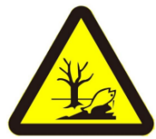
  项目 | 形状 | 背景颜色 | 图形颜色
  警告 | 三角形边框 | 黄色 | 黑色
  提示标志 | 正方形边框 | 绿化 | 白色

五、环境保护措施监督检查清单
内容  要素 | 排放口(编号、  名称)/污染源 | 污染物项目 | 环境保护措施 | 执行标准
废气 | 锅炉废气 | 颗粒物、SO₂、NO_{X}、烟气黑度（林格曼级） | 布袋除尘器+水膜除尘器（TA001）+30m排气筒（DA001） | 《锅炉大气污染物排放标准》（GB13271-2014）表3
废气 | 喷码废气（厂区内） | 非甲烷总烃 | 车间通风 | 《工业企业挥发性有机物排放标准》（DB433550-2026）
废气 | 面粉开包、投料粉尘（厂界） | 颗粒物 | 车间沉降 | 《大气污染物综合排放标准》（GB16297-1996）表2中无组织监控浓度限值要求
废气 | 喷码废气（厂界） | 非甲烷总烃 | 车间通风 | 《大气污染物综合排放标准》（GB16297-1996）表2中无组织监控浓度限值要求
废气 | 蒸煮异味 | 臭气浓度 | 车间通风 | 《恶臭污染物排放标准》（GB14554-93）表1排放标准值
废气 | 污水处理站恶臭 | 氨、硫化氢、臭气浓度 | 喷除臭剂 | 《恶臭污染物排放标准》（GB14554-93）表1排放标准值
地表水环境 | 生活污水 | pH、COD、BOD₅、NH₃-N、悬浮物、动植物油 | 化粪池处理后用作周边农肥 | /
地表水环境 | 原料清洗废水 | pH、COD、BOD₅、NH₃-N、悬浮物、动植物油 | 污水处理站处理后外暂存蓄水池，在相关标准后运屈子祠镇范家园集镇污水处理站处理 | /
地表水环境 | 设备清洗废水 | pH、COD、BOD₅、NH₃-N、悬浮物、动植物油、氯化物 | 污水处理站处理后外暂存蓄水池，在相关标准后运屈子祠镇范家园集镇污水处理站处理 | /
地表水环境 | 地面清洗废水 | pH、COD、BOD₅、NH₃-N、悬浮物、动植物油 | 污水处理站处理后外暂存蓄水池，在相关标准后运屈子祠镇范家园集镇污水处理站处理 | /
地表水环境 | 纯水制备废水 | COD、NH₃-N、氯化物 | 污水处理站处理后外暂存蓄水池，在相关标准后运屈子祠镇范家园集镇污水处理站处理 | /
地表水环境 | 解冻废水 | COD、BOD、NH₃-N、pH、悬浮物、动植物油 | 污水处理站处理后外暂存蓄水池，在相关标准后运屈子祠镇范家园集镇污水处理站处理 | /
地表水环境 | 蒸煮废水 | pH、COD、BOD₅、NH₃-N、悬浮物、动植物油 | 污水处理站处理后外暂存蓄水池，在相关标准后运屈子祠镇范家园集镇污水处理站处理 | /
地表水环境 | 杀菌废水 | pH、COD、BOD₅、NH₃-N、悬浮物 | 污水处理站处理后外暂存蓄水池，在相关标准后运屈子祠镇范家园集镇污水处理站处理 | /
地表水环境 | 锅炉废水 | pH、COD、BOD₅、NH₃-N、悬浮物 | 污水处理站处理后外暂存蓄水池，在相关标准后运屈子祠镇范家园集镇污水处理站处理 | /
声环境 | 设备噪声 | 噪声 | 厂房隔声、降噪措施 | 工业企业厂界环境噪声排放标准》（GB12348-2008）2类标准
电磁辐射 | / | / | / | /
固体废物 | 一般固废 | 生活垃圾 | 交由当地环卫部门统一处理 | 《一般工业固体废物贮存和填埋污染控制标准》（GB18599－2020）
固体废物 | 一般固废 | 废包装材料 | 外售废品回收公司 | 《一般工业固体废物贮存和填埋污染控制标准》（GB18599－2020）
固体废物 | 一般固废 | 废边角料 | 外售饲料加工厂 | 《一般工业固体废物贮存和填埋污染控制标准》（GB18599－2020）
固体废物 | 一般固废 | 不合格产品 | 外售饲料加工厂 | 《一般工业固体废物贮存和填埋污染控制标准》（GB18599－2020）
固体废物 | 一般固废 | 鸡蛋壳 | 外售饲料加工厂 | 《一般工业固体废物贮存和填埋污染控制标准》（GB18599－2020）
固体废物 | 一般固废 | 污水处理站污泥 | 作为周边农地施肥 | 《一般工业固体废物贮存和填埋污染控制标准》（GB18599－2020）
固体废物 | 一般固废 | 水膜除尘器沉渣 | 作为周边农地施肥 | 《一般工业固体废物贮存和填埋污染控制标准》（GB18599－2020）
固体废物 | 一般固废 | 除尘器收集的粉尘 | 作为周边农地施肥 | 《一般工业固体废物贮存和填埋污染控制标准》（GB18599－2020）
固体废物 | 一般固废 | 废离子交换树脂 | 由厂家更换后直接回收 | 《一般工业固体废物贮存和填埋污染控制标准》（GB18599－2020）
固体废物 | 危险废物 | 废墨轮、墨盒 | 暂存危险废物暂存间，定期交由有资质的单位进行处置 | 《危险废物贮存污染控制标准》（GB18597-2023）
固体废物 | 危险废物 | 废油墨、稀释剂桶/瓶 | 暂存危险废物暂存间，定期交由有资质的单位进行处置 | 《危险废物贮存污染控制标准》（GB18597-2023）
固体废物 | 危险废物 | 废润滑油 | 暂存危险废物暂存间，定期交由有资质的单位进行处置 | 《危险废物贮存污染控制标准》（GB18597-2023）
固体废物 | 危险废物 | 废油桶 | 暂存危险废物暂存间，定期交由有资质的单位进行处置 | 《危险废物贮存污染控制标准》（GB18597-2023）
固体废物 | 危险废物 | 含油废劳保用品 | 暂存危险废物暂存间，定期交由有资质的单位进行处置 | 《危险废物贮存污染控制标准》（GB18597-2023）
土壤及地下水  污染防治措施 | /
生态保护措施 | /
环境风险  防范措施 | 建立环境的风险管理制度，对站区内危险物质的运输、贮存、销售等情况进行登记形成台账。加强员工安全生产和环保培训，制定环境风险源巡查制度，建立污染物监测台账。  a.完善危险物质贮存设施，加强对物料储存、使用的安全管理和检查，避免物料出现泄漏。  b.落实安全检查制度，定期检查，排除火灾隐患；加强厂区消防检查和管理，在厂区按照消防要求设置灭火器材。  c.要加强对各岗位员工进行风险意识、风险知识、安全技能、规章制度、应变能力等素质等各方面的培训和教育。  d.企业应当按照安全监督管理部门和消防部门要求，严格执行相关风险控制措施。  e.落实《湖南省突发环境事件应急预案管理办法（修订版）》（湘环发〔2024〕49号），配备应急器材，在发生泄漏、火灾和爆炸等事故时控制泄漏物和消防废水进入下水道。企业应完善突发环境事故应急措施。  f.做好总图布置和建筑物安全防范措施。  g.准备各项应急救援物资。  h.仓库区禁止吸烟，远离火源、热源、电源，无产生火花的条件，禁止明火作业；设置醒目易燃品标志。
其他环境  管理要求 | （1）应加强车间通风，保证良好的车间环境；  （2）对主要产噪设备的定期维护和检修，确保试验设备处于最佳运行状态。  （3）加强管理，提高工作人员素质，增强环保意识，并由专人通过培训负责厂区环保工作。在试验过程中，严格按照规程操作，避免事故发生。  （4）企业应认真执行国家和地方的各项环保法规要求，明确厂内环保机构的主要职责，建立健全各项规章制度。  （5）项目建设必须严格执行环境保护的制度，各项环保措施必须与主体工程同时设计、同时施工、同时投入运行，建设单位应按照《建设项目竣工环境保护验收暂行办法》（国环规环评[2017]4号）规定的程序和标准，组织对配套建设的环境保护设施进行验收。  （6）项目应按照排污许可的相关要求申领排污许可证，未取得排污许可证，不得排放污染物。

六、结论
汨罗市汨方种植专业合作社粽子、月饼、糍粑加工厂建设项目符合国家产业政策、相关规划和生态环境分区管控总体管控要求，厂址位置可行，平面布置较为合理。项目污染防治措施有效、可行，各污染物均能实现达标排放或合理处置，对周围环境的污染影响较小。因此，在保证污染防治措施有效实施的基础上，从环境保护的角度分析，本评价认为该项目的建设可行。

附表

建设项目污染物排放量汇总表
项目  分类 | 污染物名称 | 现有工程  排放量（固体废物产生量）① | 现有工程  许可排放量  ② | 在建工程  排放量（固体废物产生量）③ | 本项目  排放量（固体废物产生量）④ | 以新带老削减量  （新建项目不填）⑤ | 本项目建成后  全厂排放量（固体废物产生量）⑥ | 变化量  ⑦
废气 | 颗粒物 | 0.023 t/a | / | / | 0.023 t/a | / | 0.023 t/a | /
废气 | SO₂ | 0.13 t/a | / | / | 0.13 t/a | / | 0.13 t/a | /
废气 | NO_{X} | 0.21 t/a | / | / | 0.21 t/a | / | 0.21 t/a | /
废气 | 油烟 | 0.03 t/a | / | / | 0.03 t/a | / | 0.03 t/a | /
废气 | NH₃ | 0.0006 t/a | / | / | 0.0006 t/a | / | 0.0006 t/a | /
废气 | H₂S | 0.00002 t/a | / | / | 0.00002 t/a | / | 0.00002 t/a | /
废气 | 非甲烷总烃 | 0.07 t/a | / | / | 0.07 t/a | / | 0.07 t/a | /
废水 | 水量 | 1031.6m³/a | / | / | 1031.6m³/a | / | 1031.6m³/a | /
废水 | COD | 0.067 t/a | / | / | 0.067 t/a | / | 0.067 t/a | /
废水 | BOD₅ | 0.035 t/a | / | / | 0.035 t/a | / | 0.035 t/a | /
废水 | NH₃-N | 0.012 t/a | / | / | 0.012 t/a | / | 0.012 t/a | /
废水 | SS | 0.073 t/a | / | / | 0.073 t/a | / | 0.073 t/a | /
废水 | 动植物油 | 0.008 t/a |  |  | 0.008 t/a |  | 0.008 t/a
废水 | 氯化物 | 0.275 t/a | / | / | 0.275 t/a | / | 0.275 t/a | /
一般工业  固体废物 | 生活垃圾 | 32 t/a | / | / | 32 t/a | / | 32 t/a | /
一般工业  固体废物 | 废包装材料 | 3.2 t/a | / | / | 3.2 t/a | / | 3.2 t/a | /
一般工业  固体废物 | 废边角料 | 0.8 t/a | / | / | 0.8 t/a | / | 0.8 t/a | /
一般工业  固体废物 | 鸡蛋壳 | 0.012 t/a | / | / | 0.012 t/a | / | 0.012 t/a | /
一般工业  固体废物 | 不合格产品 | 33.1 t/a | / | / | 33.1 t/a | / | 33.1 t/a | /
一般工业  固体废物 | 污水处理站污泥 | 2 t/a | / | / | 2 t/a | / | 2 t/a | /
一般工业  固体废物 | 水膜除尘器沉渣 | 0.2 t/a | / | / | 0.2 t/a | / | 0.2 t/a | /
一般工业  固体废物 | 除尘器收集的粉尘 | 7.88 t/a | / | / | 7.88 t/a | / | 7.88 t/a | /
一般工业  固体废物 | 废离子交换树脂 | 0.5 t/a | / | / | 0.5 t/a | / | 0.5 t/a | /
危险废物 | 废墨轮、墨盒 | 0.01 t/a | / | / | 0.01 t/a | / | 0.01 t/a | /
危险废物 | 废油墨、稀释剂桶/瓶 | 0.01 t/a | / | / | 0.01 t/a | / | 0.01 t/a | /
危险废物 | 废润滑油 | 0.2 t/a | / | / | 0.2 t/a | / | 0.2 t/a | /
危险废物 | 废油桶 | 0.05 t/a | / | / | 0.05 t/a | / | 0.05 t/a | /
危险废物 | 含油废劳保用品 | 0.01 t/a | / | / | 0.01 t/a | / | 0.01 t/a | /
注：⑥=①+③+④-⑤；⑦=⑥-①

附件1 环评委托书
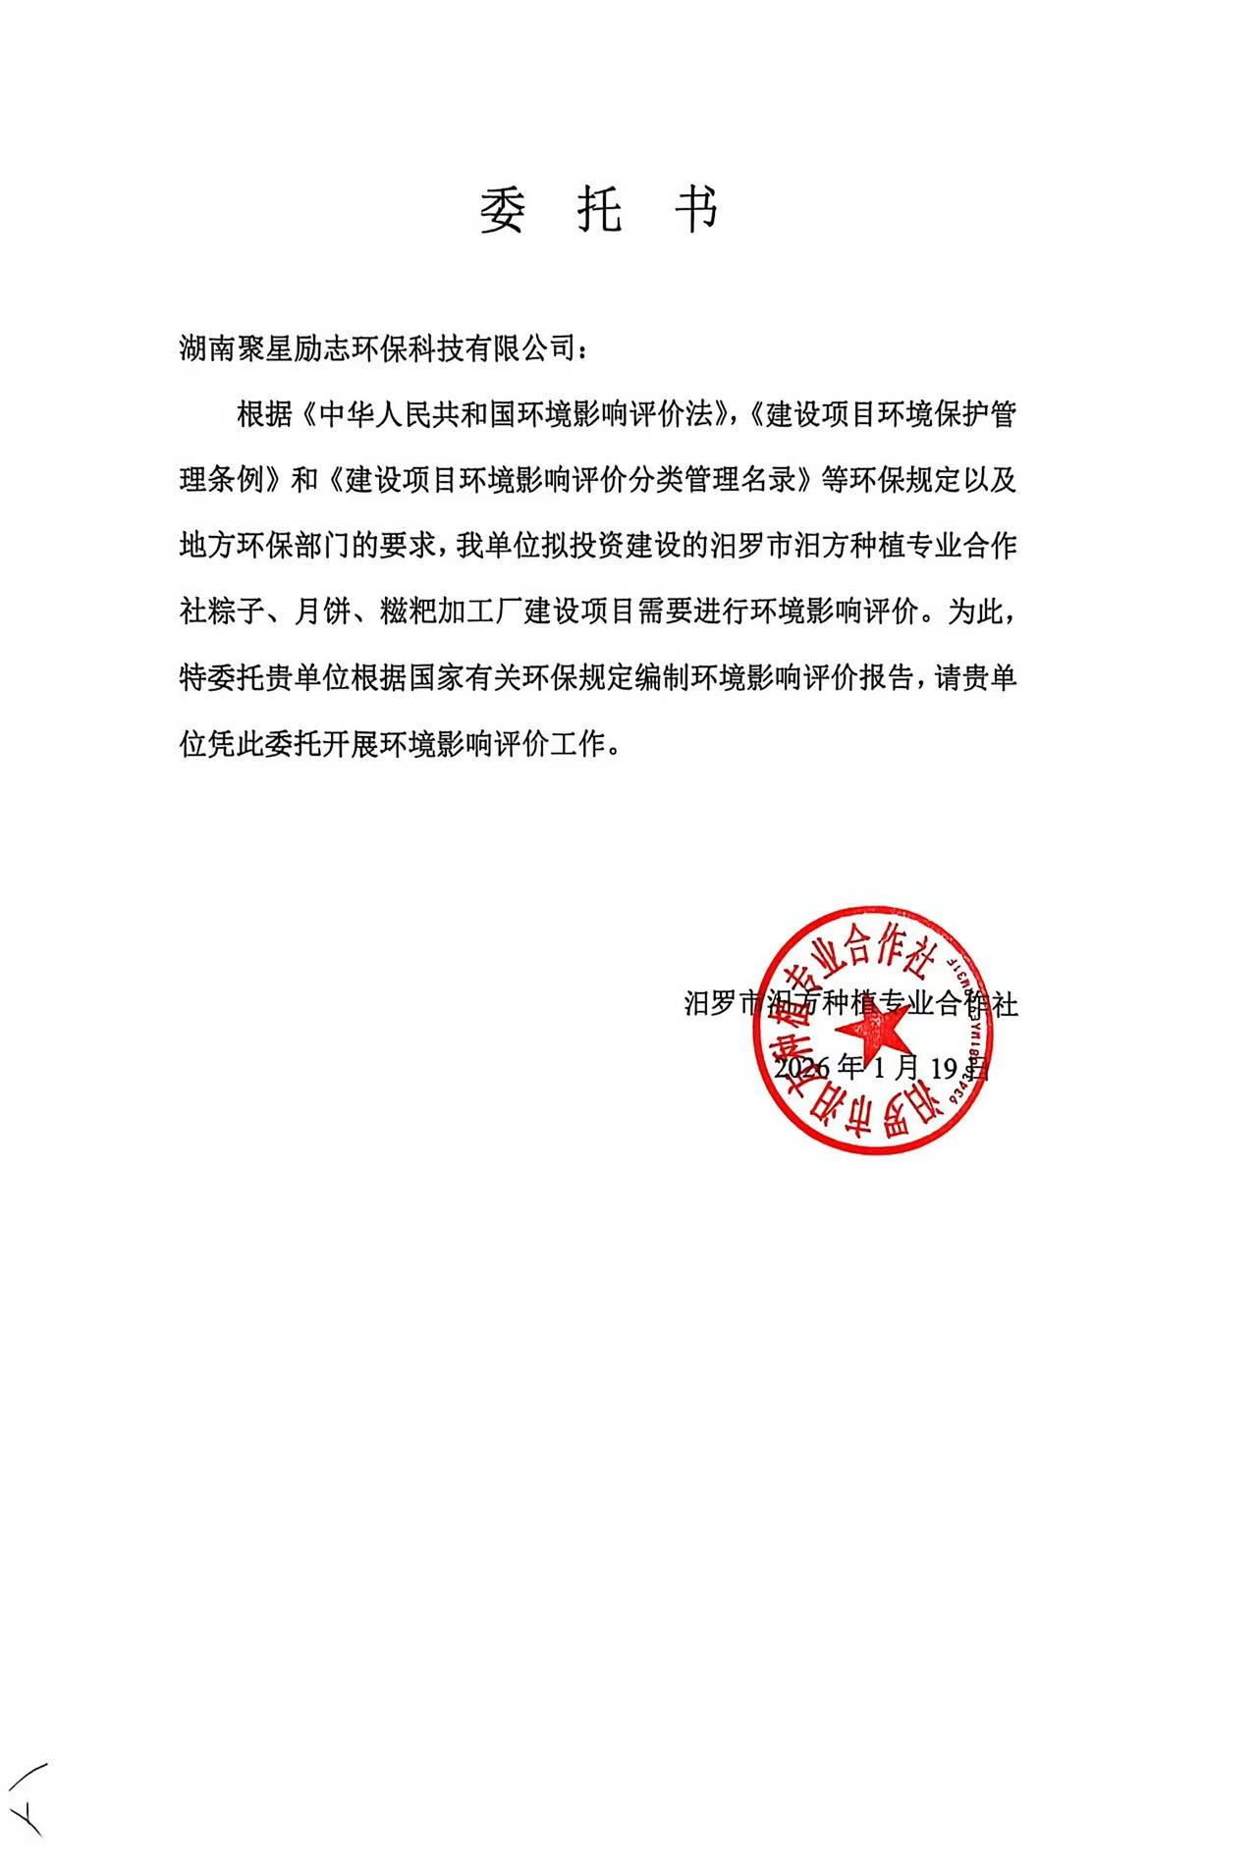

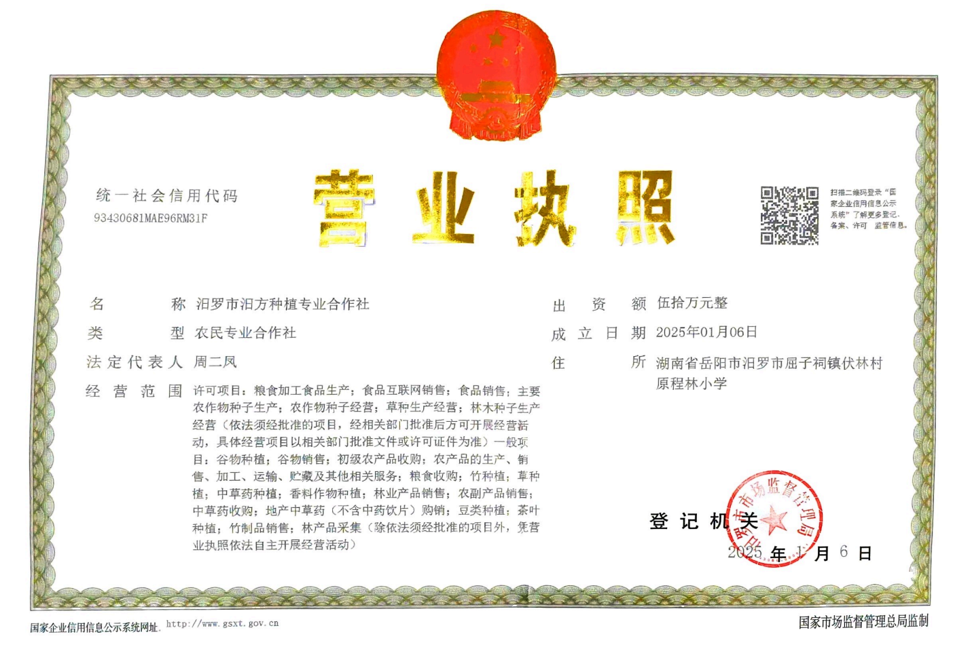
附件2 营业执照

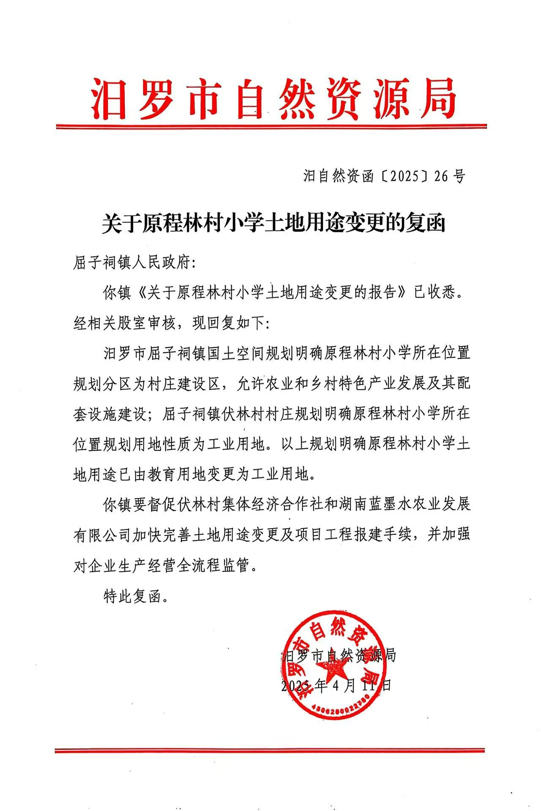
附件3 土地用途变更复函

附件4 检测报告
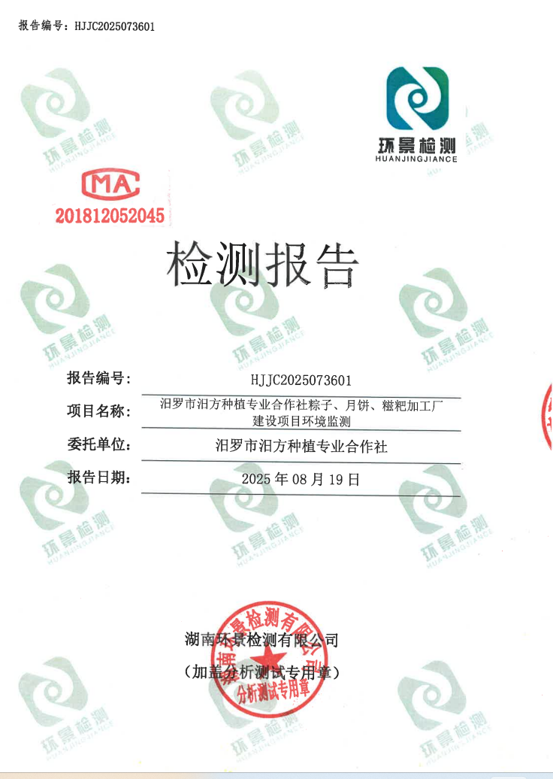

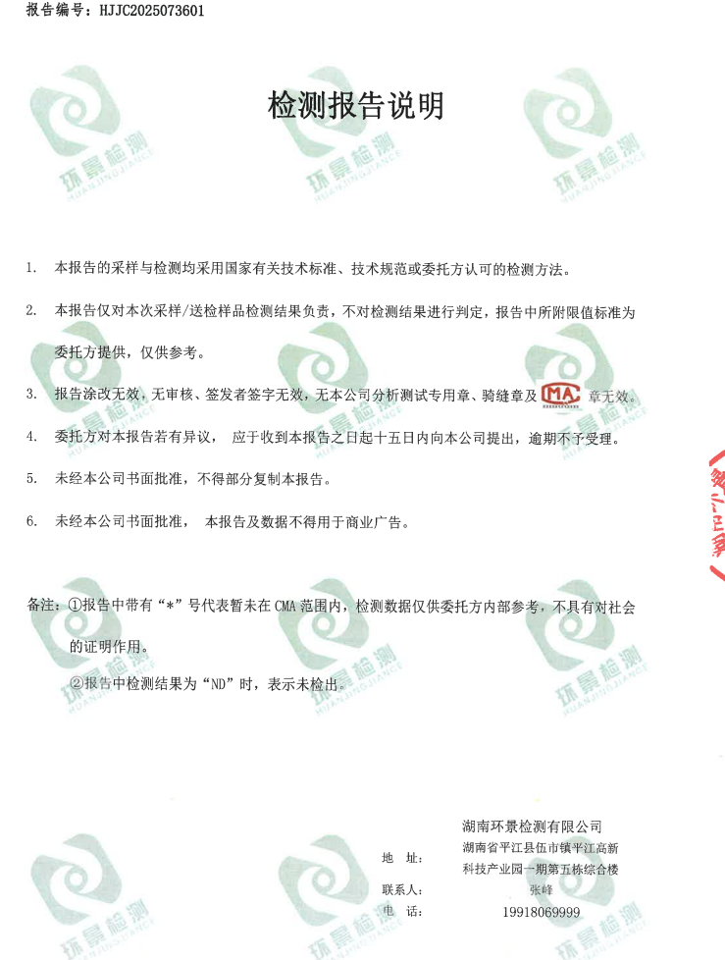
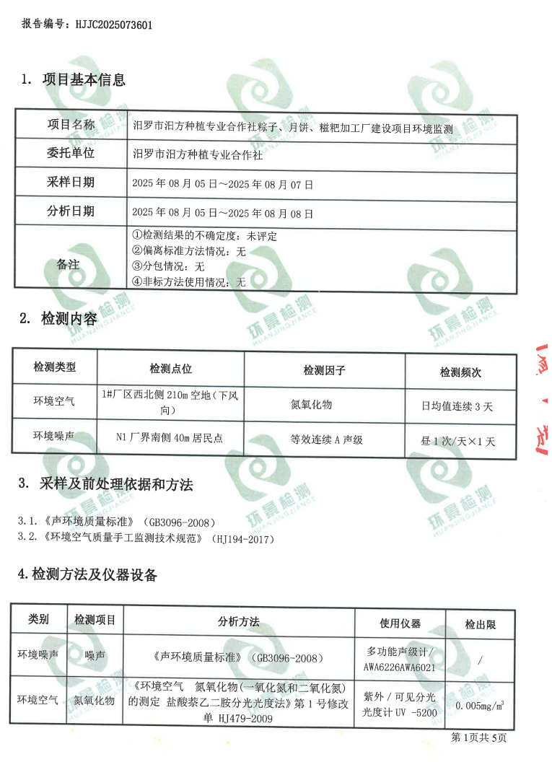
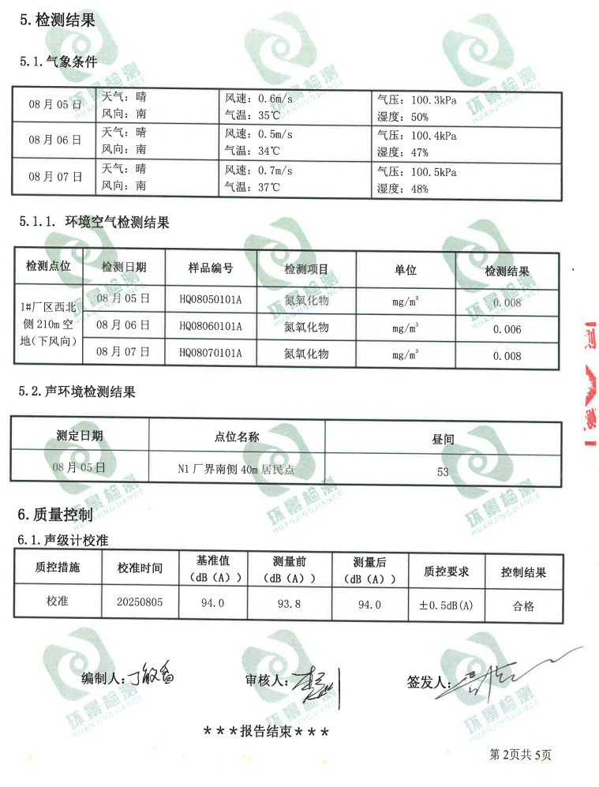
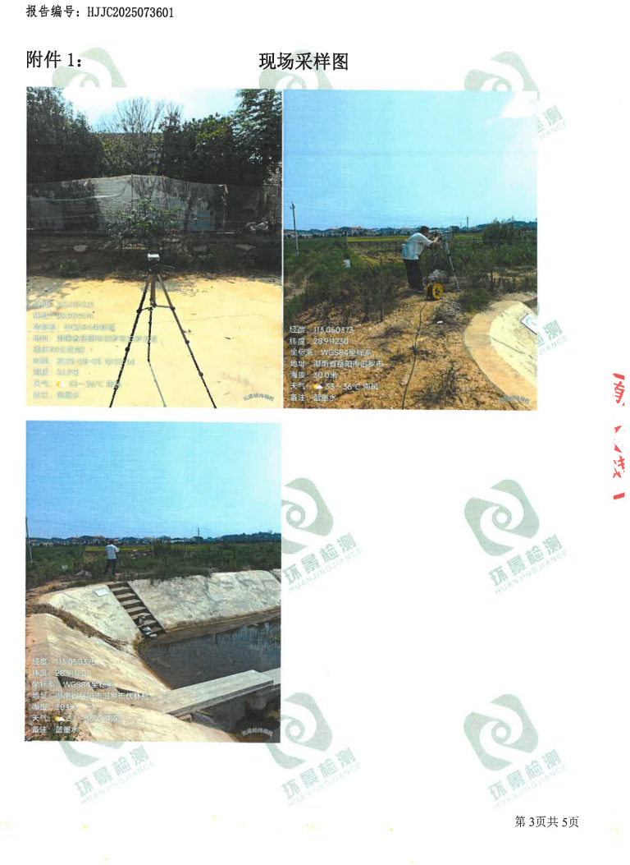
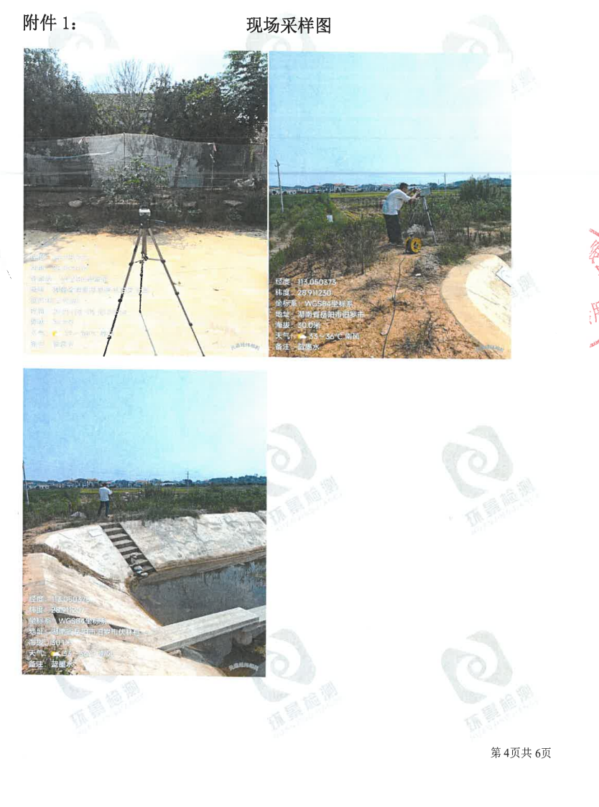
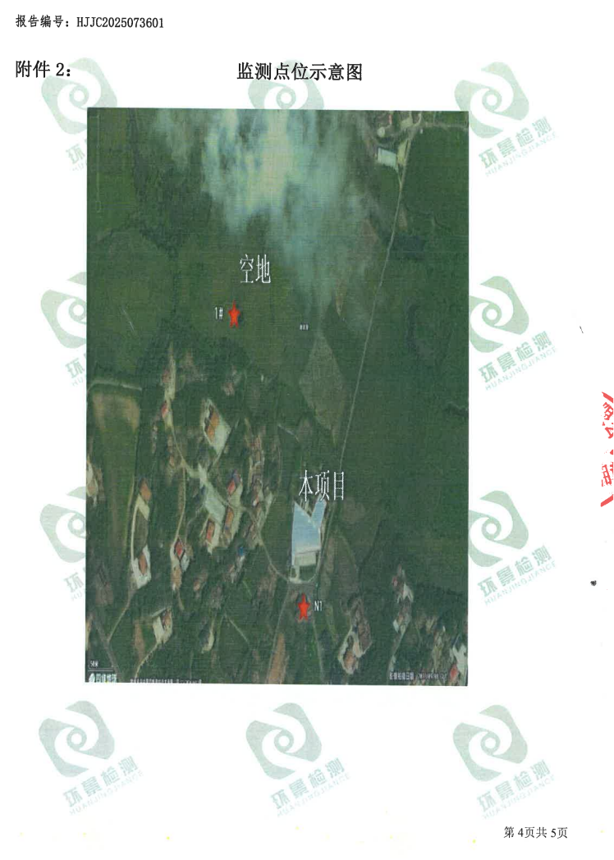
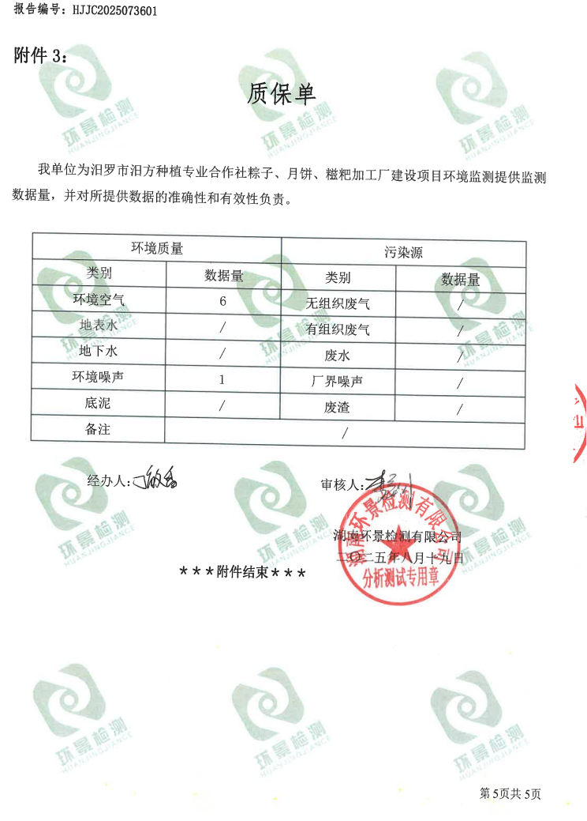
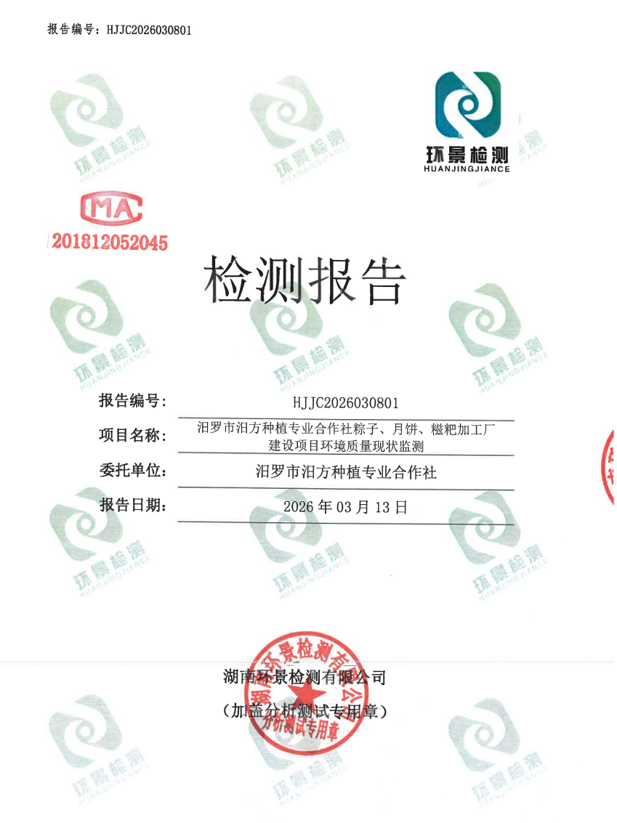
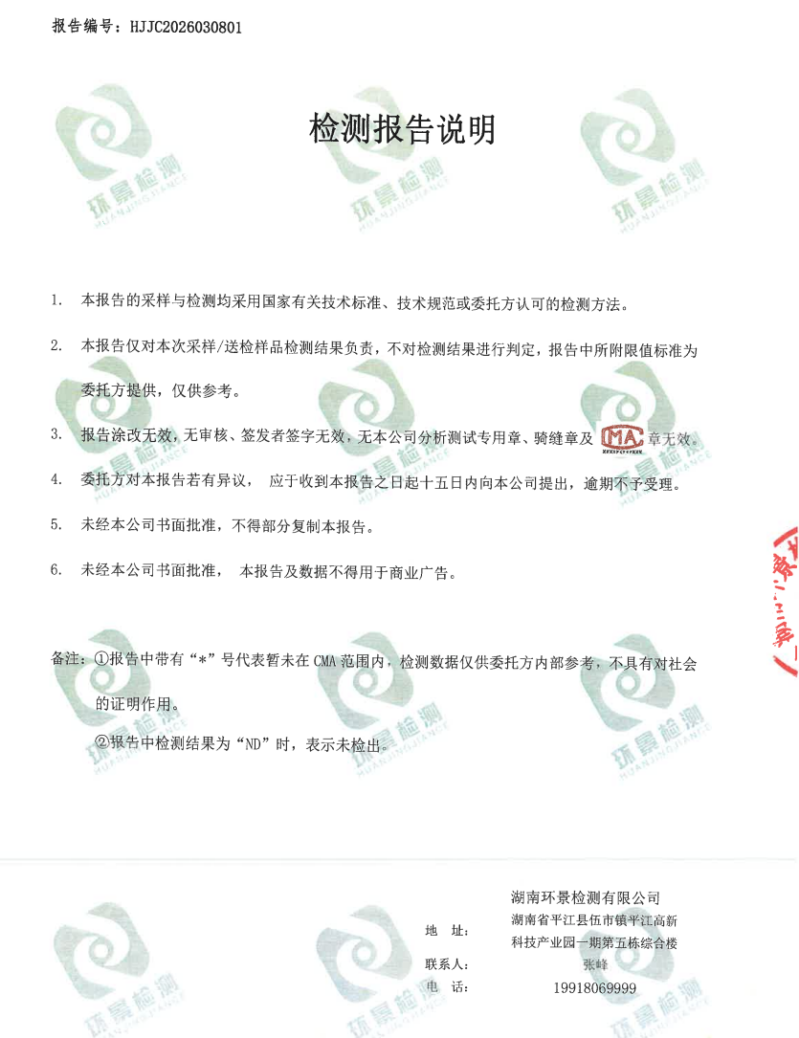
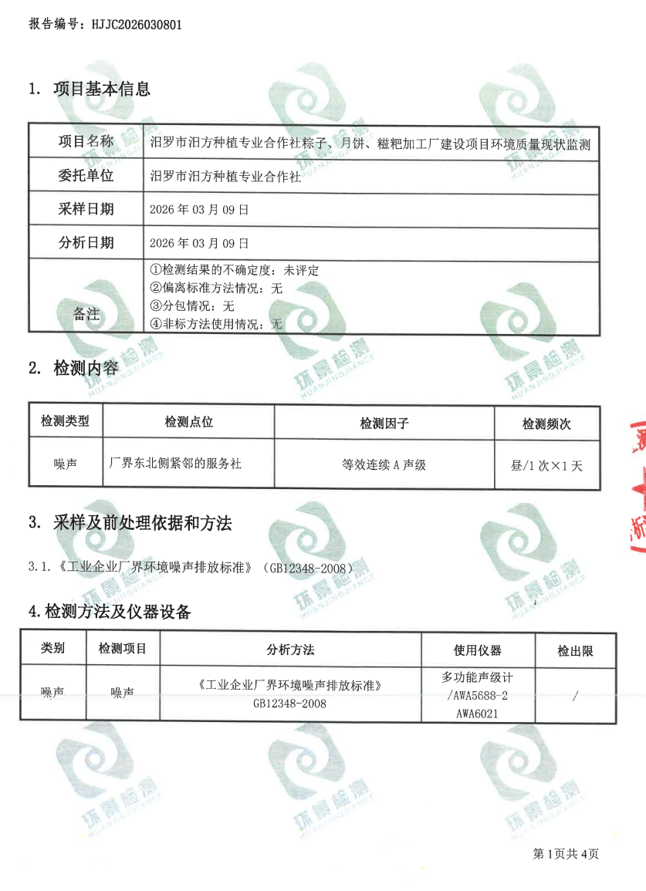
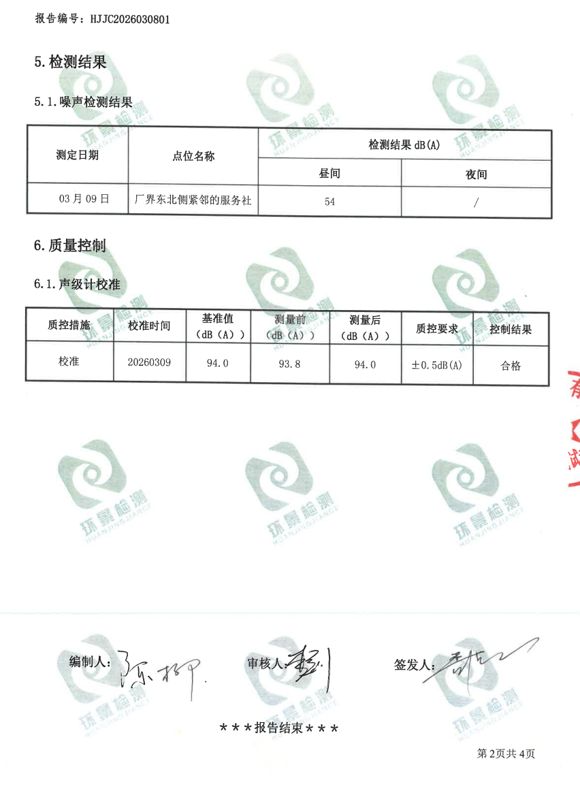
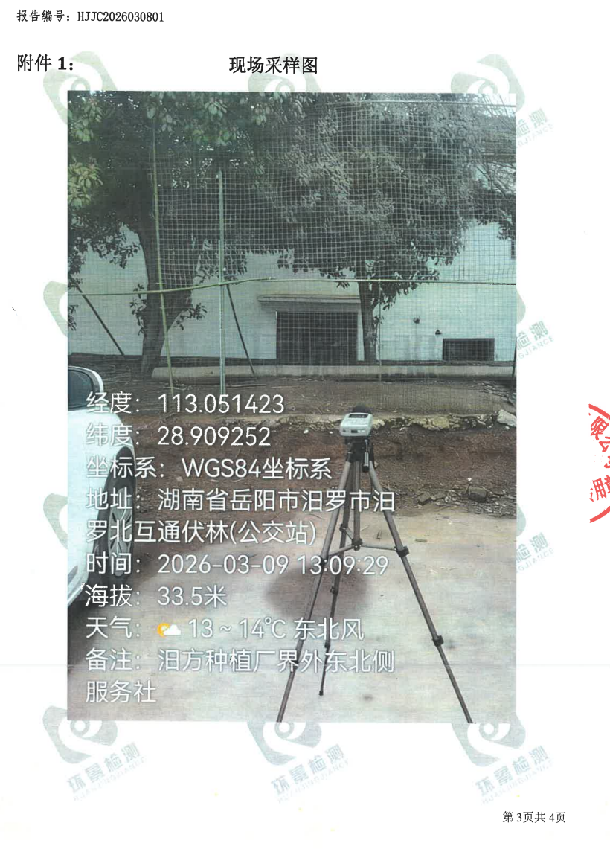
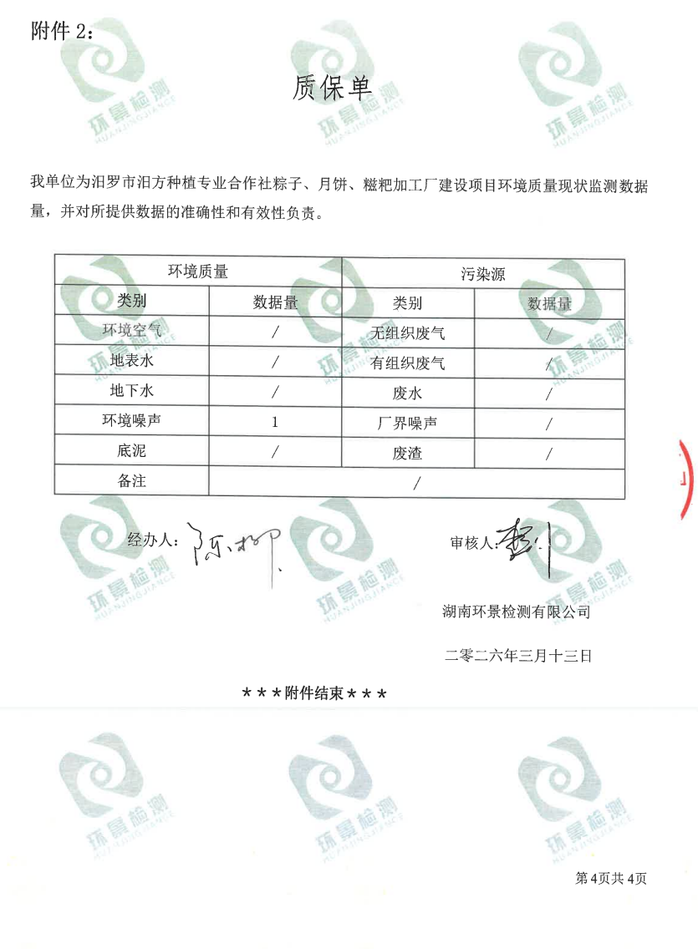

附件5 备案证明
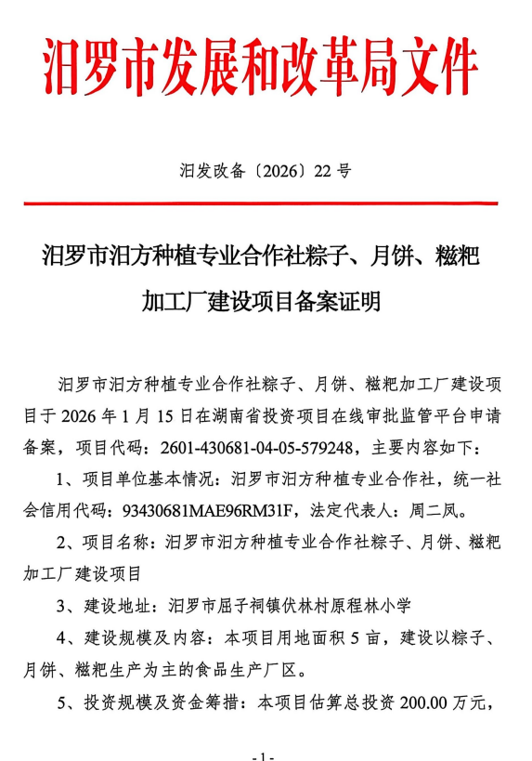
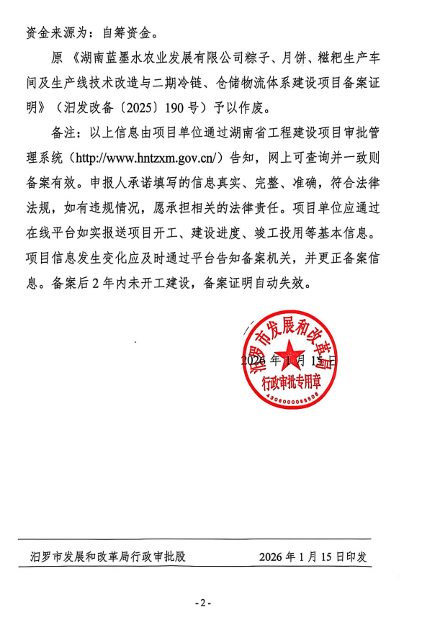

附件6 生物质颗粒检测报告
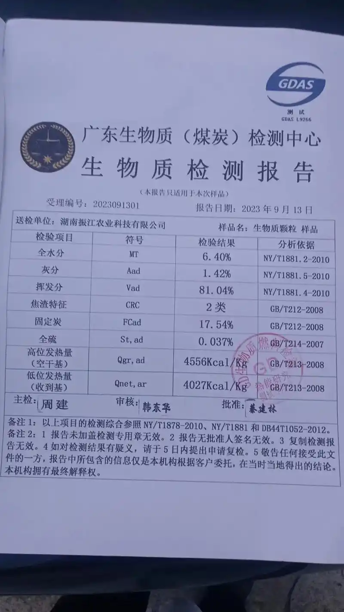

附件7 油墨MSDS分析报告

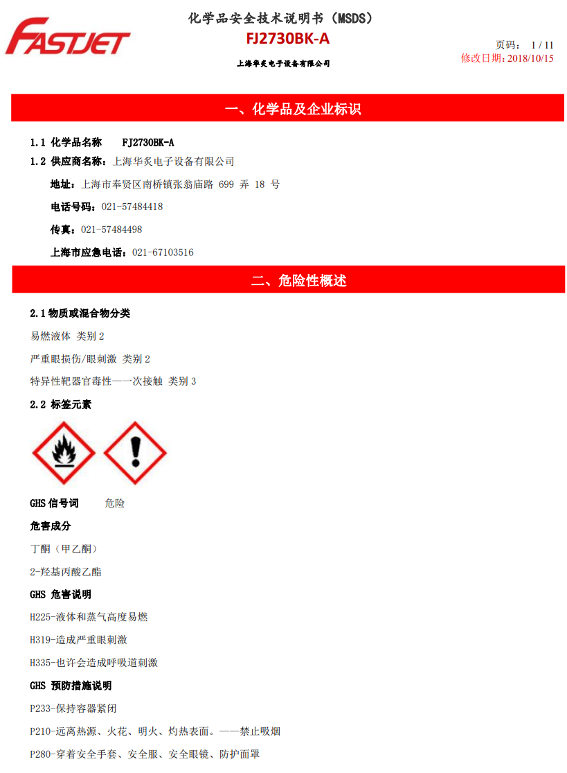
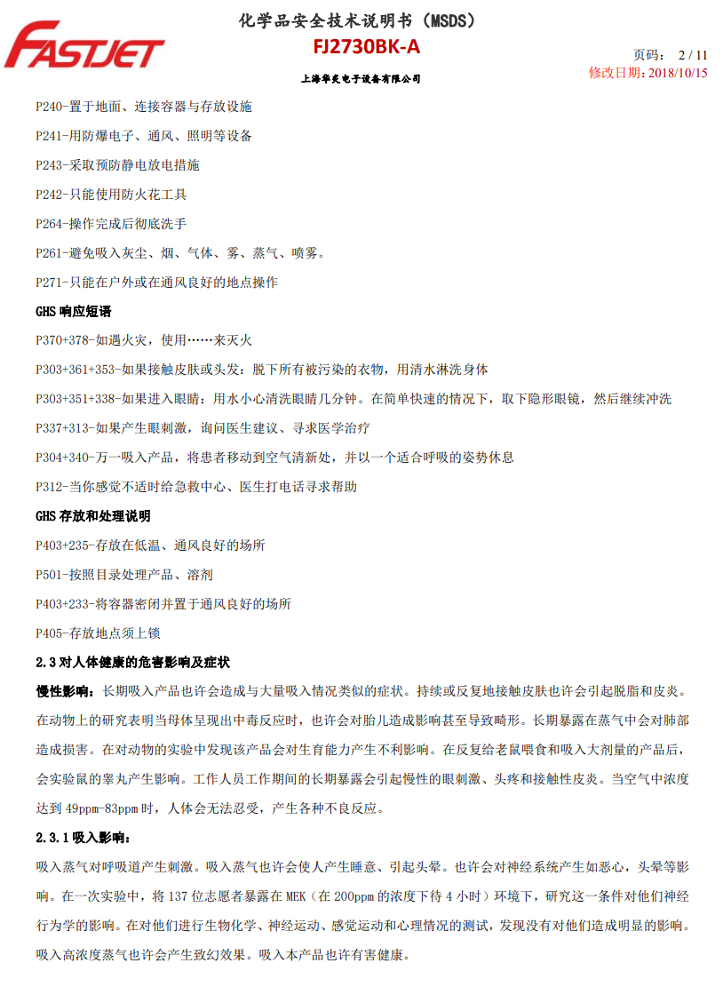
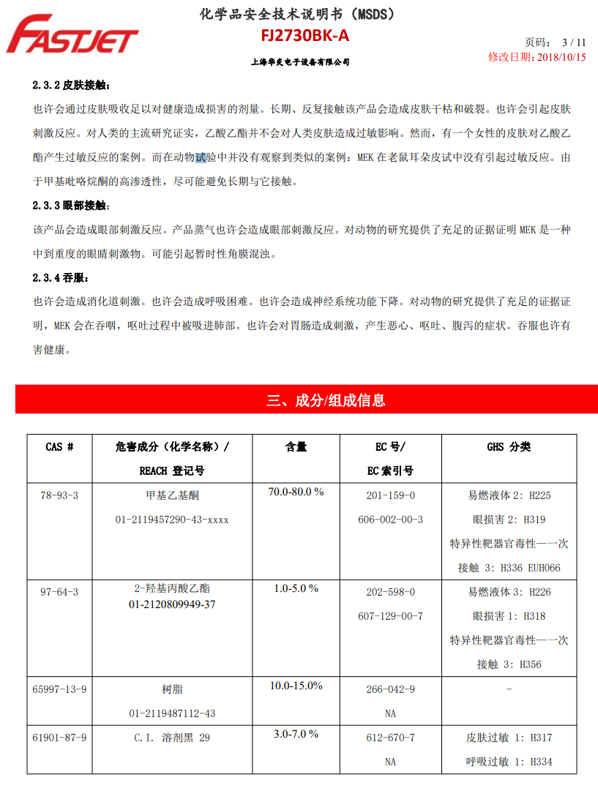
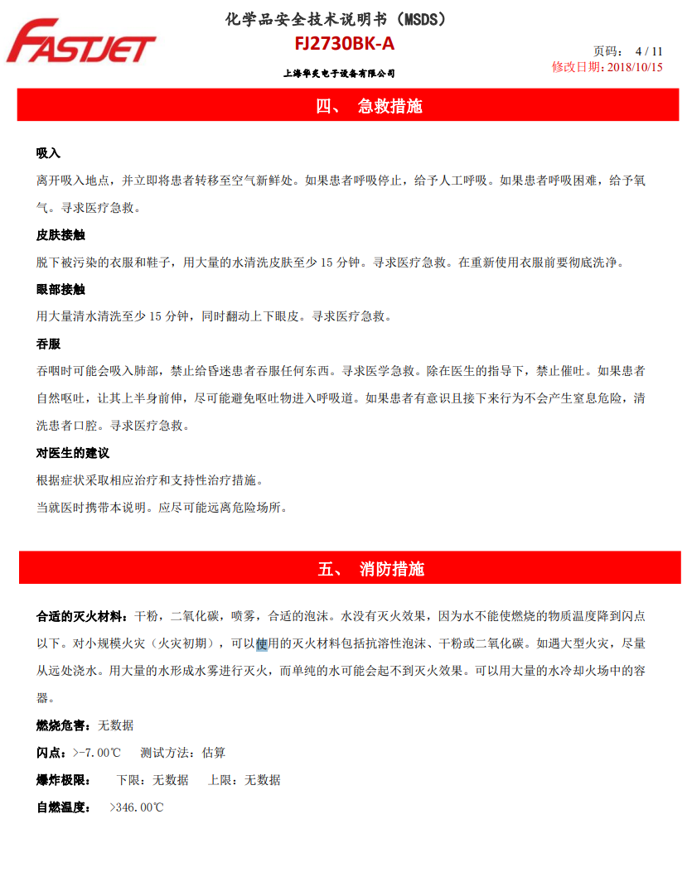
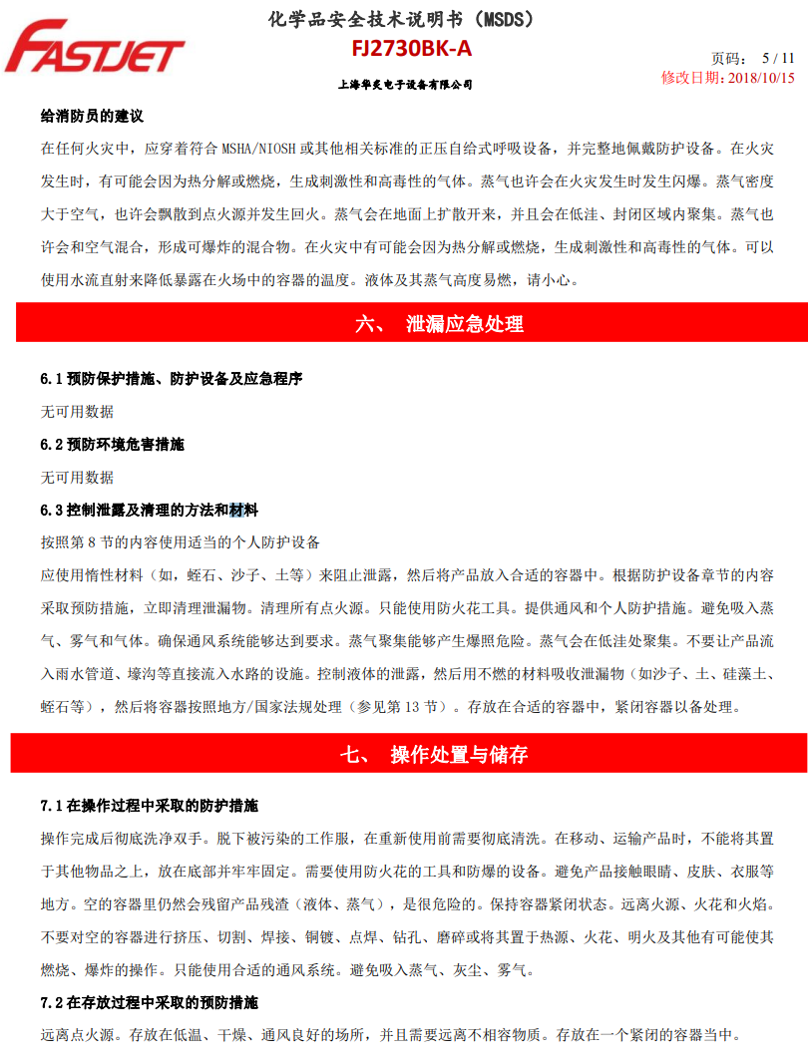
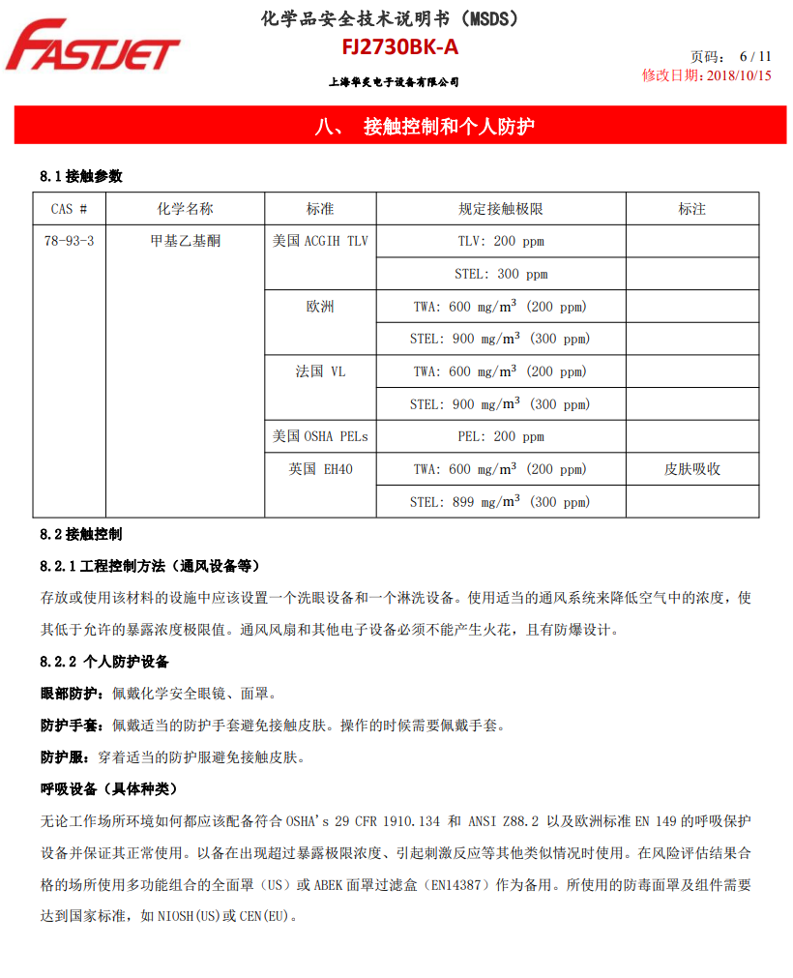
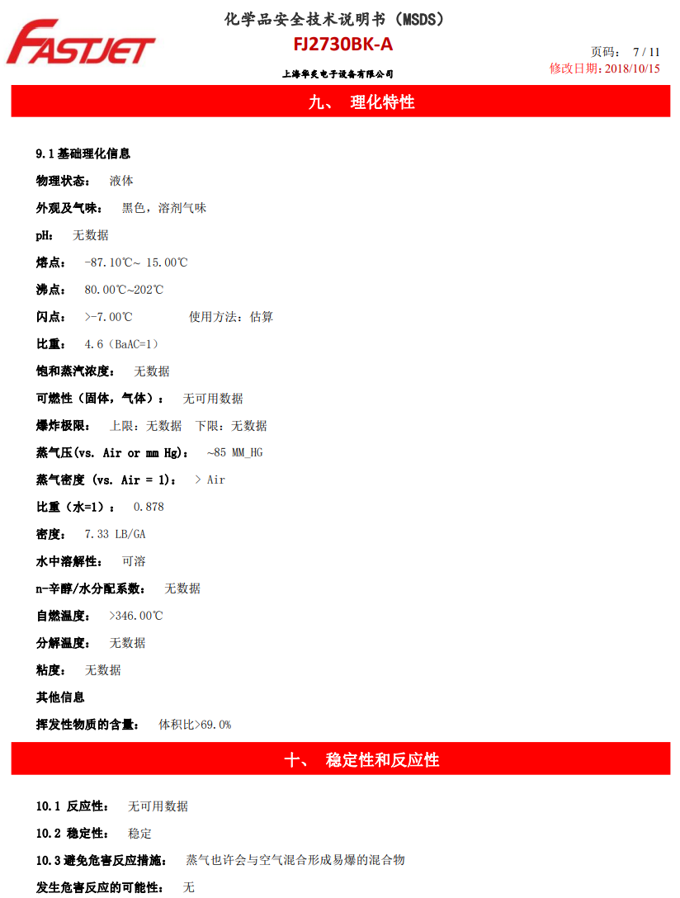
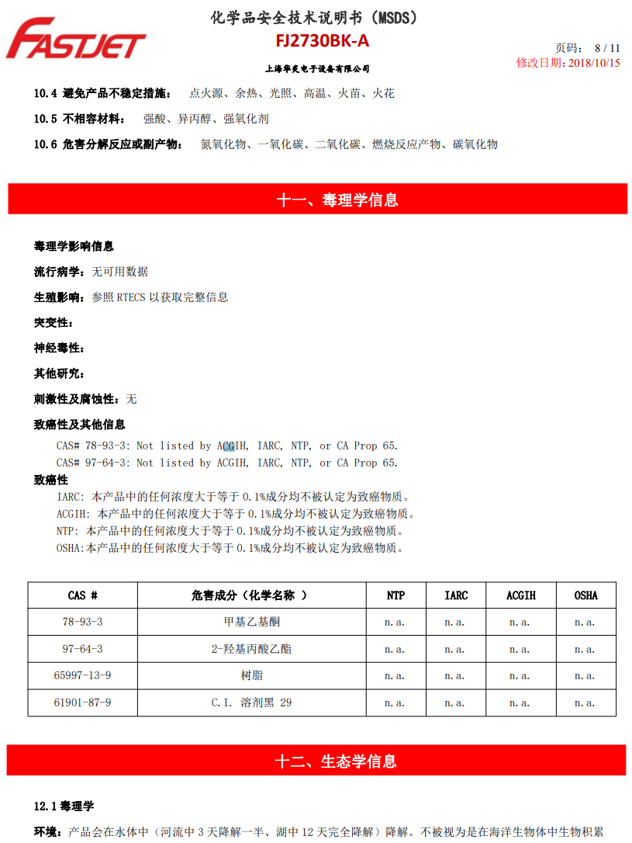
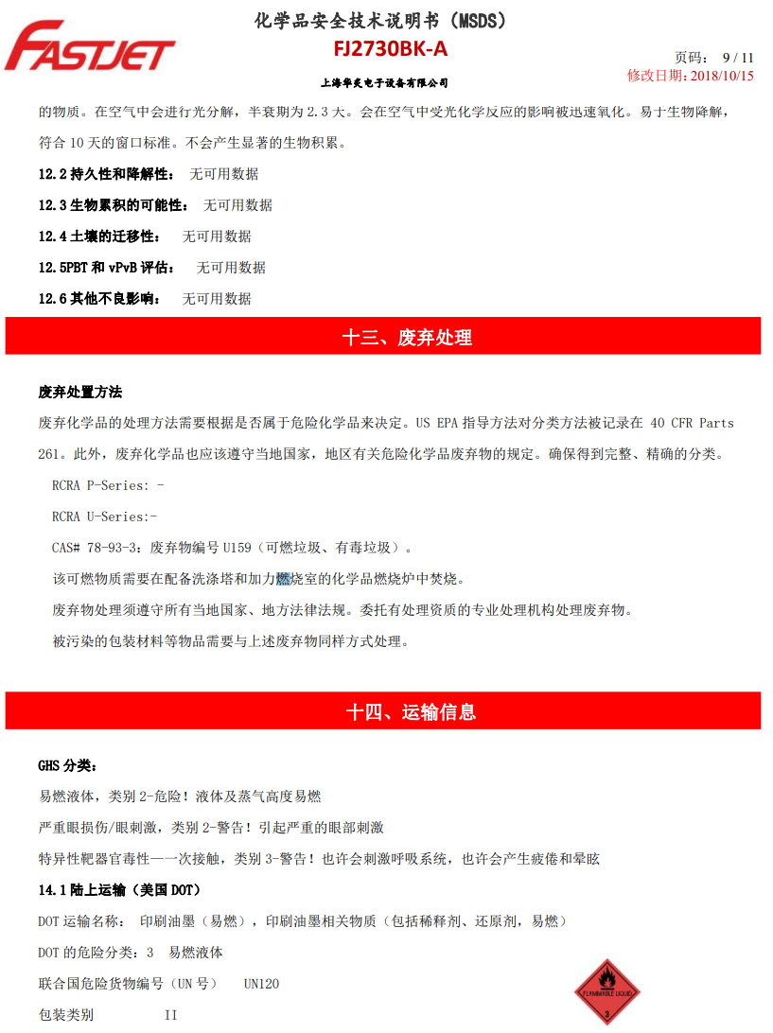
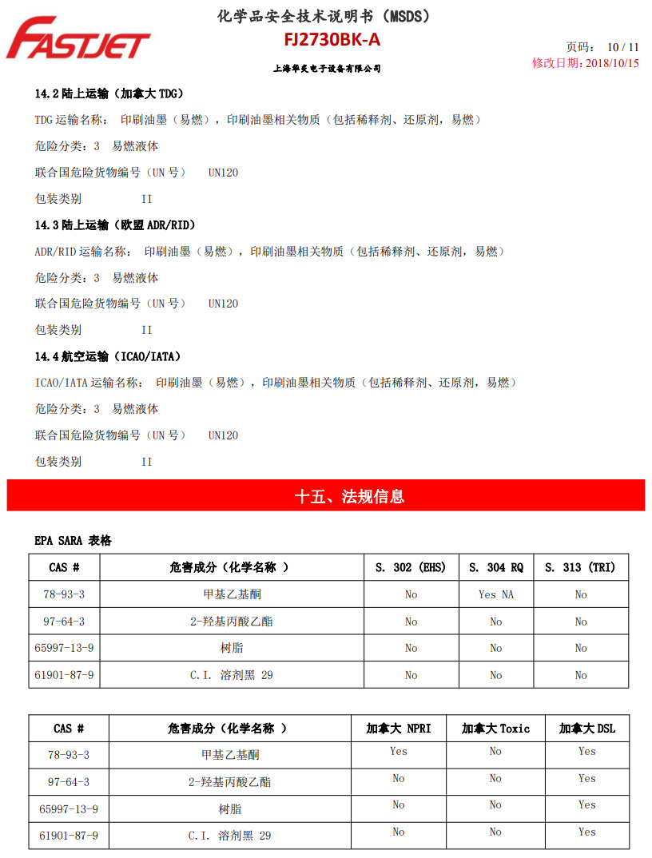
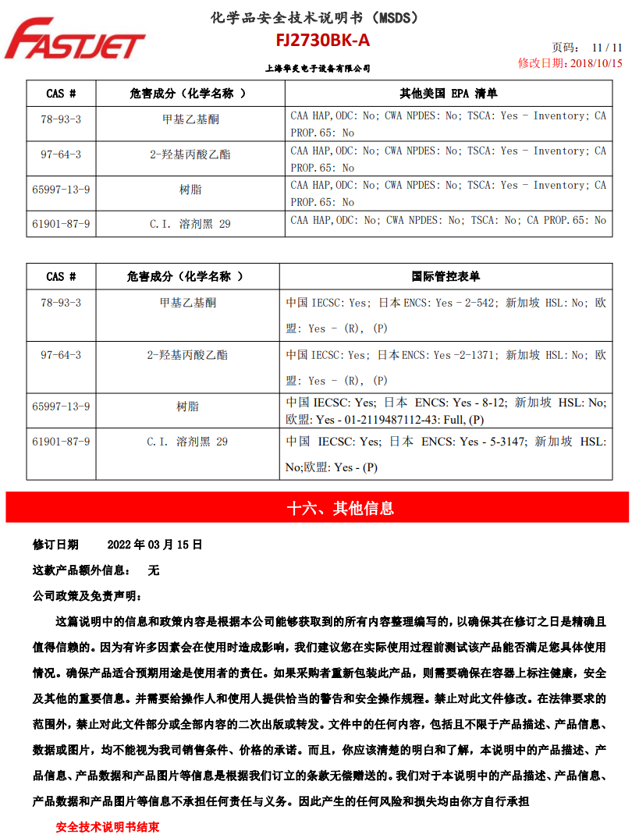

附件8 稀释剂MSDS分析报告

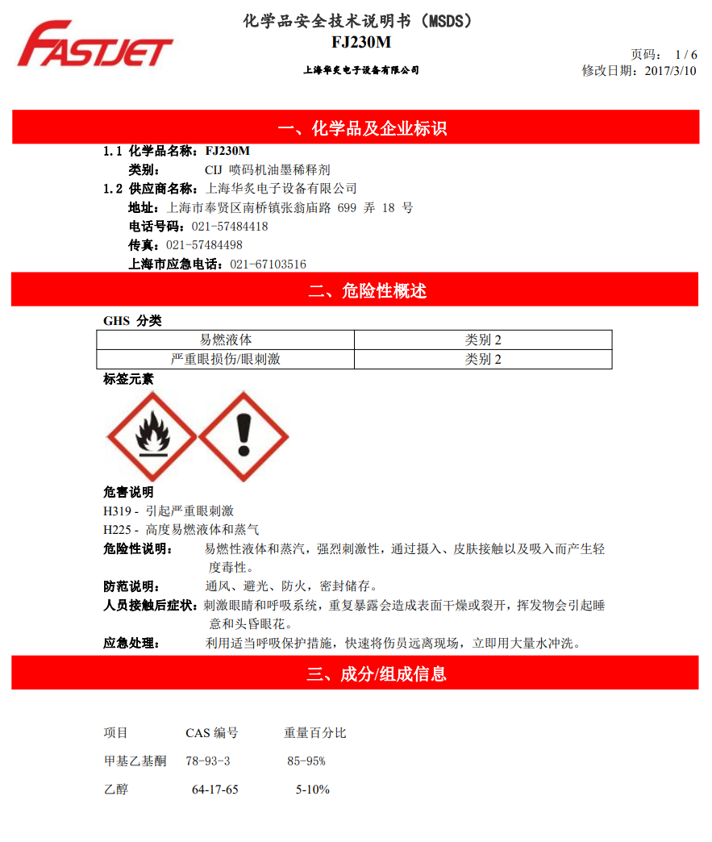
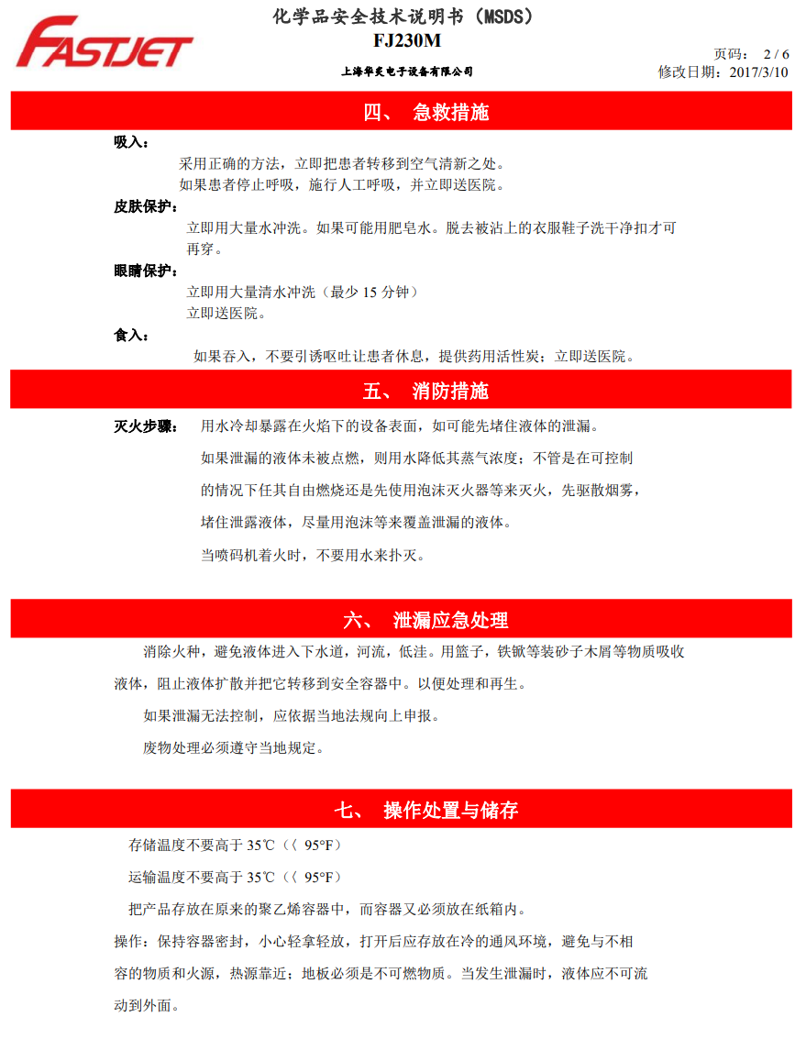
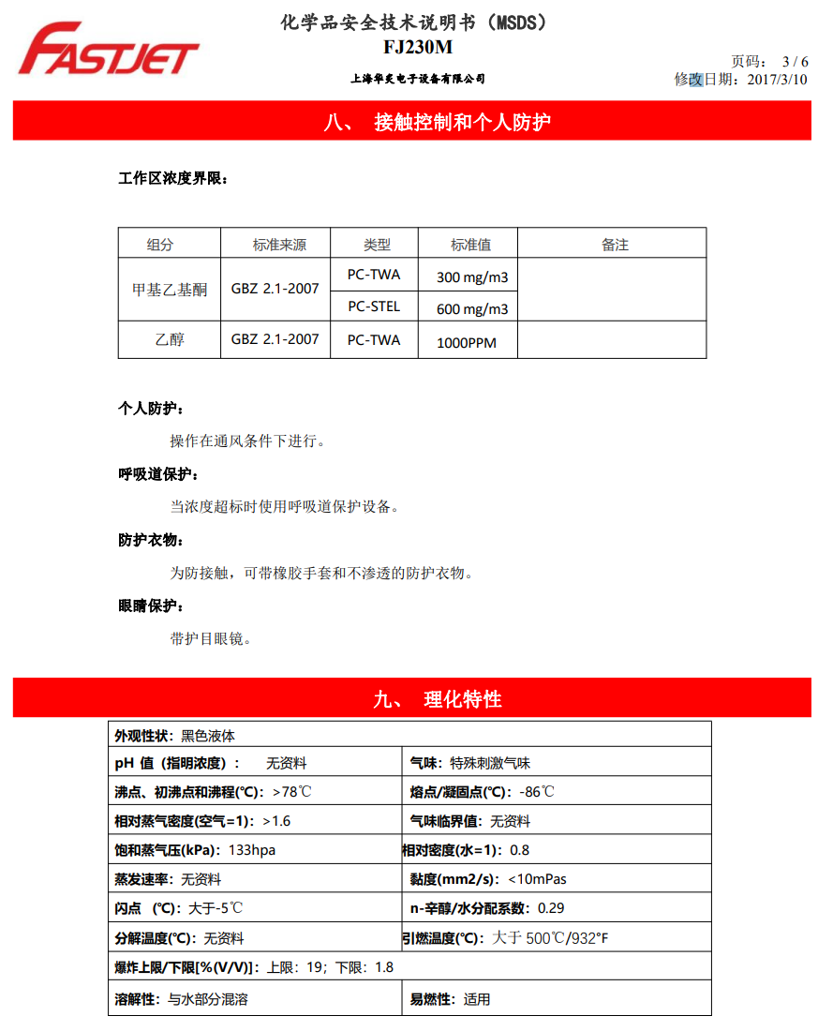
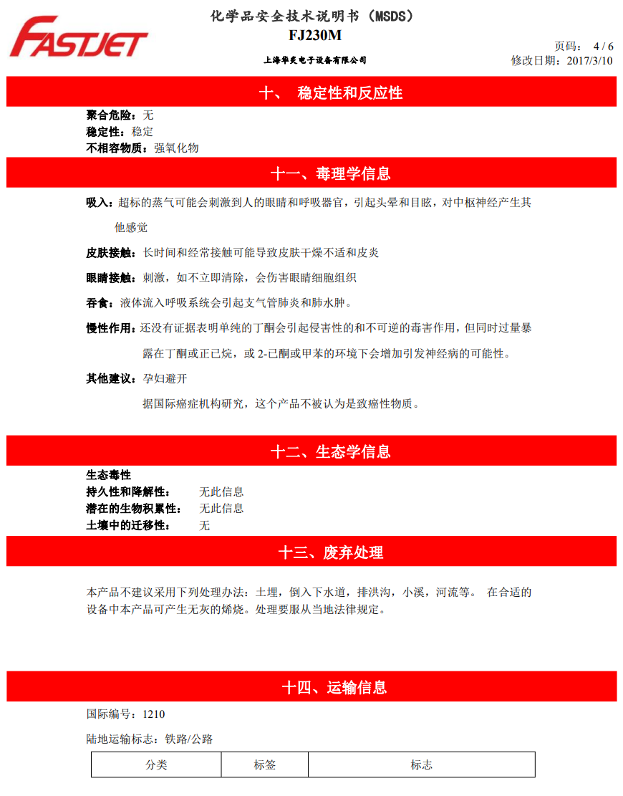
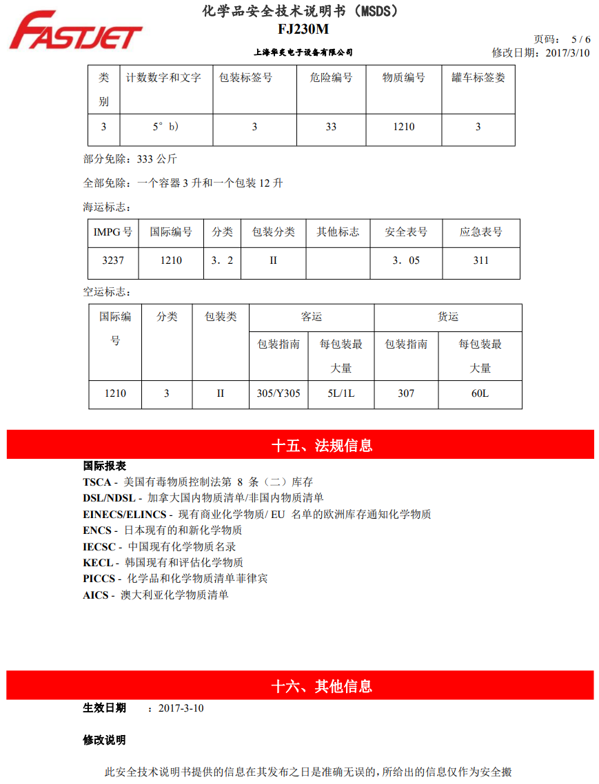
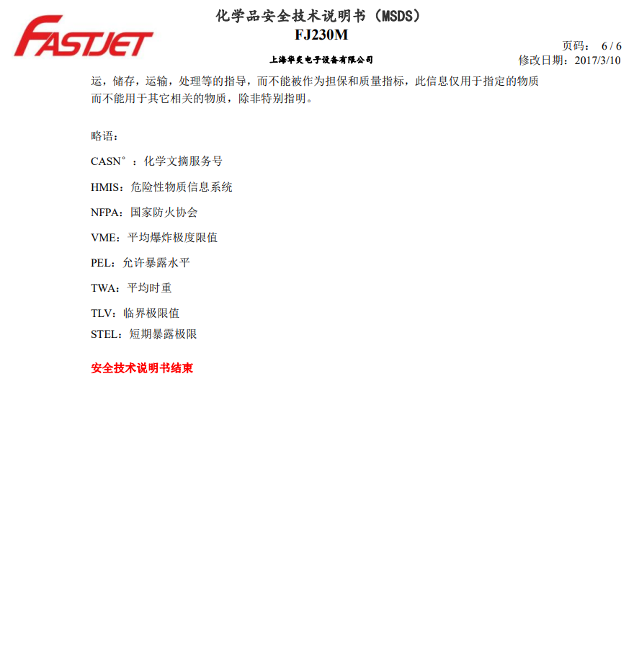

附件9 生产废水外运协议

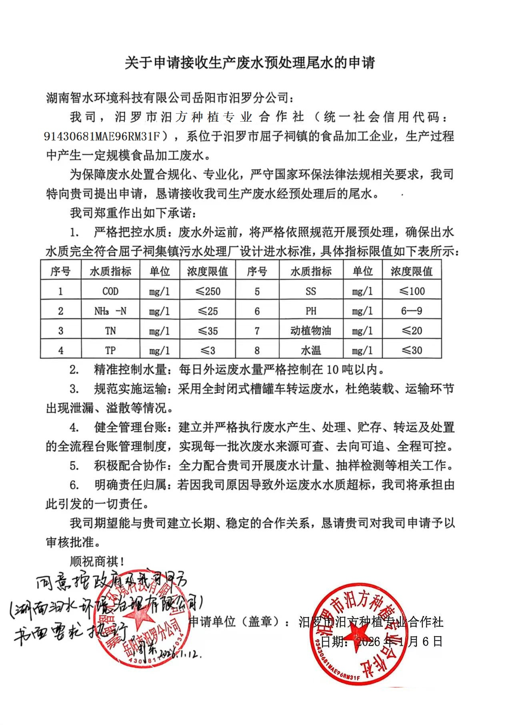

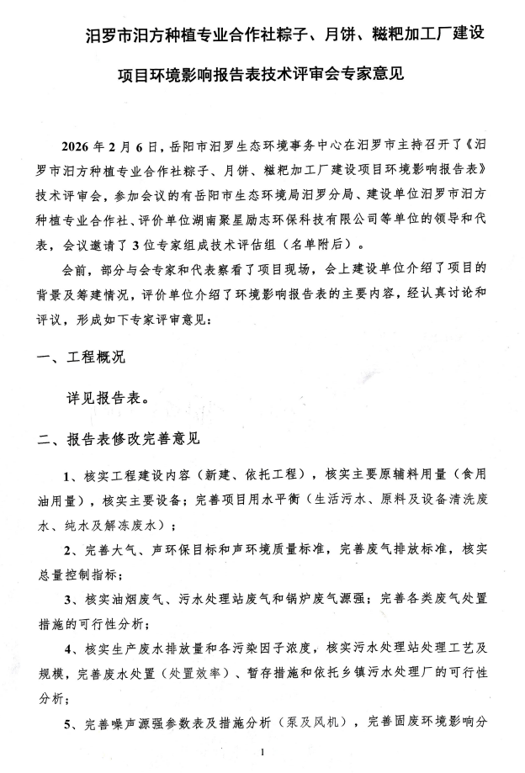
附件10专家意见

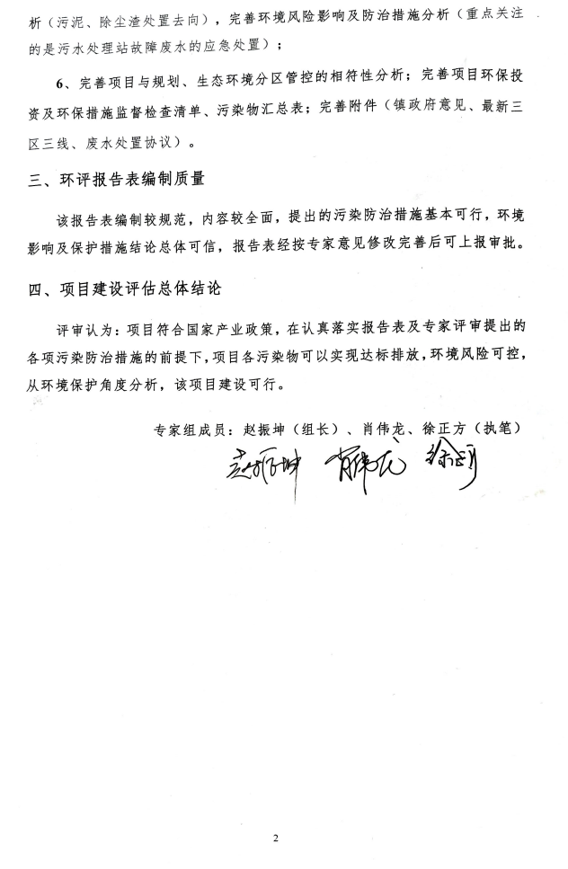

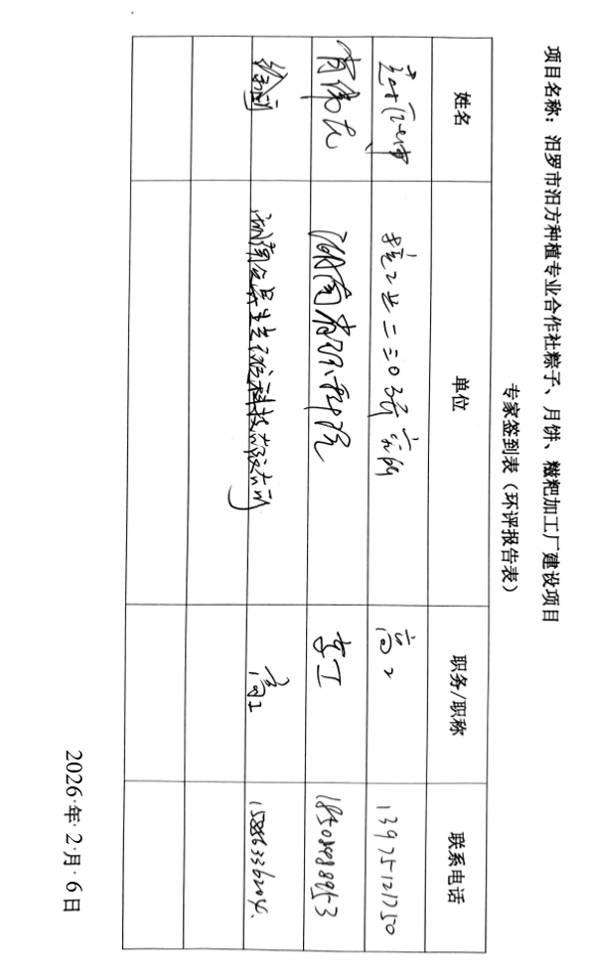
专家11专家签到表

附图1 地理位置图
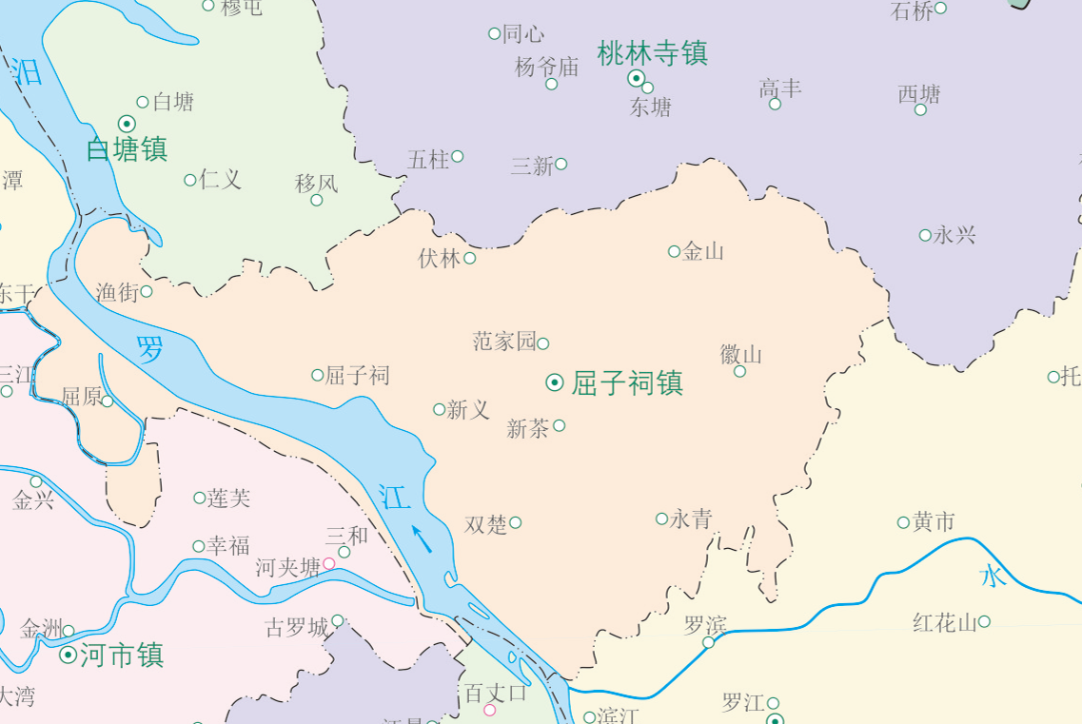

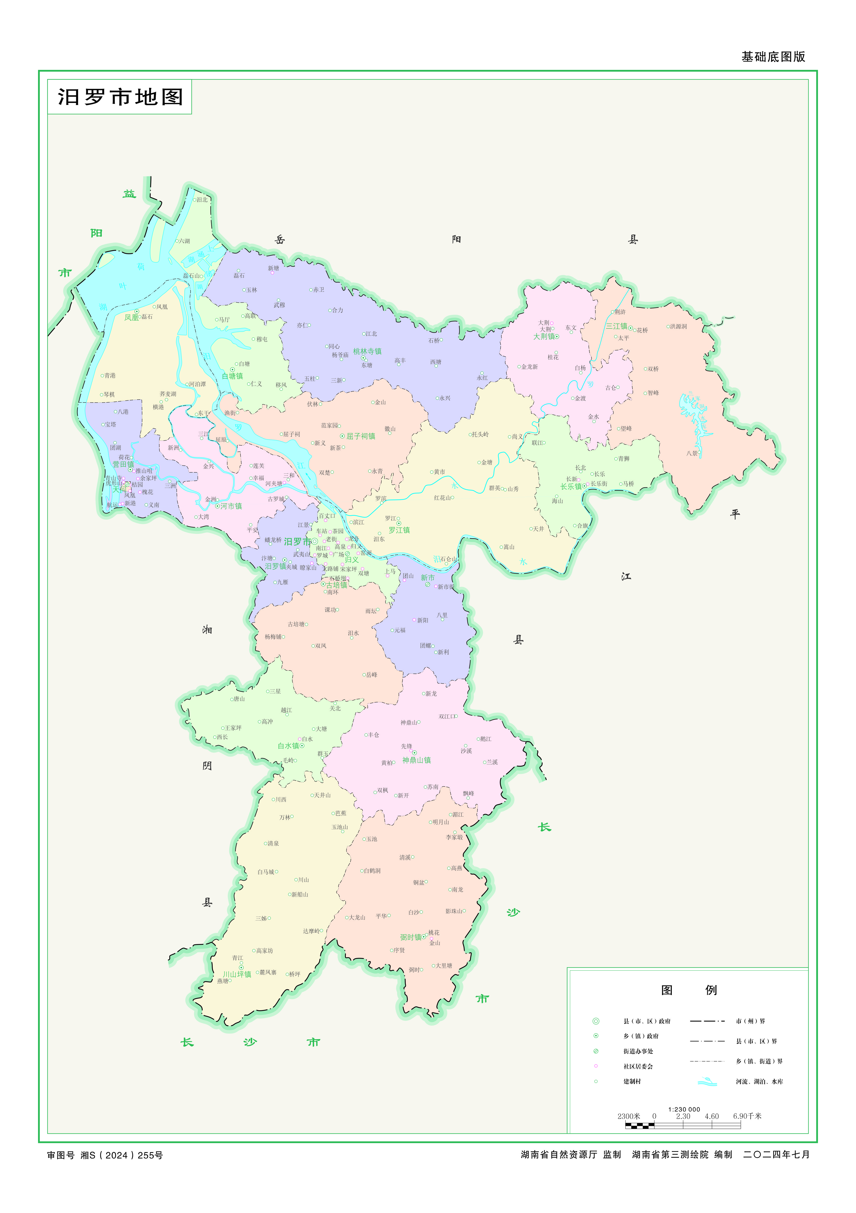
本项目位置

附图2 环保目标示意图
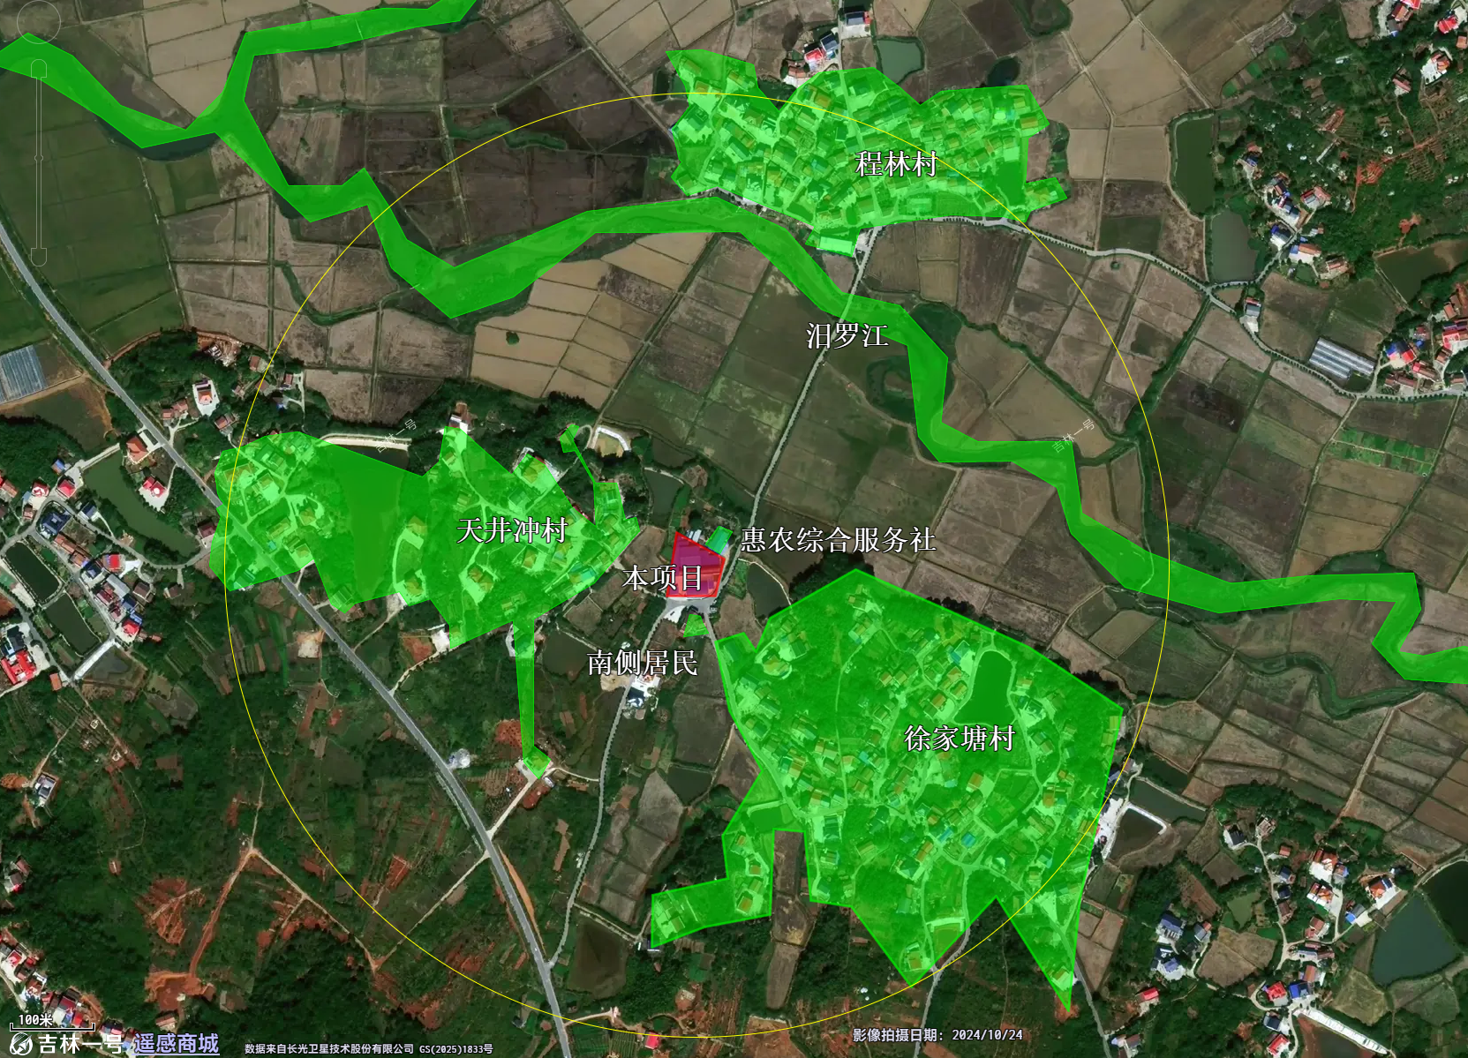
项目所在地
敏感点
500m范围

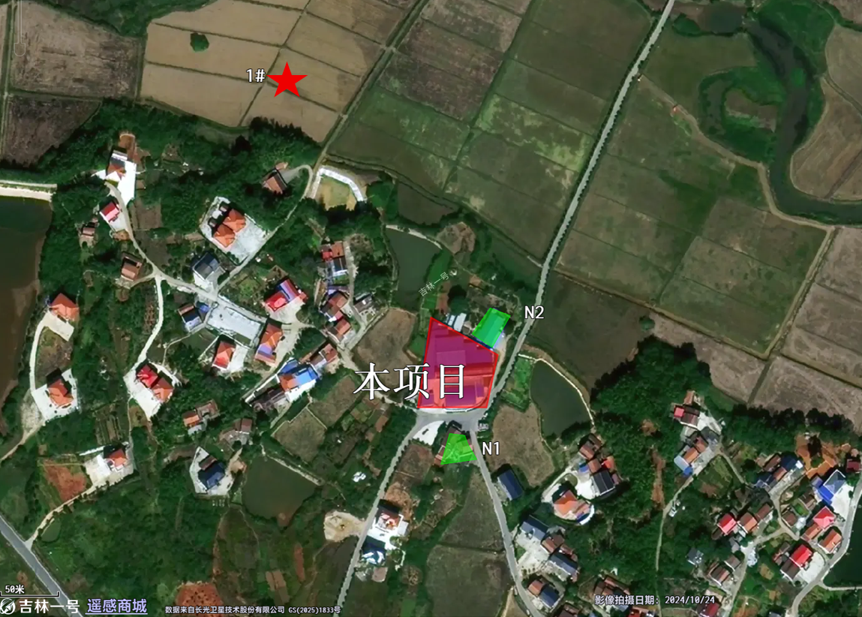
附图3 监测点位示意图

附图4 引用监测点位示意图
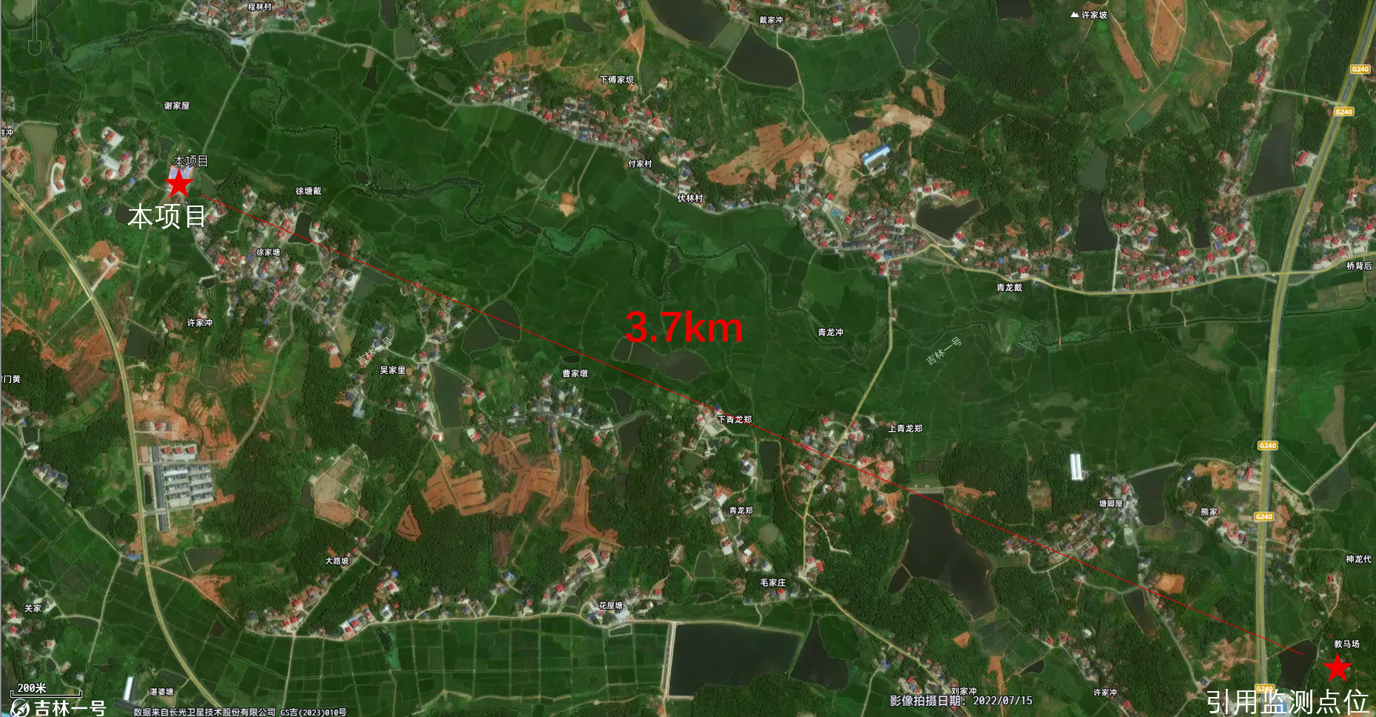

附图5 厂区平面布置图
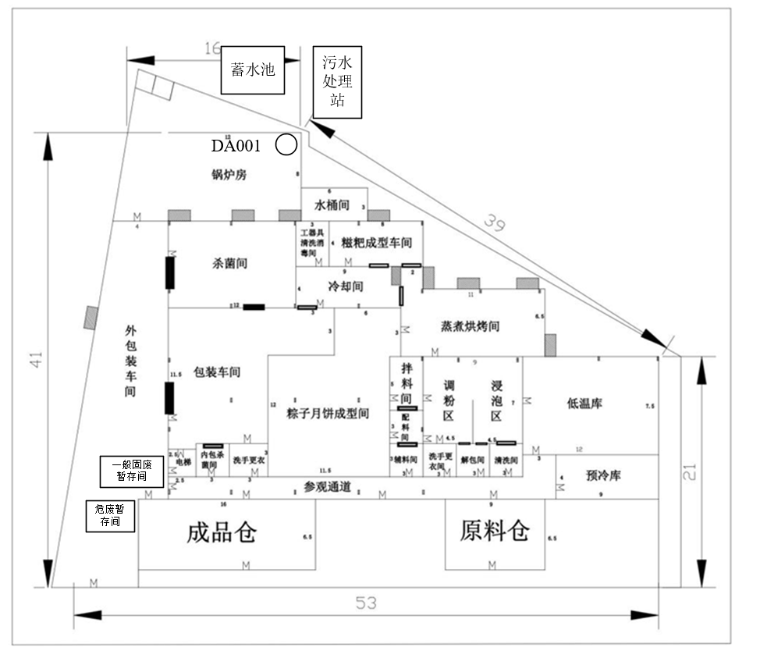

附图6 环境管控单元图
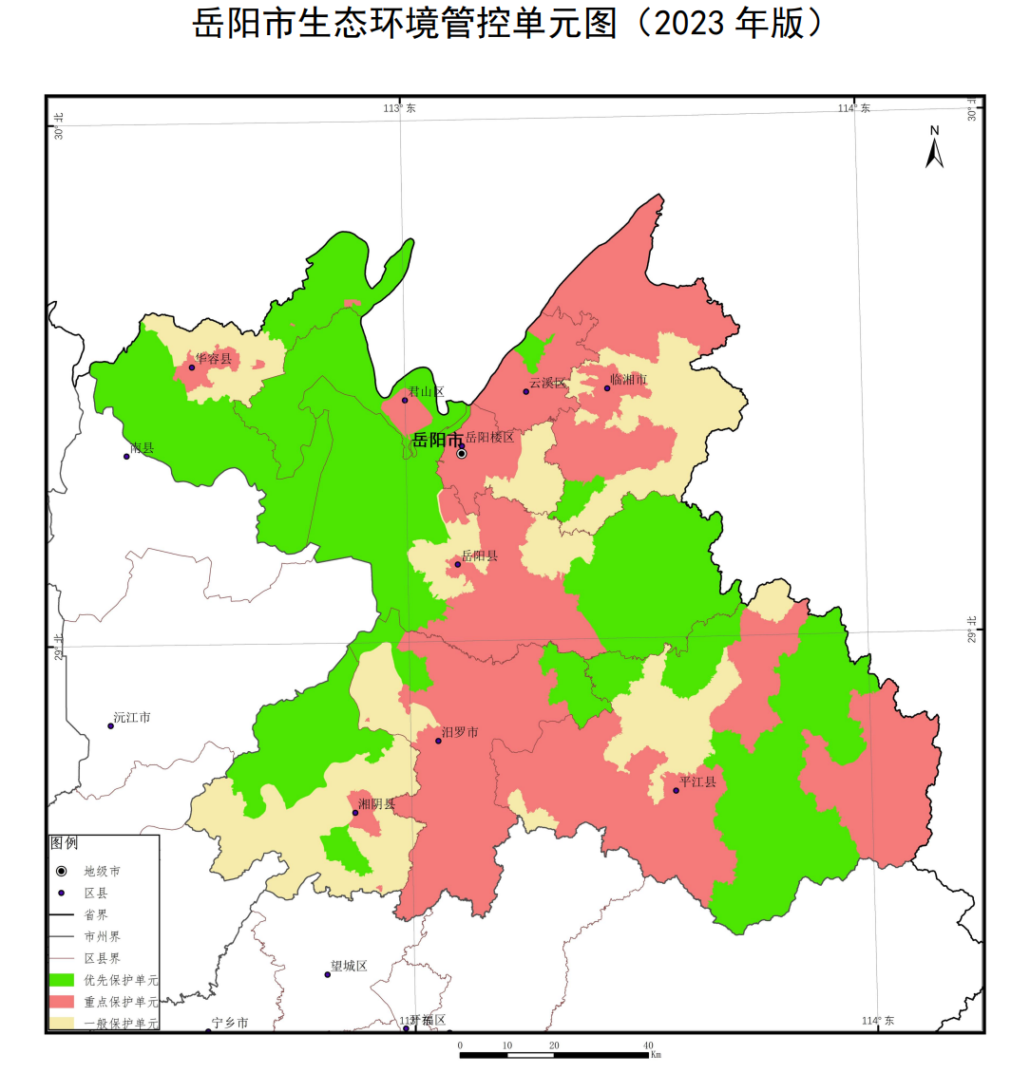
本项目位置

附图7 场地环境现状图

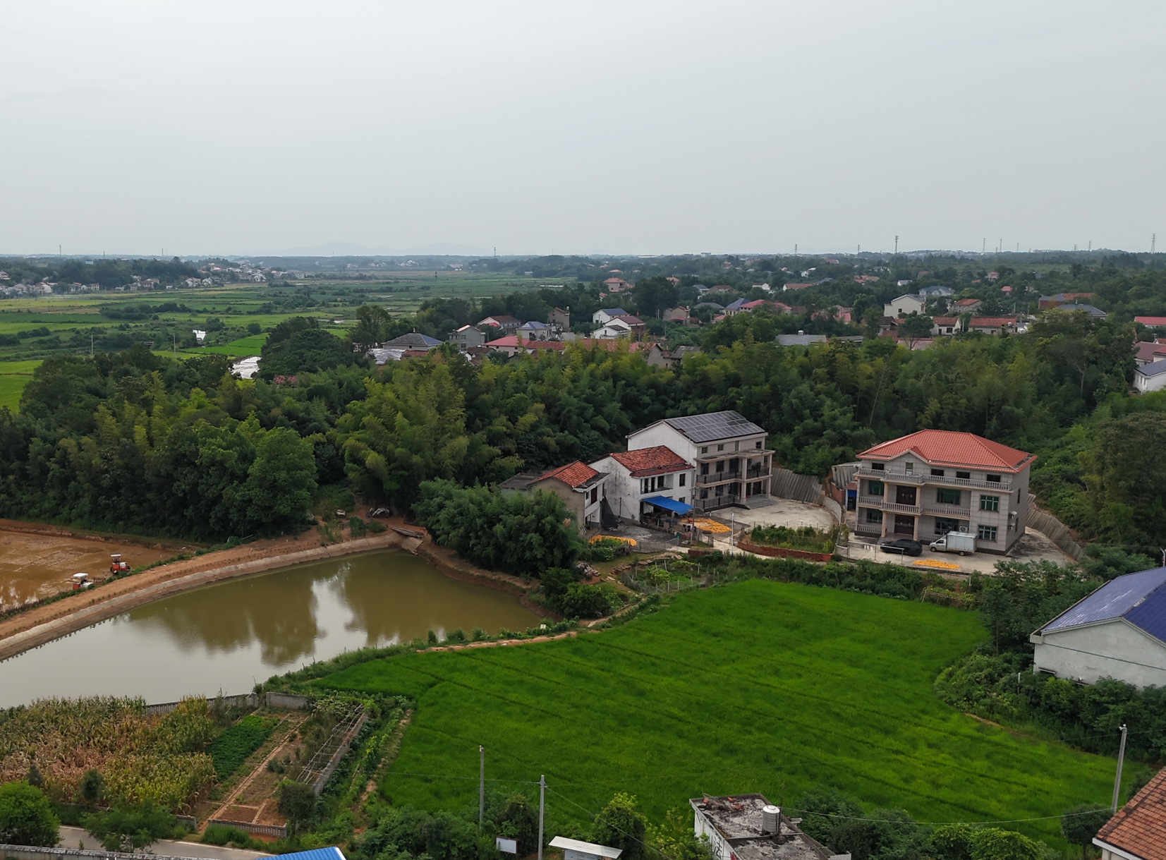 | 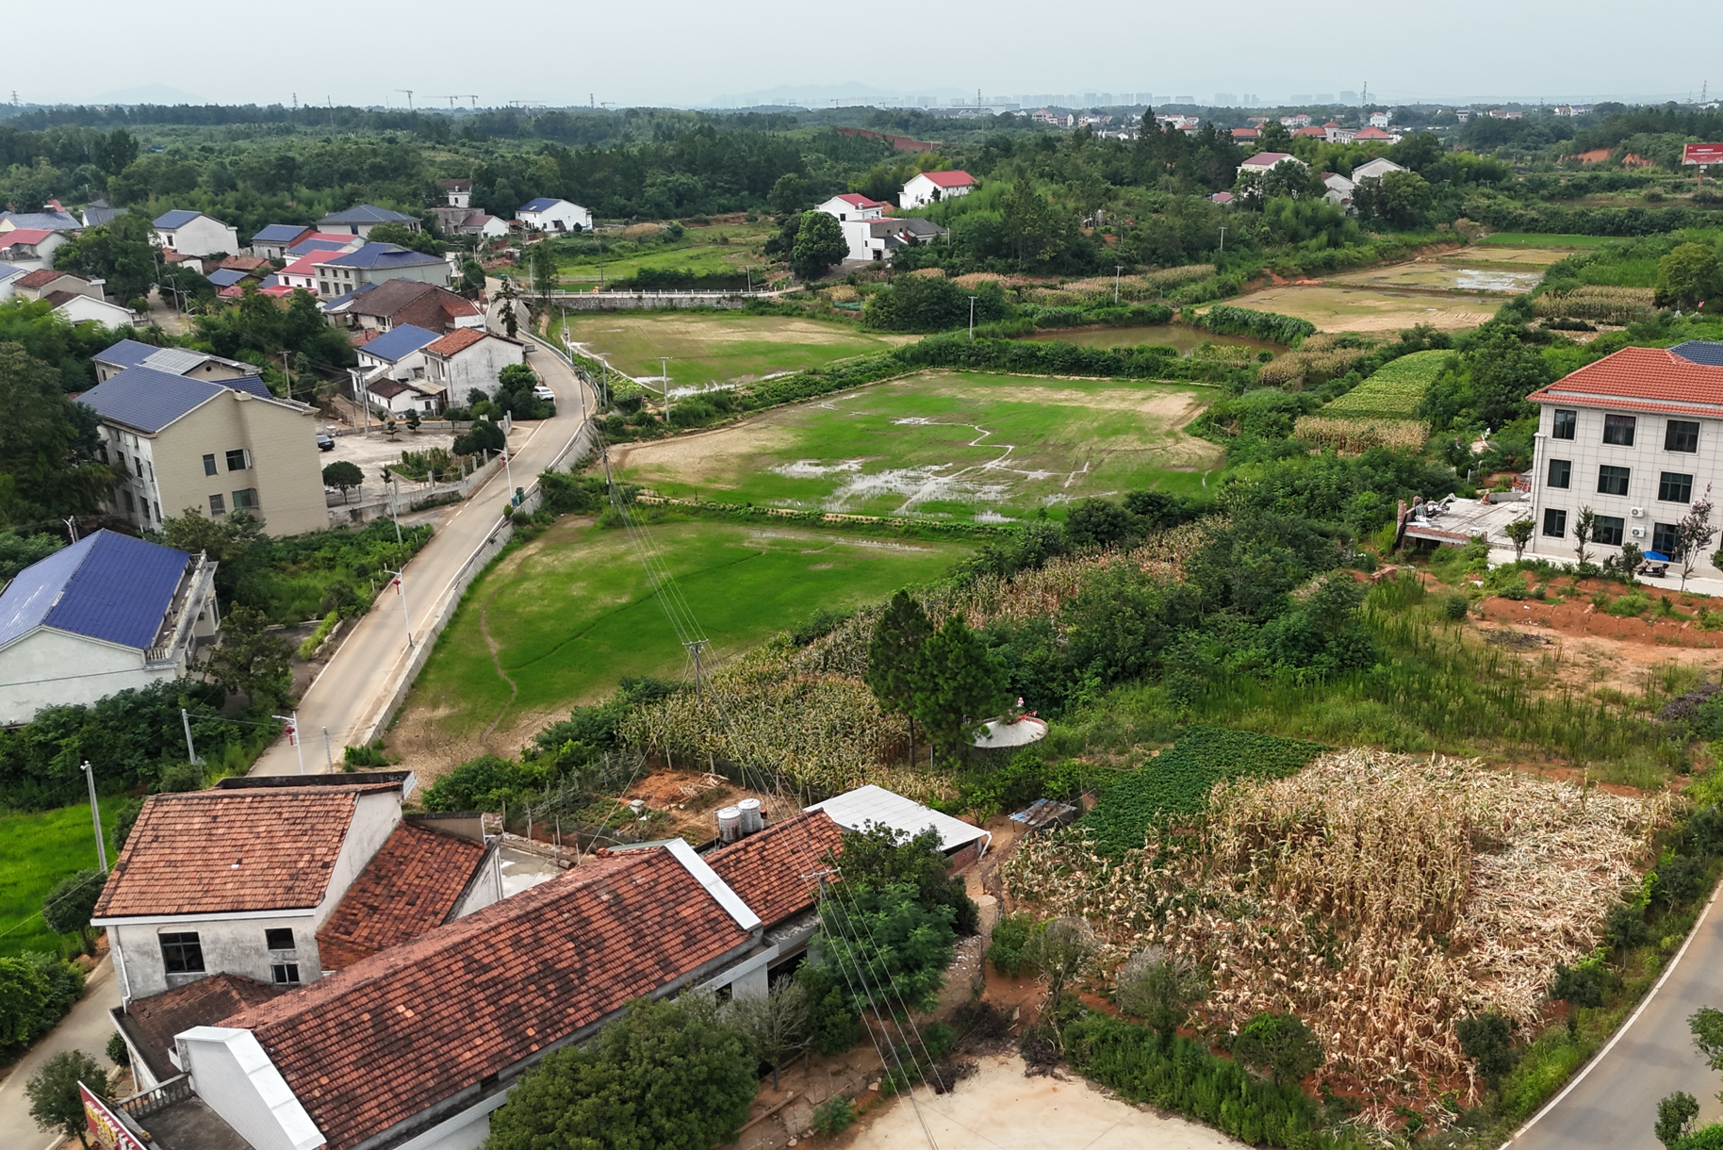
项目东面 | 项目南面
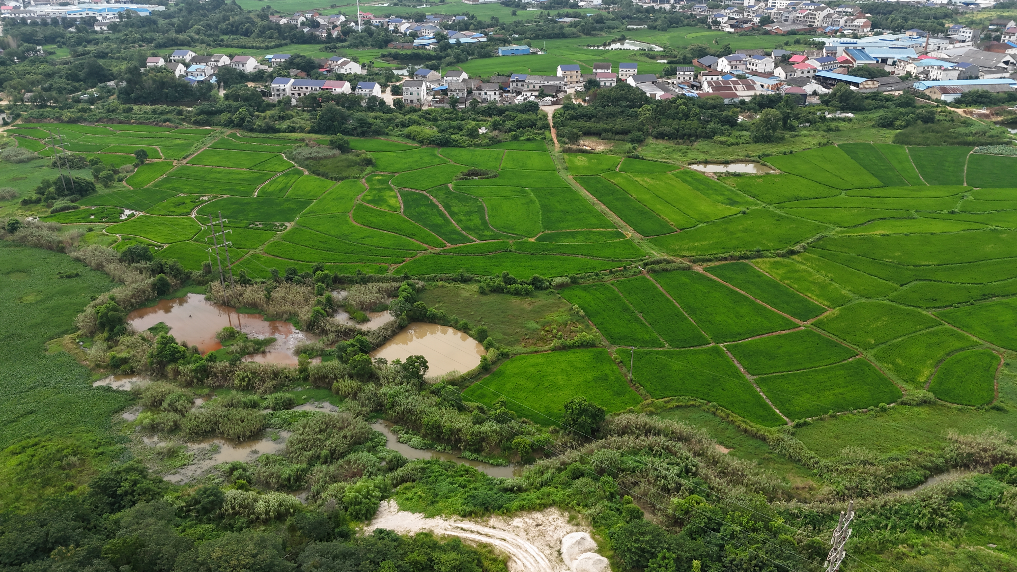 | 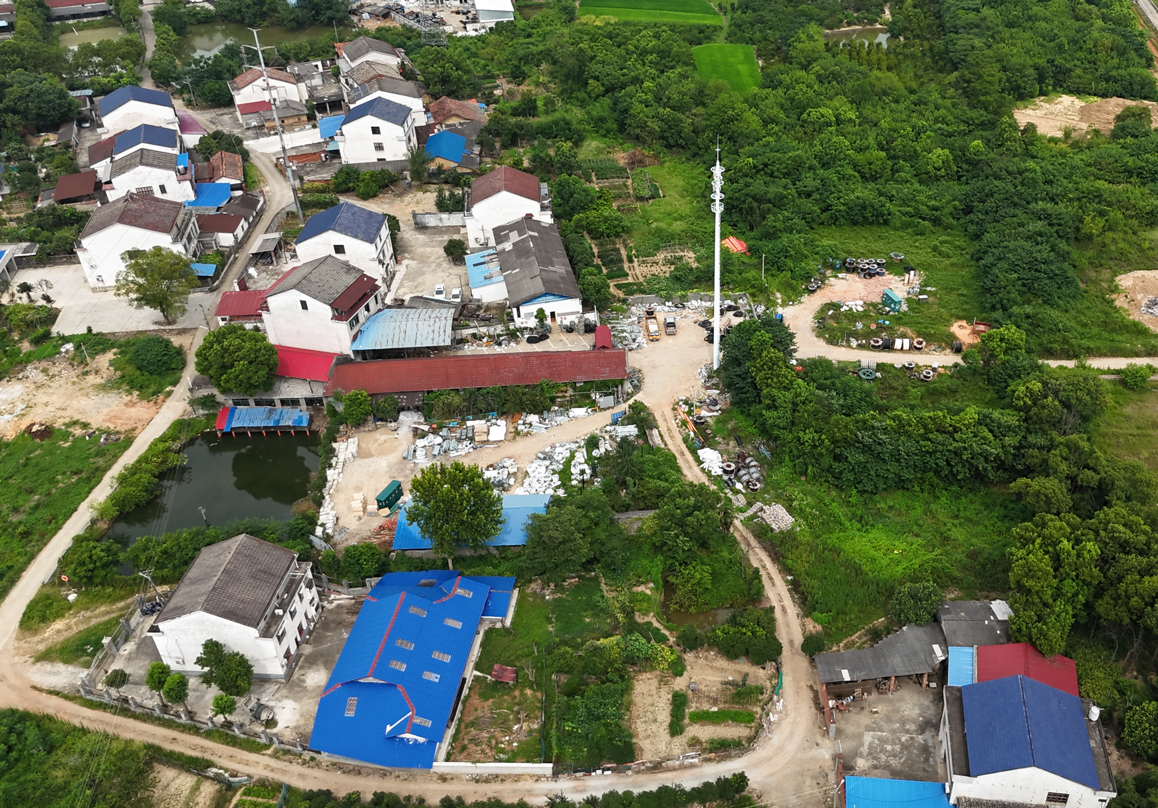
项目北面 | 项目西面
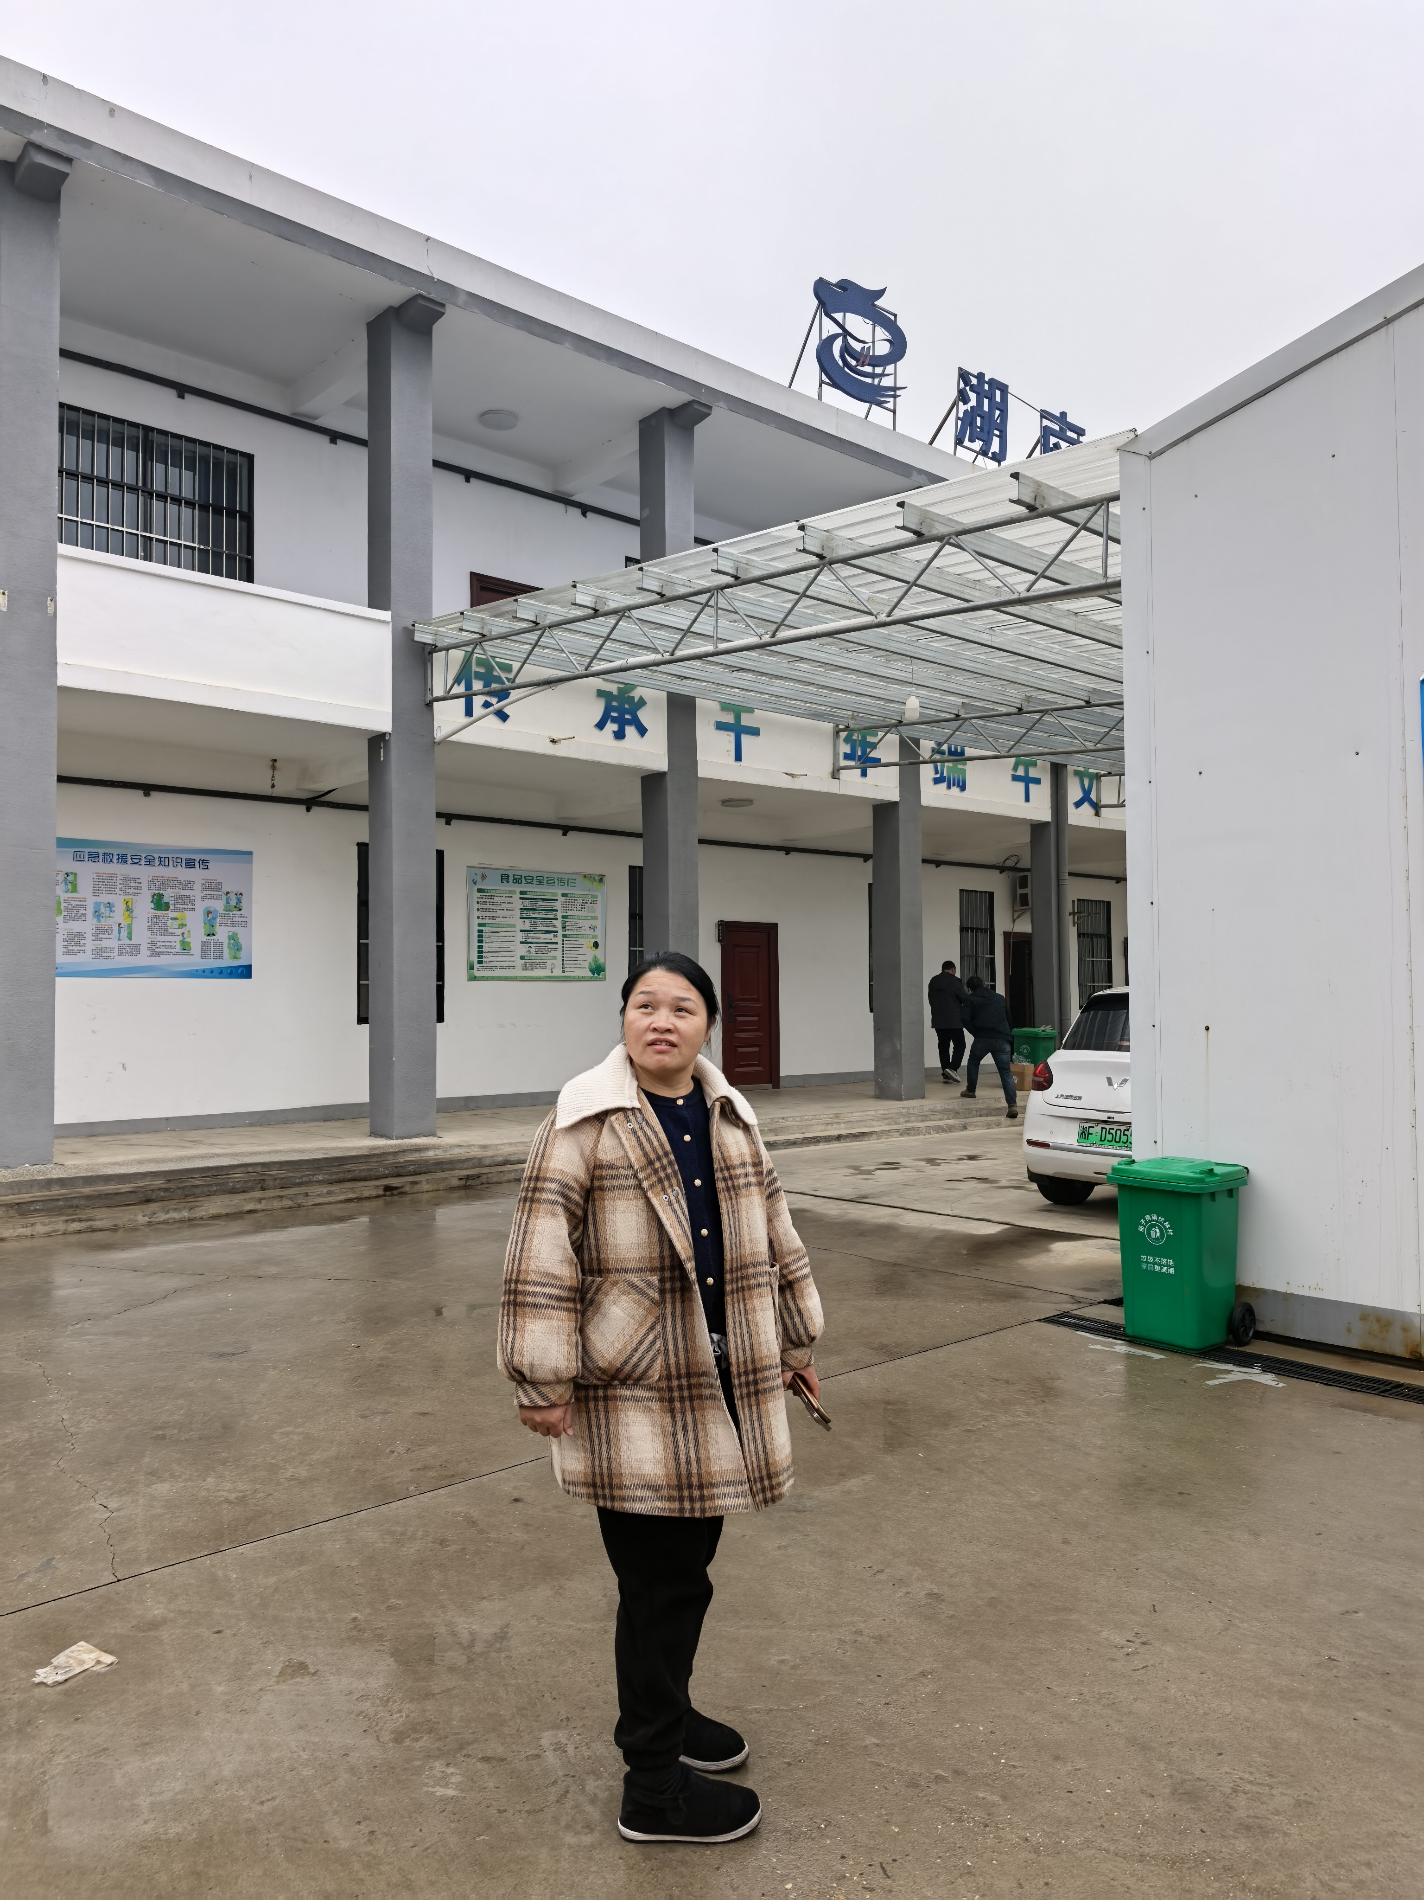 | 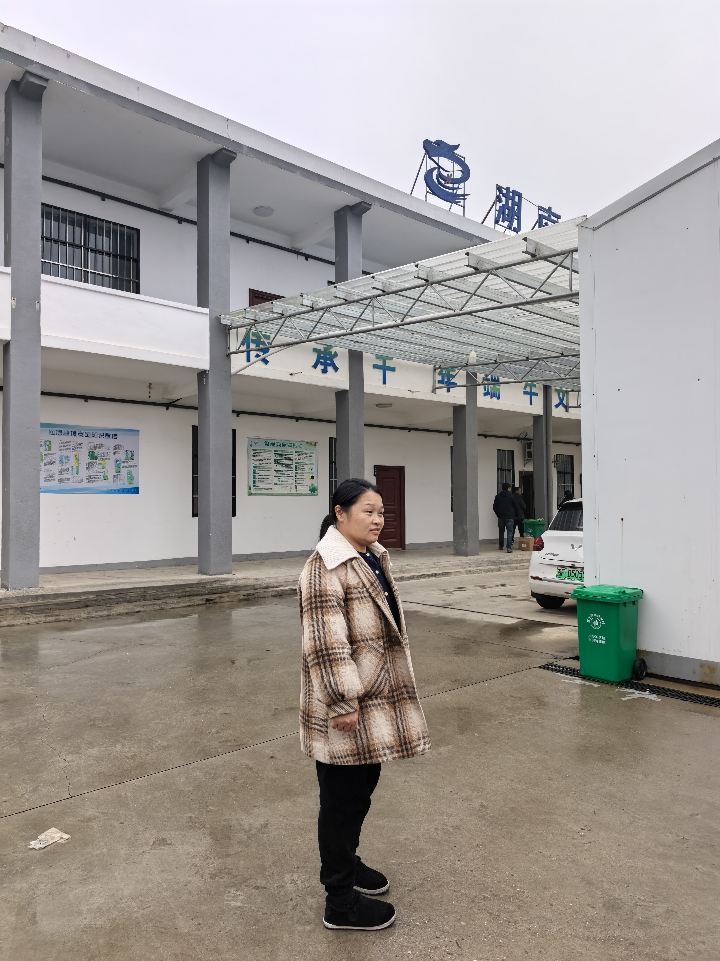
工程师现场踏勘

